

CRNA GORA
VLADA CRNE GORE
MINISTARSTVO UNUTRAŠNJIH POSLOVA

NACIONALNI PLAN
ZAŠTITE I SPAŠAVANJA
OD ZEMLJOTRESA

Podgorica, avgust 2018. godine

SADRŽAJ
GLAVA I
PROCJENA RIZIKA OD ZEMLJOTRESA
- OPŠTI DIO.......................................................................................................5
  - Geografski položaj.......................................................................................5
  - Reljef..................................................................................................................6
1.2.1 Geomorfološki faktori............................................................................6
    - Inježenjersko-geološke karakteristike...................................................7
  - Geološko-hidrološke karakteristike.......................................................8
    - Hidrološka osnova razvoja....................................................................8
    - Korišćenje voda za vodosnabdijevanje i u industriji...........................9
  - Klimatske karakteristike............................................................................10
  - Stanje životne sredine i kulturnog nasljeđa........................................12
  - Demografske karakteristike......................................................................14
  - Privredni i infrastrukturni objekti..........................................................17
    - Privredni objekti od posebnog značaja..................................................17
    - Elektroprivredni objekti-prenosni i distributivni sistemi (dalekovodi i trafostanice).............................................................................................22
    - Saobraćajna infrastruktura...................................................................22
1.7.3.1 Drumski saobraćaj......................................................................22
1.7.3.2 Željeznički saobraćaj..................................................................25
1.7.3.3 Vodeni saobraćaj........................................................................26
1.7.3.4 Vazdušni saobraćaj.....................................................................27
1.7.3.5 Telekomunikacije........................................................................28
1.8. Vanprivredni objekti i ustanove..............................................................29
1.8.1 Obrazovne ustanove...............................................................................29
1.8.2 Zdravstvene ustanove...........................................................................31
    - Objekti kulture i važniji spomenici......................................................34
    - Sportski objekti.....................................................................................34
    - Turistički objekti....................................................................................37
- POSEBNI DIO..................................................................................................38
2.1 Opšti seizmotektonski aspekti teritorije Crne Gore.........................38
2.2 Seizmičnost Crne Gore...............................................................................39
2.3 Seizmički hazard..........................................................................................41
2.3.1 Definisanje seizmičkog hazarda u Crnoj Gori........................................41
2.3.2 Seizmičnost indukovana vještačkom akumulacijom HE Mratinje......43
2.3.3 Geološki hazardi indukovani u jakim potresima na teritoriji CG.......44
2.4 Seizmički rizik................................................................................................47
2.4.1 Pojam i faktori koji utiču na povećan rizik............................................47
2.4.2 Stanovništvo kao element izložen riziku.................................................49
2.4.3 Zaštita od zemljotresa................................................................................52
2.4.4 Stambene zgrade - rizik i elementi zaštite..............................................56
2.4.5 Ljudske žrtve u zgradama - rizik i elementi zaštite...............................62
2.4.6 Objekti zdravstvene zaštite.....................................................................66
2.4.7 Objekti obrazovanja..................................................................................66
2.4.8 Značajni privredni objekti i turistički objekti........................................67
2.4.9 Rizik kod putne i željezničke infrastrukure ..........................................68
2.4.10 Indukovani efekti koji povećavaju ugroženost......................................73
2.4.11 Scenario zemljotres...................................................................................73
2.5 Zaključna razmatranja..............................................................................79
- ZAKLJUČCI..........................................................................................................119

GLAVA II
DOKUMENTA NACIONALNOG PLANA ZA ZAŠTITU OD ZEMLJOTRESA

- Mjere smanjenja seizmičkog rizika....................................................................121
  - Mjere preventivne zaštite........................................................................121
  - Mjere smanjenja seizmičkog rizika u fazi spašavanja.................123
    - Urgentne mjere....................................................................................123
    - Kratkoročne mjere i studije...............................................................124
  - Mjere za fazu otklanjanja posljedica–dugoročne mjere...........125

- Operativne jedinice (ljudski i materijalni resursi)......................................126

- Državni organi i organizacije, organi lokalne samouprave, privredna društva, druga pravna lica i preduzetnici (ljudski i materijalni resursi).........................................................................................................................126

- Mobilizacija, rukovođenje i koordinacija pri akcijama zaštite i spašavanja od zemljotresa.....................................................................................128

- Međuopštinska i međunarodna saradnja.......................................................129

- Informisanje građana i javnosti..........................................................................129

- Način održavanja reda i bezbjednosti prilikom intervencija..................130

- Finansijska sredstva za sprovođenje planova................................................130

GLAVA III
PRILOZI
1. OPŠTI DIO
1.1 GEOGRAFSKI POLOŽAJ
Crna Gora je jadransko–sredozemna, dinarska zemlja Jugoistočne Evrope, smještena između 41º39’ i 43º32’ sjeverne geografske širine, i 18º26’ i 20º21’ istočne geografske dužine. Sa zapadne strane se graniči sa Hrvatskom (14 km kopnene granice) i Bosnom i Hercegovinom (225 km), sa sjevera i sjeveroistoka sa Srbijom (203 km), sa jugoistoka i istoka sa Albanijom (172 km) i na jugozapadu izlazi na Jadransko more. Dužina morske obale je 293,5 km. Površina Crne Gore iznosi 13.812 km², a površina morskog akvatorija oko 2540 km². Od ukupne površine Crne Gore pod šumom je 6.225 km² ili 45% površine, poljoprivredno zemljište se prostire na oko 5145 km², tj. 37%, dok naselja, putevi, vode, kamenjar i druge kategorije oko 2442 km² ili 18% teritorije. Preko 90% površine Crne Gore čine prostori iznad 200 metara nadmorske visine (mnv), 45% površine čine prostori ispod 1.000 mnv, dok područja visokih planina iznad 1.500 mnv zahvata oko 15% površine državne teritorije.

Prema popisu iz 2011. godine Crna Gora ima 620.029 stanovnika, 1.307 naselja sa gustinom naseljenosti od 44,9 stanovnika na 1 km² površine. Prema zvaničnim procjenama Zavoda za statistiku iz januara 2018. godine Crna Gora ima 622.359 stanovnika.

Po Zakonu o teritorijalnoj organizaciji Crne Gore („Sl. list CG” br. 54/11, 27/13; 62/13 i 12/14), Crna Gora je podijeljena na 23 opštine: Nikšić površine 2065 km², Podgorica 1441 km², Pljevlja 1346 km², Bijelo Polje 924 km², Cetinje 910 km², Kolašin 897 km², Plužine 854 km², Berane 497 km², Bar 598 km², Šavnik 553 km², Danilovgrad 501 km², Plav 486 km², Žabljak 445 km², Rožaje 432 km², Mojkovac 367 km², Kotor 335 km², Andrijevica 283 km², Ulcinj 255 km², Herceg Novi 235 km², Budva 122 km², Tivat 46 km², Petnjica 220 km², Gusinje 157 km². Između crnogorskih opština, postoji velika nesrazmjera u površini, broju stanovnika i gustini naseljenosti, najmanja opština je Tivat (46 km²), dok je najveća Nikšić (2.065 km²).

U Prostornom planu razvoja Crne Gore definisane su tri regije, koje se izdvajaju po prirodnim karakteristikama, načinu korišćenja i uređenja prostora, privrednim aktivnostima i različitim komparativnim prednostima za razvoj: 1) južna regija (opštine Herceg Novi, Kotor, Tivat, Budva, Bar i Ulcinj); 2) srednja regija (Glavni grad Podgorica, Danilovgrad, Nikšić i Prjestonica Cetinje); 3) sjeverna regija (opštine Plužine, Petnjica, Gusinje, Šavnik, Žabljak, Pljevlja, Mojkovac, Kolašin, Bijelo Polje, Berane, Andrijevica, Plav i Rožaje). Sjeverni region se prostire na 52,8%, Primorski region na 11.6%, dok Središnji region obuhvata 35,5% ukupne teritorije Crne Gore. Sjeverni region raspolaže sa najvećim dijelom ukupno raspoloživog hidropotencijala, cjelokupnim rezervama uglja, oko 67% obradivih površina, 71% drvne mase, blizu 70% stočnog fonda, skoro cjelokupne rezerve olova i cinka. U Središnjem regionu se nalazi oko 22,4% obradive površine, 25,5% drvne mase, 30,5% stočnog fonda i bogata nalazišta boksita i značajni hidropotencijali.

Cijelo područje Crne Gore, a posebno obalni i središnji dio, su seizmički aktivna područja. Najšire zone velike seizmičke ranjivosti (zone s očekivanim ubrzanjima tla od 0,35 g do 0,60 g157) nalaze se na području opština Bar i Ulcinj (posebno šira okolina Ulcinja, okolina Gornje Klezne, područje južnih padina planinskih masiva Rumije i Možure, kao i područje između Bojane i Bara). Područja velikog seizmičkog uticaja postoje i u okolini Sutomora, Petrovca, Budve, Radanovića, Kotora, Risna i Herceg Novog. Zemljotres intenziteta IX stepeni MCS skale posljednji put je zabilježen 1979. godine kada je posebno bilo pogođeno obalno područje.

Krajnje tačke | Mjesto | Opština | Sjeverna geografska širina | Istočna geografska dužina
Sjever | Moćevići | Pljevlja | 43˚ 32 | 18˚ 58
Jug | Ada | Ulcinj | 41˚ 52 | 19˚ 22
Istok | Jablanica | Rožaje | 42˚ 53 | 20˚ 21
Zapad | Sutorina | Herceg Novi | 42˚ 29 | 18˚ 26
Tabela 1 Geografske koordinate krajnjih tačaka

1.2 RELJEF
1.2.1 Geomorfološki faktori
Mala površina koju zauzima Crna Gora, odlikuje se raznovrsnim i specifičnim reljefom, pojavama, procesima koji su posljedica duge geološke evolucije terena i promjenljivih izraženih endogenih i egzogenih sila na ovom prostoru.
Jedna od markantnih geomorfoloških odlika teritorije Crne Gore je izlaz na more. Južnu regiju karakterišu: raznovrsni geološki sastav i složeni geotektonski sklop; niz priobalnih polja sa plažama; naglo dizanje kota terena u planinske masive Orjena, Lovćena i Rumije (koji ga, regionalno gledano, odvajaju od središnjeg regiona Crne Gore); kratki vodotoci usmjereni ka moru preko priobalnih polja, koji dijele regiju na manje geomorfološke cjeline, i Bokokotorski zaliv (sa više manjih zaliva).
Tereni južne regije naglo prema sjeveru i sjeveroistoku prelaze u brdsko-planinske. Granica te regije je na primorskim planinama Orjen (k. 1894 mnm), Lovćen (k. 1740 mnm) i Rumija (k. 1593 mnm). Ovi planinski masivi prema sjeveru i sjeveroistoku prelaze u karstnu površ zapadne Crne Gore, koja gubi kote prema sjeveru i sjeveroistoku – Nikšićkom polju (k. preko 600 mnm) i Bjelopavlićkoj ravnici (k. oko 50 mnm) i prema jugoistoku – Zetskoj ravnici (k. ispod 80 mnm) sa basenom Skadarskog jezera, čiji najniži djelovi predstavljaju kriptodepresiju.
Karstnu površ zapadne Crne Gore karakterišu pojave, procesi i oblici karakteristični za holokast. Prostor Nikšićkog polja, Bjelopavlićke ravnice i Zetske ravnice sa Skadarskim jezerom karakterišu najniže kote srednje regije Crne Gore. Ta regija predstavlja geotektonski i erozioni bazis za površinu od oko 4500 km², a izgrađuju ga, pored mezozojskih krečnjaka, i manje okamenjeni i neokamenjeni flišni i klastični sedimenti paleogena i kvartara.
Od Nikšićkog polja, Zetske i Bjelopavlićke ravnice, kote terena rastu u planinsku regiju sa nizom planina u koridoru po pravcu Golija (k. 1942 mnm) – Žijevo (k. 2184 mnm). Duž ovog koridora završava se srednja regija Crne Gore.
Prostore ovih visokih planina sa kotama između 800 mnm i 2000 mnm karakterišu pojave, procesi i oblici karakteristični za karstnu glečersku i riječnu eroziju.
Sjeverna regija obuhvata terene sliva Pive, gornje Morače, Tare, Lima, Ibra i dalje na sjeveroistok do granice Crne Gore sa susjednim državama. Ovo je regija sa nizom visokih planinskih masiva preko 2000 mnm, među kojima se ističe Durmitor (k. 2523 mnm). Ova regija je raščlanjena dolinama, sutjeskama i kanjonima vodotoka: Gornje Morače, Pive, Tare, Ćehotine, Lima, Ibra i njihovih pritoka, u više manjih geomorfoloških cjelina. Karakteriše je i prostor visokih planinskih masiva sa dubokim kanjonima, koji ilustruju jako izraženu riječnu eroziju, te pojave i oblici karakteristični za karstnu i glečersku eroziju. Uz ovo, u ovoj regiji znatni djelovi terena su izgrađeni od klastičnih i flišolikih glinovito-pjeskovito-laporovitih sedimenata u kojima su česte pojave ubrzanog spiranja, jaružanja, kidanja i klizanja.
1.2.2 Inženjersko-geološke karakteristike
Geološka građa morfološke, hidrogeološke i seizmološke odlike teritorije Crne Gore uslovljavaju i različite inženjersko-geološke odlike pojedinih djelova teritorija. Dok su tereni izgrađeni od krečnjaka, dolomita i magmatskih stijena uglavnom stabilni, nosivi i povoljni za svaku gradnju, dotle se u terenima izgrađenim od glinovito-pjeskovito-laporovitih slojeva javljaju površine ubrzanog spiranja, kidanja i klizanja. To su uglavnom tereni na kojima se ne može graditi bez prethodnog istraživanja. Takvi su tereni duž flišnog pojasa crnogorskog primorja, duž flišnog pojasa klanca Duge i doline Zete i znatni djelovi terena sjeverne i sjeveroistočne Crne Gore. Tereni posebnih odlika su izgrađeni od kvartarnih zrnastih i glinovitih sedimenata. Ovi sedimenti najčešće izgrađuju uglavnom ravne djelove terena (izuzimajući brdske drobine i sipare), pa su uglavnom stabilni, ali su zato najčešće male nosivosti.
1.3 GEOLOŠKO - HIDROLOŠKE KARAKTERISTIKE
1.3.1 Hidrološka osnova razvoja
Hidrografske, hidrološke i hidrogeološke karakteristike Crne Gore utiču na korišćenje njenog prostora, te predstavljaju povoljnosti koje se manifestuju izlazom na more; pripadnošću teritorije velikim slivovima (Jadranskom i Crnomorskom), u koje otiče oko 600 m³/s; činjenicom da su to skoro sve domaće, odnosno unutrašnje vode (tranzit je oko 30 m³/s, tj. oko 5%; ako se uračunaju i vode Drima, onda on iznosi 170 m³/s, tj. oko 28%).
Slivu Jadranskog mora sa teritorije Crne Gore pripadaju:
- tereni sliva Crnogorskog primorja;
- zapadni i jugozapadni djelovi planine Orjena (daju vode Hrvatskom primorju);
- zapadni i sjeverozapadni karstni tereni opštine Nikšić (daju vodu slivu Trebišnjice);
- istočne padine planine Čakor (daju vode Pećkoj Bistrici i dalje rijeci Drim);
- tereni sliva Skadarskog jezera.

Tereni slivova rijeka Pive, Tare, Ćehotine, Lima i Ibra daju vode Crnom moru. Crnoj Gori pripada veći dio Skadarskog jezera (66% a Albaniji 34%), najvećeg jezera po vodnoj površini na Balkanskom poluostrvu (površina zavisno od visine vodostaja, varira od oko 360 do preko 500 km²). Šasko (3,6 km²) i Zabojsko jezero (2,7 km²) su jezera depresije. Značajan vodni resurs predstavljaju i Biogradsko (površine od 0,23 km² ), Plavsko (1,99 km²) i Crno (0,52 km² ) jezero. Na terenima Crne Gore postoje 33 glečerska jezera. U drugoj polovini prošlog vijeka izgrađeno je 7 vještačkih jezera. Najveće vještačko akumulaciono jezero je Pivsko jezero sa ukupnom akumulacijom od 880 x 10⁶ m³. Pored njega, značajne akumulacije su još i jezera Slano, Krupac i Vrtac (225 x 106 m³ ) i akumulacija Otilovići (18 x 106 m³).

Ukupna dužina riječnih tokova (velike rijeke i njihove pritoke) iznosi oko 1700 km ili oko 2100 ha vodene površine. Planinska jezera imaju površinu oko 5,5 km² i koriste se samo za sportski ribolov, ravničarska jezera oko 25.000 ha i akumulacije oko 3000 ha.
Na osnovu dosadašnje hidrološke izučenosti mreže površinskih vodotoka, konstatuje se vrlo izražena vodnost vodotoka u odnosu na relativno malu površinu teritorije Crne Gore. Takva vodnost površinskih vodotoka rezultira raspoloživošću respektivnog vodnog potencijala, koji se može transformisati u hidroenergetski potencajal.
1.3.2 Korišćenje voda za vodosnabdijevanje i u industriji
Vodosnabdijevanje gradskog stanovništva u Crnoj Gori je na zadovoljavajućem nivou. Od ukupnog broja stanovnika Crne Gore preko 63% živi u urbanim područjima, a javnim vodovodima obuhvaćeno je 99% gradskog stanovništva, odnosno oko 387 hiljada stanovnika Crne Gore. U 2011. godini 237 seoskih vodovoda je bilo u funkciji. Kod seoskih naselja zastupljena su sva tri načina vodosnabdijevanja (javni vodovodi, sopstveni vodovodi, individualno vodosnabdijevanje).
Ukupna dužina mreže javnog vodovoda u 2014. godini iznosila je 4 857 km, i to glavni dovod 840 km, a razvodna mreža 4 017 km. Količina ukupno zahvaćene vode u 2011. godini iznosila je 109,5 mil m³/god, a količina isporučene vode u posmatranom periodu iznosila je 50 mil m³/god Količina isporučene vode za domaćinstva u 2014. godini iznosila je 110,3 mil m³ .
Podaci o korišćenju i zaštiti voda u industriji dostupni su za 2016. godinu. Monstatovi podaci govore da se u industriji najviše koristi voda iz površinskih voda i to iz sopstvenih vodozahvata. Ukupne korišćene količine vode za 2016. godinu u industriji iznosile su 2 702 336 m³ , od toga iz javnog vodovoda 961m³, a iz sopstvenih vodozahvata 2 701 377m³. Iz podzemnih i izvorskih voda korišćeno je 4 353 m³ dok je iz površinskih voda korišćeno 2 697 024 m³. Najveći industrijski potrošači vode su metalurška postrojenja KAP, Željezara Nikšić, EPCG i Termoelektrana Pljevlja. Podaci o otpadnim količinama vode dostupni su bez protočnih voda (kod hodroelektrana i slično) gdje njihova ukupna količina za 2016. godinu iznosi 6 479 m³, od toga iz proizvodnje je 5 757 m³, a sanitarne otpadne vode su 722 m³ od toga ukupno je prečišćeno 3 132 m³. Velika količina vode iskorišćene su i u navodnjavanju, a konkretno za pomenutu godinu 6,564 mil m³.
Crna Gora ima respektivni vodeni potencijal, koji se može transformisati u hidroenergetski potencijal. Od ukupno 9.846 GWh raspoloživog (teoretskog) potencijala, preko izgrađene dvije velike hidroelektrane i sedam malih hidroelektrana, bilo je realizovano svega oko 1.665 GWh ili oko 17 % od ukupnog teorijskog hidroenergetskog potencijala. U proteklom periodu preuzele su se aktivnosti u cilju izgradnje malih hidroelektrana i do danas je izgrađeno i pušteno u pogon još 11 mHE. U Crnoj Gori postoje dvije veće hidroelektrane: "Perućica" (u sistemu "Gornja Zeta"), instalisane snage 307 MW, i "Piva" na Pivi, instalisane snage 342 MW.

1.4 KLIMATSKE KARAKTERISTIKE
Klimatske prilike u Crnoj Gori dominantno su pod uticajem Jadranskog mora i planinskog reljefa. Sa udaljenošću od mora, zavisno od nadmorske visine, klima se mijenja, te se otuda, u ovom relativno malom prostoru sreću različita podneblja: od sredozemnog do alpskog. Padavine su neujednačene, a najviše ih je na djelovima primorsko planinskog lanca (prosječno oko 4500 mm godišnje), odakle se smanjuju i ka obali i, naročito, idući ka sjeveru i sjeveroistoku.
Osim geografskom širinom i nadmorskom visinom, klima u Crnoj Gori je određena i prisustvom velikih vodenih površina (Jadransko more, Skadarsko jezero) kao i karakteristikama reljefa. Primorje i Zetsko-bjelopavlićka ravnica su oblasti u kojima vlada mediteranska klima, što znači da to područje karakterišu duga, vrela i suva ljeta i relativno blage i kišovite zime. Toplim ljetima se naročito ističe dolina Zete, i na ovom području registrovan je apsolutni maksimum temperature vazduha u Crnoj Gori i najveći prosječni broj tropskih dana.
Znatno oštriju klimu imaju kraška polja, koja se nalaze na višim nadmorskim visinama, i koja su od Jadrana udaljena 20 do 60 km. Zimi, tokom anticiklonskih situacija u tim poljima taloži se hladan vazduh spuštajući se po stranama okolnih planina, dok se ljeti prizemni sloj vazduha u njima prilično zagrije, uslijed čega je godišnje kolebanje temperature vazduha povećano.
Centralni i sjeverni dio Crne Gore ima neke karakteristike planinske klime, ali je evidentan i uticaj Sredozemnog mora, što se ogleda kroz režim padavina i višu srednju temperaturu najhladnijeg mjeseca. Krajnji sjever Crne Gore ima kontinentalni tip klime, koji osim velikih dnevnih i godišnjih amplituda temperatura karakteriše mala godišnja količina padavina uz prilično ravnomjernu raspodjelu po mjesecima. U planinskim oblastima na sjeveru Crne Gore ljeta su relativno hladna i vlažna, a zime duge i oštre, sa čestim mrazevima i niskim temperaturama koje naglo opadaju sa nadmorskom visinom.
Srednja godišnja temperatura vazduha je u rasponu od 4.6°C u oblasti Žabljaka na nadmorskoj visini od 1.450 m do 15.8°C na primorju. Srednja godišnja količina padavina kreće se u rasponu od 800 mm na krajnjem sjeveru do oko 5000 mm na krajnjem jugozapadu. Prosječan godišnji broj dana sa padavinama je oko 115 – 130 na primorju odnosno do 172 na sjeveru Crne Gore. Godišnja količina padavina je veoma neravnomjerna i kreće se u rasponu od oko 800 mm na krajnjem sjeveru, do oko 5.000 mm na krajnjem jugozapadu. Najkišovitiji mjesec na primorju je novembar, najsuvlji je jul. Sniježni pokrivač se formira na nadmorskim visinama iznad 400 metara, a sa visinom većom od 50 cm u prosjeku traje od 10 (u Kolašinu) do 76 dana (na Žabljaku). Oblačnost je u planinama ljeti daleko veća od oblačnosti u primorskim krajevima, dok je ta razlika znatno manja zimi. Generalno, oblačnost je najmanja u julu i avgustu, a najveća u decembru. U prosjeku sunce u toku godine najduže sija u oblasti primorja 2.750 časova, a u planinskim krajevima udaljenim od mora od 1.550 do 1.900 časova. Najosunčaniji je jugoistočni dio primorja (oko Bara i Ulcinja), a zatim zetsko-bjelopavlićki region (od Podgorice prema Skadarskom jezeru). Najviša izmjerena temperatura je 44.8 °C u Podgorici, dok je najniža u Rožajama -32 °C. Rekordna godišnja količina padavina u Crkvicama 7.067 mm. Ekstremna visina sniježnog pokrivača je 230 cm, a izmjerena je na Žabljaku.
Naziv opštine | Srednja  godišnja  ( ⁰C) | Godišnja Apsolutno  max. ( ⁰C) | Godišnja Apsolutno  min. ( ⁰C) | Godišnja suma padavina ( L /m² ) | Srednja godišnja vlažnost vazduha (%)
Plevlja | 9,4 | 32,6 | -21,7 | 938,5 | 77
Kolašin | 8,5 | 31,2 | -18,1 | 2 303,5 | 79
Nikšić | 11,8 | 33 | -10,2 | 2 015,1 | 75
Podgorica | 16,6 | 37,8 | -4,8 | 1 993,7 | 62
Bar | 17 | 35,3 | -0,8 | 1 389,6 | 71
Herceg Novi | 16,3 | 36,6 | -3,3 | 1 761,4 | 77
Tabela 2a Pregled hidrometeroloških podataka za 2016. godinu

Naziv opštine | Srednja godišnja  oblačnost | Godišnje broj dana sa kišom | Godišnja maksimalna visina sniježnog pokrivača | Broj dana sa sniježnim pokrivačem  >= 1cm | Broj dana sa jakim  vjeterom  (6 i 7 bof.) | Broj dana sa olujnim vjeterom  (> 8 bof. )
Plevlja | 6,2 | 151 | 26 | 39 | 95 | 22
Kolašin | 5,9 | 180 | 25 | 79 | 118 | 9
Nikšić | 5,2 | 137 | 4 | 1 | 112 | 23
Podgorica | 4,8 | 123 | - | - | 113 | 29
Bar | 4,5 | 127 | - | - | 176 | 60
Herceg Novi | 4,4 | 138 | - | - | 123 | 45
Tabela 2b Pregled hidrometeroloških podataka za 2016. godinu

Poseban uticaj na klimu u Crnoj Gori imaju vjetrovi. Preovlađujući vjetrovi su posljedica opšteg rasporeda atmosferskog pritiska u raznim mjesecima. S obzirom na barometarsku depresiju na Jadranu i istočnom Mediteranu, a visok atmosferski pritisak na istoku i sjeveroistoku Balkana, u zimskim mjesecima preovlađuju vjetrovi iz sjeveroistočnog kvadranta. Karakteristični vjetrovi su bura i široko (jugo). Bura je slapovit vjetar sjevernog do sjeveroistočnog pravca. Najčešće se javlja i najjača je u hladnoj polovini godine, i to zimi, a duva na cijeloj istočnoj obali Jadranskog mora. Duva kada se sjeverno od Dinarskih Alpa nalazi polje visokog vazdušnog pritiska, a ciklon u zapadnom dijelu Sredozemnog ili Jadranskog mora. Pri takvom horizontalnom gradijentu vazdušnog pritiska hladan vazduh, iz viših geografskih širina, prelazi preko Dinarskih Alpa i obrušava se velikom brzinom prema obali, uslovljavajući pad temperature i pad vlažnosti, izuzev u slučaju ciklonske ili mračne bure, kada vlada oblačno i kišovito vrijeme. Jedna od glavnih osobina bure je njena veoma velika jačina i mahovitost. Brzina joj se kreće između 16 i 33 m/s. Najjača je na onim djelovima obale gdje se planine okomito uzdižu uz obalu i gdje na planinskim grebenima postoje usjeci u kojim dolazi do zbijanja strujnica. Jačina bure se veoma brzo smanjuje prema pučini, pa ne stvara velike talase. Jugo ili široko, duva u većem dijelu Mediterana sa manjim ili većim razlikama u fizičkim osobinama i pravcu. Počinje da duva kada se ciklon kreće preko Sredozemnog ili Jadranskog mora, a iznad Sjeverne Afrike nalazi visok vazdušni pritisak. Duva u prednjem dijelu ciklona iz južnog do jugoistočnog smjera. Zbog takve cirkulacije, često je zahvaćen suv i topao vazduh iz Sjeverne Afrike, koji sadrži znatne količine pustinjske prašine. Kada u južnoj struji naiđe na obalu, taj vazduh, usljed orografskog efekta uslovljava na njoj, a i na padinama primorskih planina, oblačno i kišovito vrijeme. Najveći dio padavina koje u ovim oblastima padnu u hladnijem dijelu godine, uslovljen je ovim strujanjem. Njegovim uticajem može se objasniti i najveća količina padavina u Evropi - u Crkvicama. Kada sa jugom dolazi vazduh porijeklom iz Sevjerne Afrike povremeno padaju obojene kiše – žućkaste ili crvenkaste boje. Budući da je često veoma jak i da zahvata veliku površinu mora, jugo uslovljava velike talase, od pučine prema obali. Jačina i čestina juga se povećava od sjevernog prema južnom dijelu primorja. Najveće udare ima zimi u Herceg Novom sa maksimumom od 65.6 m/s.
Pregled ruža vjetra na teritoriji Crne Gore dat je u prilogu.
1.5 STANJE ŽIVOTNE SREDINE I KULTURNOG NASLJEĐA
Kulturno nasljeđe Crne gore čini 357 arheoloških, istorijskih, arhitektonskih, umjetničkih, graditeljskih, etnoloških i tehničkih spomenika kulture. U prvu kategoriju (35) spadaju spomenici kulture od izuzetnog značaja, spomenici upisani u Listu svjetske kulturne baštine i drugi. U drugu kategoriju ( spomenici od velikog značaja) svrstano je 135, a u treću kategoriju (spomenici od lokalnog značaja) svrstano je 187 spomenika.
Nepokretna i pokretna kulturna baština u Crnoj Gori nalazi se u lošem stanju i nepovoljnom položaju, jer su na njenom velikom dijelu, kao i na najznačajnijim spomeničkim jedinicama, ugrožene osnovne spomeničke vrijednosti sa tendencijom dalje promjene integriteta, gubitka spomeničke vrijednosti i istorijske izvornosti.
Na osnovu primjene domaćih propisa, zaštićena područja prirode u Crnoj Gori obuhvataju 12% državne teritorije. U toj površini najveći udio ima pet nacionalnih parkova: Skadarsko jezero (40000ha), Lovćen (6220ha), Durmitor (32519ha), Biogradska gora (5650ha) i nacionalni park Prokletije (16630) ha.

Naziv | Površina | Flora i fauna | Napomena
Durmitor | 32519 ha | Na području parka nalazi se preko 1.325 vrsta vaskularnih biljaka, što predstavlja izuzetnu koncentraciju sa velikim brojem endemičnih i reliktnih vrsta. Šume crnog bora na lokalitetu Crna poda, čija grandiozna stabla, i do 50 m visine, odolijevaju vremenu punih 450 godina, predstavljaju raritet. | UNESCO-ovim programom „Čovjek i biosfera“ 1977. godine uvrštena u svjetske ekološke rezerve biosfere.
Biogradska gora | 5.650 ha | Prašuma Biogradska gora, koja zauzima površinu od 1.600 ha, jedna je od poslednjih triju u Evropi. Ima karakter strogo zaštićenog rezervata (u nacionalnom parku Biogradska gora se nastanjuje 20% endema Balkanskog poluostrva) | Nacionalni je park od 1952. godine.
Lovćen | 6.220 ha | Relativno oskudan vegetacijski pokrivač Lovćena obogaćen je zanimljivom florom sa oko 1.300 vrsta (479 rodova i 95 famiija) i brojnim endemima i reliktima. | Nacionalni je park od 1952. godine.
Skadarsko jezero | 40.000 ha | U slivu Skadarskog jezera živi 48 vrsta riba. U vodama koje pripadaju NP živi 39 vrsta riba.  Od oko 264 vrsta ptica u fauni Skadarskog jezera, 73 vrste su gnjezdarice selice; 18 vrsta su redovne prolaznice; 45 vrsta su zimski gosti i 12 vrsta redovno provodi ljeto ne gnijezdeći se. | Skadarsko jezero je Ramsar konvencijom 1996. godine upisano u Svjetsku listu močvara od međunarodnog značaja.
Prokletije | 16.630 ha | Na teritoriji Prokletija registrovano je preko 1.700 vrsta biljaka, 60 endemičnih insekata, 130 vrsta dnevnih leptira, kao i 161 vrsta ptica. | Nacionalni park je od 2009. godine
Tabela 3 Pregled nacionalnih parkova
S druge strane, međunarodno zaštićena područja prirode su: (1) Dolina rijeke Tare (UNESCO, Svjetski rezervat biosfere); (2) Durmitor sa Kanjonom Tare (UNESCO, Svjetsko prirodno nasljeđe); (3) Kotorsko-risanski zaliv (UNESCO, Svjetsko prirodno i kulturno nasljeđe); (4) Skadarsko jezero (Ramsarsko područje, stanište ptica močvarica). Zauzimaju 237 899 ha ili 17,2% državne teritorije.
Tokom 2013. godine, pod nacionalnom zaštitom bilo je 9,04% teritorije Crne Gore, do neznatnog smanjenja dolazi 2014. godine utvrđivanjem nove granice Nacionalnog parka Durmitor (površina nacionalnog parka umanjena je za 1.199,9 ha, ili 0,09% teritorije). Tokom 2015. godine, proglašena su još dva zaštićena područja prirode – Regionalni park Piva (Maglić, Volujak, Bioč), koji zauzima 32.471,2 ha, ili 2,35 % teritorije, i Regionalni park Komovi, u djelimičnom obuhvatu od 13.232 km² što je rezultiralo porastom udjela zaštićenih područja u ukupnoj površini Crne Gore (na 12%).
Regionalni parkovi / parkovi prirode su: Rumija, Komovi, Sinjajevina, Piva, Ljubišnja i Turjak sa Hajlom. U planu je uspostavljanje Parka prirode Dragišnica i Komarnica, koji će obuhvatiti i kanjon Nevidio, površine 2.570,5 ha, ili oko 0,2% ukupne teritorije Crne Gore. Nacionalnom strategijom održivog razvoja iz 2007. godine i drugim strateškim i planskim dokumentima predviđeno je i proglašenje zaštićenih područja u moru a potencijalne lokacije su: 1) Luštica (od Mamule do rta Mačka); 2) zona od rta Trašte do Platamuna (sa uskom zonom stroge zaštite od rta Žukovac do rta Kostovica); 3) šira zona ostrva Katič; 4) zona od rta Volujica do Dobrih Voda; 5) zona od rta Komina do rta kod ostrva Stari Ulcinj; 6) zona uvale Valdanos do Velike uvale; i 7) Seka Đerane s južnim dijelom zone ispred Velike plaže do ušća Bojane.

1.6 DEMOGRAFSKE KARAKTERISTIKE
Prema podacima iz 2011. godine na površini od 13.812 km² živi 620.029 stanovnika, od čega 306.236 muškog, a 313.793 ženskog pola. Prosječna naseljenost po km² iznosi 44,9 stanovnika, u sjevernom području gustina naseljenosti iznosi 26,6 srednjem 56,8 dok je u južnom dijelu 91,8 stanovnika po km². Riječ je o procesima koji su u dobroj mjeri proistekli iz procesa urbanizacije i demografskog kretanja stanovništva sa sjevera prema srednjem dijelu i Primorju. Popis iz 2011. godine pokazuje da je u Sjevernoj regiji došlo do pada broja stanovnika od 7,2% u odnosu na Popis stanovništva iz 2003. godine, dok je u Središnjem i Primorskom regionu došlo do porasta broja stanovnika i to za 5,9% odnosno 3,7%. Najveći pad u broju stanovnika zabilježen je u Šavniku 29%, Plužinama 23%, dok je najveći porast zabilježen u Budvi i to 24%. Od ukupnog broja stanovnika 28,7% živi u Sjevernom, 47,3% u Središnjem i 24,0% u Primorskom Regionu.

U 2011. godini u Crnoj Gori popisano je 192.242 domoćinstava što predstavlja pozitivan rast u odnosu na popis 2003. godine gdje smo imali 180.517 domaćinstava. Međutim, sa druge strane imamo pad u broju lica na jedno domaćinstvo sa 3,4 članova u 2003. na 3,2 članova u 2011. godini.
U Crnoj Gori postoji 1.307 naselja od čega su 58 gradska naselja. Gustina mreže naselja u tri regiona Crne Gore veoma je neujednačena (u zavisnosti od gustine naseljenosti i površine teritorije). Najgušća mreža naselja je u primorskom dijelu, sa prosječno 15 naselja na 100 km². Najrjeđa mreža je u sjevernom dijelu, sa prosječno 7,8 naselja na 100 km², a naročito rijetka u opštinama Mojkovac, Plav i Šavnik. Opštine središnjeg područja imaju gustinu mreže u prosjeku oko 8,8 naselja na 100 km², što je približno prosječnoj gustini mreže naselja za nivo države, koja iznosi 8,98 naselja na 100 km².
Osnovna karakteristika mreže centara na području Crne Gore je sljedeća: Podgorica kao državni i Nikšić kao regionalni centar imaju u svojim gradskim zonama 32% od ukupnog broja stanovnika.
Procenat učešća gradskog stanovništva u ukupnom stanovništvu opštine odražava karakteristike regiona: na sjeveru Crne Gore je srazmjerno manji procenat urbanog stanovništva, a u centralnom i južnom dijelu je osjetno veći.
Posmatrano po regijama, najviši stepen urbanizacije ostvaren je u srednjem dijelu Crne Gore preko 78%, na Primorju oko 62%, dok je stepen urbanizacije najniži na sjeveru i iznosi 41,38% gradskog stanovništva. Posmatrano po opštinama, najviši stepen urbanizacije ima opština Budva, preko 85% stanovništva, zatim slijedi Cetinje 83,07%, Podgorica 82,93%, Nikšić 77,32% a najniži stepen imaju Andrijevica 18,55% i Šavnik 19,34%.
Naziv ragije/opštine | Broj stanovnika |  |  |  | Broj domaćinstava |  |  |  | Radno sposobno stanovništvo  15-64 godine |  |  |  | Prosječna starost stanovništva
 | 2003 | 2011 | Promjena  2011/03 | Stopa rasta  2011/03 (%) | 2003 | 2011 | Promjena  2011/03 | Stopa rasta  2011/03 (%) | 2003 | 2011 | Promjena  2011/03 | Stopa rasta  2011/03  (%) | Prosječna starost stanovništva
Crna Gora | 612.267 | 620.029 | 7.762 | 1,3 | 180.517 | 192.242 | 11.725 | 6,5 | 399.049 | 421.693 | 22.644 | 5,7 | 37,2
SJEVERNI | 191.610 | 177.837 | -13.773 | -7,2 | 54.167 | 52.884 | -1.283 | -2,4 | 123.191 | 117.647 | -5.544 | -4,5 | 37,3
Andrijevica | 5.727 | 5.071 | -656 | -11,5 | 1.789 | 1.666 | -123 | -6,9 | 3.572 | 3.316 | -256 | -7,2 | 39,9
Berane | 28.738 | 28.488 | -250 | -0,9 | 8.185 | 8.443 | 258 | 3,2 | 18.625 | 18.776 | 151 | 0,8 | 36,7
Bijelo Polje | 49.297 | 46.051 | -3.246 | -6,6 | 13.288 | 13.082 | -206 | -1,6 | 31.919 | 30.762 | -1.157 | -3,6 | 36,1
Kolašin | 9.859 | 8.380 | -1.479 | -15,0 | 3.168 | 2.836 | -332 | -10,5 | 6.357 | 5.599 | -758 | -11,9 | 40,0
Mojkovac | 9.953 | 8.622 | -1.331 | -13,4 | 2.881 | 2.775 | -106 | -3,7 | 6.601 | 5.867 | -734 | -11,1 | 38,4
Petnjica | 5.773 | 5.482 | -291 | -5,0 | 1.438 | 1.321 | -117 | -8,1 | 3.604 | 3.523 | -81 | -2,2 | 34,4
Plav | 13.659 | 13.108 | -551 | -4,0 | 3.535 | 3.601 | 66 | 1,9 | 8.334 | 8.464 | 130 | 1,6 | 36,0
Pljevlja | 34.968 | 30.786 | -4.182 | -12,0 | 11.260 | 10.627 | -633 | -5,6 | 22.772 | 20.454 | -2.318 | -10,2 | 41,8
Plužine | 4.213 | 3.246 | -967 | -23,0 | 1.347 | 1.137 | -210 | -15,6 | 2.744 | 2.080 | -664 | -24,2 | 43,7
Rožaje | 22.382 | 22.964 | 582 | 2,6 | 5.004 | 5.455 | 451 | 9,0 | 14.143 | 15.075 | 932 | 6,6 | 31,7
Šavnik | 2.914 | 2.070 | -844 | -29,0 | 919 | 690 | -229 | -24,9 | 1.816 | 1.365 | -451 | -24,8 | 42,5
Žabljak | 4.127 | 3.569 | -558 | -13,5 | 1.353 | 1.251 | -102 | -7,5 | 2.704 | 2.366 | -338 | -12,5 | 41,9
SREDIŠNJI | 277.279 | 293.509 | 16.230 | 5,9 | 80.490 | 89.559 | 9.069 | 11,3 | 186.086 | 201.695 | 15.609 | 8,4 | 36,6
Podgorica | 168.015 | 185.937 | 17.922 | 10,7 | 48.416 | 56.847 | 8.431 | 17,4 | 113.668 | 128.150 | 14.482 | 12,7 | 35,7
Cetinje | 18.335 | 16.657 | -1.678 | -9,2 | 5.865 | 5.697 | -168 | -2,9 | 12.358 | 11.718 | -640 | -5,2 | 40,3
Danilovgrad | 16.470 | 18.472 | 2.002 | 12,2 | 4.963 | 5.477 | 514 | 10,4 | 10.604 | 12.726 | 2.122 | 20,0 | 38,1
Nikšić | 74.459 | 72.443 | -2.016 | -2,7 | 21.246 | 21.538 | 292 | 1,4 | 49.456 | 49.101 | -355 | -0,7 | 37,8
PRIMORSKI | 143.378 | 148.683 | 5.305 | 3,7 | 45.860 | 52.884 | 7.024 | 15,3 | 89.772 | 102.351 | 12.579 | 14,0 | 38,4
Bar | 39.539 | 42.048 | 2.509 | 6,3 | 12.447 | 13.789 | 1.342 | 10,8 | 26.194 | 28.729 | 2.535 | 9,7 | 37,9
Budva | 15.488 | 19.218 | 3.730 | 24,1 | 5.218 | 7.042 | 1.824 | 35,0 | 10.628 | 13.747 | 3.119 | 29,3 | 36,5
H. Novi | 32.254 | 30.864 | -1.390 | -4,3 | 11.076 | 11.090 | 14 | 0,1 | 15.208 | 21.208 | 6.000 | 39,5 | 40,0
Kotor | 22.599 | 22.601 | 2 | 0,0 | 7.290 | 7.604 | 314 | 4,3 | 15.555 | 15.648 | 93 | 0,6 | 39,5
Tivat | 13.422 | 14.031 | 609 | 4,5 | 4.502 | 4.834 | 332 | 7,4 | 9.206 | 9.775 | 569 | 6,2 | 38,0
Ulcinj | 20.076 | 19.921 | -155 | -0,8 | 5.327 | 5.440 | 113 | 2,1 | 12.981 | 13.244 | 263 | 2,0 | 37,8
Tabela 4 Stanovništvo Crne Gore na osnovu popisa iz 2003. i 2011. godine ( izvor: Monstat)
1.7 PRIVREDNI I INFRASTRUKTURNI OBJEKTI
1.7.1 Privredni objekti od posebnog značaja
Velika industrijska postrojenja u Crnoj Gori su: Toščelik Alloyed Engineering Steel D.O.O. Nikšić, „DOO Boster” Nikšić, HE Perućica Nikšić, HE Piva, Kombinat aluminijuma Podgorica a.d. – u stečaju, Luka Bar, Kotor i marina Tivat, Jadransko brodogradilište Bijela, Solana (Ulcinj), silosi za žitarice (Bar, Spuž, Nikšić), 4. novembar (Mojkovac), Polieks (Berane), Termoelektrana „Pljevlja“, Fabrika elektroda u Plužinama, fabrika „TARA-Aerospace“ (Mojkovac) i dr.
Industrijski, saobraćajni, hotelsko-turistički i drugi objekti koji po zahtjevnosti svojih instalacija spadaju u kategoriju visoko rizičnih objekata, objekti su i instalacije u Luci Bar („Jugopetrol” Kotor - skladišni kapaciteti tečnih tereta cca 120.000 m³), silos žitarica, skladište sirćetne kiseline, silos cementa, drvni terminal, skladište „B” materije), „Meeser” u Petrovcu i Bijeloj, rezervoari u Lipcima (Boka Kotorska), Aerodromski terminali goriva na aerodromu u Podgorici i na Aerodromu Tivat, preko 100 gasnih stanica (tehnički naftni gas – plin), najčešće lociranih u turističkim objektima–hotelima, dva veća skladišta distributera gasa „Energogas” i Montenegro bonus Cetinje, Jadransko brodogradilište Bijela, DOO Vektra Jakić, aerodromi itd.
U Crnoj Gori postoje tri rudnika sa površinskom i podzemnom eksploatacijom:
- Rudnik uglja Pljevlja, sa površinskom eksploatacijom;
- Rudnik uglja u Beranama sa podzemnom eksploatacijom i
- Rudnik boksita Nikšić, sa površinskom i podzemnom eksploatacijom, kao i rudnici olova i cinka ,,Šuplja stijena”, ,,Pljevlja” i ,,Brskovo” – Mojkovac, koji trenutno nisu u funkciji.
Karakteristike privrednih objekata od velikog značaju su:
- ,,Messer Tehnogas AD” u Petrovcu i Bijeloj vrši proizvodnju i promet industrijskih, medicinskih i gasova za korišćenje u prehrambrenoj industriji. Na lokaciji u Petrovcu nalazi se distributivni centri (punionice) kapaciteta 77 tona, od čega većinu čine: 26 tona kiseonika, 31 tona ugljendioksida i 13 tona azota i komprimovani i dr. gasovi (klase 2). Lokacija Petrovac funkcioniše i kao prodajni centar tehničkih i medicinskih gasova. Na lokaciji u Bijeloj je prodajni centar tehničkih i medicinskih gasova, čiji je smještajni kapacitet 2,8t.
- U Lipcima (Boka Kotorska) instalirano je 8 rezervoara za naftne derivate kapaciteta 22.000 m³ na samoj obali. Ukoliko bi ti kapaciteti bili puni, u slučaju havarije na ovim rezervoarima, pored mogućih ljudskih žrtava, došlo bi i do teških oštećenja vodenog ekosistema Boke Kotorske, najvećeg fjorda u Evropi, koji je pod specijalnom zaštitom UNESCO-a, a kao zatvoreni sistem proizvedeni ukupni efekti stvorili bi veoma teške posljedice po širu životnu sredinu.
- Aerodromski terminal goriva na Aerodromu Tivat - posjeduje 10 rezervoara za naftu i naftine derivate kapaciteta 6500t, transportnu službu i instalacije. Djelovanjem nekog hazarda može doći do zapaljenja i eksplozije na rezervoarima i izlivanja kerozina.
- Luka Bar, Luka Kotor i marine - Luka Bar se nalazi na južnom dijelu Jadranskog mora. Ona predstavlja izuzetno mjesto susreta pomorskog i kopnenog saobraćaja. Zbog svog povoljnog položaja, Luka je pravo mjesto za formiranje distributivnog centra za cijeli region, gdje se vrši manipulacija raznim vrstama tečnog goriva, hemikalijama i eksplozivima. U podnožju brda Volujica nalaze se značajni infrastrukturni objekti, i to: dva rezervoara za skladištenje natrijum hidroksid-kaustične sode vlasništvo Kombinata alumnijuma - Podgorica kapaciteta po 3200 m³, rezervoar za bazno ulje vlasništvo Luke Bar kapaciteta 1400m³, rezervoari za naftu i naftne derivate kapaciteta 128 000m³ vlasništvo Jugopetrol AD Podgorica, benzinska pumpa sa 3 rezervoara naftnih derivata kapaciteta 81 m³ za potrebe jahting servisa, rezervoari za glinicu, asfaltni put - unutrašnja drumska saobraćajnica, željeznički kolosjek kao i tunel koji povezuje Luku Bar sa skladištem eksplozivnih materija. Skladište eksplozivnih materija je locirano sa druge strane brda Volujica, uz obalu mora. Radi se o centralnom i najvećem skladištu eksplozivnih materija u Crnoj Gori koja se svakodnevno koriste za izgradnju dionice autoputa Bar - Boljari i za potrebe Rudnika uglja – Pljevlja. Postoji potencijalni rizik od požara i eksplozija sa negativnim posledicama kako za ljude tako i za životnu sredinu, kako na kopnu tako i na moru, kao i tehničko-tehnoloških akcidenata i zagađenja na moru u svim lukama i marinama, a posebno su vezani za Luku Bar, gdje se vrši manipulacija raznim vrstama opasnih materija. Požar na brodu spada među najteže požare i po mogućim posljedicama može biti katastrofalan po ljude i životnu sredinu.
- Marina u Tivtu posjediuje benzinsku pumpu sa 9 rezervoara za naftu i naftine derivate ukupnog kapaciteta 900 m³ za potrebe jahting servisa.
- Aerodromski terminal goriva na aerodromu u Podgorici ima 4 rezervoara za skladištenje zapaljivih tečnosti. Od toga su 3 podzemna rezervoara kapaciteta po 80t za JET A-1 kerozin i jedan nadzemni rezervor kapaciteta 10t za euro dizel. Djelovanjem zemljotresa i nekog od naknadnih hazarda može doći do zapaljenja i eksplozije na rezervoarima i izlivanja kerozina.
- Kombinat aluminijuma Podgorica - Kao osnovne sirovine u proizvodnji koriste se teška i laka goriva i kaustična soda. Teška i laka goriva se dopremaju na lokaciju vagon-cistijernama iz Luke Bar. Gorivo se prebacuje u rezervoare za skladištenje preko niza podzemnih cjevovoda. Tu se nalaze dva rezervoara za skladištenje teškog goriva zapremine 2.000 m³ i 1.000 m³. Kaustična soda se takođe doprema vagon cisternama i brodovima u zoni određenoj za istovar kaustične sode, koja se prebacuje u rezervoare preko niza podzemnih cijevovoda. Postoje dva rezervoara zapremine 1.300 m³ i 170 m³ i još dva rezervoara od po 3.260 m³. PCB (pirelanska ulja), koja su dio transformatora, skladište se u namjenski izgrađenim skladištima. Do eksplozija i požara može doći u proizvodnim pogonima u kojima se rukuje opasnim materijama i pri montaži finalnih proizvoda, kao i u skladištu opasnih materija. Istrošenu katodnu oblogu (oko 7.000 tona/god) i drugi industrijski otpad: mulj iz primarne proizvodnje, vatrostalna opeka i materijali, šljaka (sadrži hlorovodoničnu kiselinu, aluminijum hlorid, natrijum hlorid, magnezijum hlorid), ugljena pjena, PCB, anodni ostatak, dijatomejska i aktivna zemlja, otpadci boja, lakova i drugo. Pomenuti otpad odlaže se na deponiju čvrstog otpada koja nije u skladu sa standardima.
- Preduzeća «Energogas» DOO Podgorica i » Montenegro bonus » Cetinje su registrovani za skladištenje, distribuciju, prodaju i snadbijevanje propan - butana - TNG-a. Nalaze se na putu za Petrovac u neposrednoj blizini KAP-a na lokaciji Dajbabe bb, a u bližem okruženju nekoliko stambenih objekata. Postoje dva nadzemna rezervoara Energogasa ukupnog kapaciteta 650m³ i jedan nadzemni rezervoar Montenegrobonus kapaciteta 1000m³. U prostoru oba privredna društva postoji potencijalna opasnost po lica i životnu sredinu usljed nekontrolisanog ispuštanja gasa, požara, eksplozije gasova što može prerasti u druge veće akcidente.
- Toščelik Nikšić je proizvođač ugljeničnih, niskolegiranih i visokolegiranih čelika sa preko 60 godina dugom tradicijom. Proizvodnja u čeličani je organizovana u dva ključna pogona: Čeličana i Kovačnica. U ovim objektima skladište se sljedeće opasne materije:
- Prirodni gas( Trajler-vozilo pokretna platforma kapaciteta: mali Trajler 3.5t i veliki Trajler 6.5t ) - direktno pretakanje prema potrošačima;
- Propan butan stanica - tri horizontalna rezervoara kapaciteta po 150 m³,
- Hlorovodonična kiselina, koja se skladišti u rezervoaru od 18t;
- Natrijum hidroksid koji se skladišti u rezervoaru od 15t;
- Tečni argon koji se skladišti u rezervoaru od 40t;
- Tečni kiseonik - O2 se skladišti u 4 rezervoara ukupnog kapaciteta od 141t;
- Skaladište otpada koji uključuje PCB kondezatore, eksplozive, auto baterije.

- „DOO Boster” Nikšić se bavi prometom eksplozivnih materija i vršenja usluga miniranja u rudnicima, kamenolomima i građevinarstvu. Raspolaže sa jednim skladišnim prostorom kapaciteta 8 t, površine 43m². Moguće posljedice nesreća u objektima za skladištenje eksploziva su: širenje požara na okolinu, zagađenje površinskih i podzemnih voda, opasnost po okolne objekte kao posljedica udarnog talasa nakon eksplozije itd.
- Termoelektrana Pljevlja - u toku rada može doći do akcidenata, jer se u postrojenjima TE Pljevlja nalaze skladišta eksplozivnih i zapaljivih materija kao i hemijski opasnih supstanci. Skladišti i koristi sljedeće opasne supstance:
- Mazut skladišti u dva čelična rezervoara zapremine 2 x 1000t;
- Hlorovodonična kiselina (sona kiselin) u rezervoaru kapaciteta 28t;
- Natrijum hidroksid u rezervoaru kapaciteta 36t;
- Ferihlorid FeCl3 u rezervoaru kapaciteta 36t;
- Amonijum-hidroksid (NH4OH) u rezervoarima kapaciteta 20t;
- Trinatrijum fofat dodekahidrat 9t;
- Nafta u rezervoarima kapaciteta 2t;
- Ulja kapaciteta 35t;
- vodonik H2 se skladišti u četiri čelična rezervoara zapremine po 20 m³ ( p= 8 bara);
- deponija pepela i šljake na Maljevcu, deponovana količina pepela i šljake je 19.500.000t.

- Rudnik uglja AD Pljevlja pri obavljanju svoje djelatnosti koristi opasne materije, i to: Euro dizel gorivo 150t, Benzin 30t, Eksploziv 25t, Amonijum nitrat 25t i druge materijale ali u manjim količinama koje imaju toksična, oksidirajuća, eksplozivna, eko-toksična, zapaljiva, samozapaljiva i druga svojstva opasna po život i zdravje ljudi i životne sredine.

- DOO Vektra Jakić - u krugu ovog preduzeća izvršeno je skladištenje većeg broja plinskih i čeličnih boca za zavarivanje, čija bi eksplozija mogla imati izuzetno opasne posledice po ljude i materijalno-tehnička sredstva, tim prije što u blizini nalazi skladište drvne građe.
- U Bijelom Polju je instalirano osam rezervoara za naftne derivate, kapaciteta 28 000 tona. Eventualna eksplozija nekog od ovih rezervoara izazvala bi moguću lančanu reakciju i ostalih instalacija, inicirala velike požare, emisiju toksičnih gasova, koji bi mogli imati štetne posledice na ljude i živi svijet u Bijelom Polju i okolinu.
- Fabrika « TARA- Aerospace» AD u Mojkovcu - djelatnost ovog privrednog subjekta je proizvodnja svih tipova piropatrona, pirotehničkih smješa i raketnih motora za izbacivanje pilotskih sjedišta, kao i proizvodnja naoružanja – pušaka i pištolja. Do eksplozija i požara može doći u proizvodnim pogonima u kojima se rukuje opasnim materijama i pri montaži finalnih proizvoda, kao i u skladištu opasnih materija. U okviru fabrike TARA Aerospace AD, nalazi se proizvodni kompleks za namjensku proizvodnju, i sastoji se od Pogona za izradu pirotehnickih smjesa, Pogona montaže, Pogona velike prese, Opitne stanice. U magacina B materije Magacin hemikalija ima kapacitet od 12 t. Magacin B materije ima kapacitet od 1.025 kg dozvoljenih explozivnih materija, i to kao što slijedi:
- za kapisle neto dozvoljena količina eksploziva je 125kg;
- za barute, goriva i pogonska punjenja 400kg;
- za piroteh smješe laborisanih sredstava 250 kg i
- za piroteh smješe laborisanih i nelaborisanih sredstava 250kg.

- AD „Poliex“ - Berane zahvata površinu od 72ha i bavi proizvodnjom, skladištenjem i prometom eksploziva i inicijalnih sredstava. Raspolaže sa 9 skladišnih prostora, i to:
- četiri skladišta pojedinačnog kapaciteta po 50t (za plastični eksploziv) ili 75t (za TNT ili privredni eksploziv);
- jedan međufazni skladišni prostor kapaciteta 3t i površine 18 m²;
- jedan skladišni prostor za smještaj inicijalnih sredstava od 10 m²,
- tri skladišta za smještaj repromaterijala, sirovina, goriva i maziva.

Kapaciteti AD „Poliex” - Berane za proizvodnju eksplozivnih materija su:
- privredni eksplozivi tipa Beranit - 700t na godišnjem nivou u jednoj smjeni,
- plastični eksploziv 400t na godišnjem nivou u jednoj smjeni,
- inicijalna sredstva - Polinel sistem, oko 2.000.000 komada na godišnjem nivou.
Prosjek proizvodnje eksplozivnih materija u poslednje tri godine je :
- proizvodnja privrednog eksploziva tipa Beranit oko 715 t,
- proizvodnja plastičnog eksploziva oko 300 kg,
- proizvodnja inicijalnih sredstava oko 200.000 komada.

U Crnoj Gori postoji veliki broj benzinskih i plinskih stanica koje su date u tabeli koja slijedi.
Red.broj | Regija | Broj objekata | Vrsta naftnog derivata  (MB, BMB, D2, EKD,Jet A-1) | PLIN / TNG
1. | Južna | 35 | 64940 m3 | 10000 kg plin, 525m3 tng
2. | Srednja | 55 | 9760 m3 | 12125 kg plina, 2640 m3 tng
3. | Sjeverna | 22 | 3175 m3 | 6690 kg plina, 285 m3 tng
4. | Ukupno | 112 | 77875m3 | 28815kg plina, 3450 m3 tng

Tabela 5 Pregled benzinskih i plinskih stanica po regijama
1.7.2 Elektroprivredni objekti - prenosni i distributivni sistemi (dalekovodi i trafostanice)
Objekti elektroenergetskog sistema se mogu svrstati prema organizacionim cjelinama Elektroprivrede: proizvodne - HE Perućica, HE Piva, TE Pljevlja, hidroelektrane (Glava Zete - snaga 5 MW, Slap Zete i Rijeke Mušovića - snaga - po 1 MW, Šavnik, Lijeva Rijeka, Podgor i Rijeka Crnojevića - ukupne snage oko 2 MW; prenosne: dalekovodi 400 kV, 220 kV i 110 kV i transformatorske stanice i razvodna postrojenja za iste napone (400, 220 i 110 kV); distributivne, koji obuhvataju objekte naponskog nivoa 35 kV, 10 kV i 0,4 kV.

U Crnoj Gori je izgrađeno više objekata visokih brana koje su u funkciji stvaranja akumulacija za potrebe proizvodnje električne energije, za obezbjeđenje tehničke vode za velika tehnološka postrojenja, brana za odlagalište pepela i šljake, odnosno jalovine, za navodnjavanje.
Brane su izgrađene na sljedećim lokacijama: brana za HE Piva, zatim brane za HE Perućica: Vrtac, Krupac, Slano i Liverovići, za TE Pljevlja brana Otilovići, brana Maljevac, Pljevlja za odlagališta pepela i šljake, brana Grahovo za navodnjavanje Grahovskog polja, brana u Šupljoj stijeni kod Pljevalja za odlaganje jalovine iz rudnika, kao i odlagalište jalovine Jagnjilo kod Pljevalja.
1.7.3 Saobraćajna infrastruktura
1.7.3.1 Drumski saobraćaj
Na osnovu podataka Zavoda za statistiku u Crnoj Gori ukupna dužina puteva u 2016. godini iznosila je 8.625 km, i to 6.147 km savremenog kolovoza, 1.664 km tucanika, dok zemljani i nekategorisani putevi obuhvataju 814 km.

Putna mreža Crne Gore (regionalni i magistralni putevi) sastoji se od 1.782,80 km puteva, od čega 931,90 kilometara pripada regionalnim i 850.90 kilometara magistralnim putevima Okosnicu te mreže čine magistralni M-2 (Debeli brijeg - Podgorica - Berane - Špiljani) sa kracima M-2.3 (Budva - Cetinje - Podgorica) i M-2.4 (Petrovac - Bar - Ulcinj - Sukobin); magistralni put M-21 (granica Republike Srbije - Bijelo Polje - Ribarevine); magistralni put M-18 (Šćepan Polje - Nikšić - Podgorica - Božaj); magistralni put M-9 ( Kolašin - Andrijevica - Murino); magistralni put M-8 (Pljevlja - Prijepolje); magistralni put M-6 (Bogetići - Nikšić - Vilusi). Magistralni putevi su izrađeni na čvrstoj podlozi, sa po dvije vozne trake, koje su široke najmanje 3 metra i trećom preticajnom na strmim dionicama. Regionalni putevi imaju slabiji kvalitet vođenja trase u odnosu na magistralne puteve, i dozvoljena maksimalna brzina podliježe većim ograničenjima. U toku su radovi na izgradnji dionice Mateševo- Smokovac autoputa Bar – Boljare.
Stanje sigurnosti saobraćaja poboljšano u prethodnim godinama, međutim u poređenju sa mođunarodnim standardima odvijanja saobraćaja i bezbjednosti nivo učinka je još uvijek nizak.
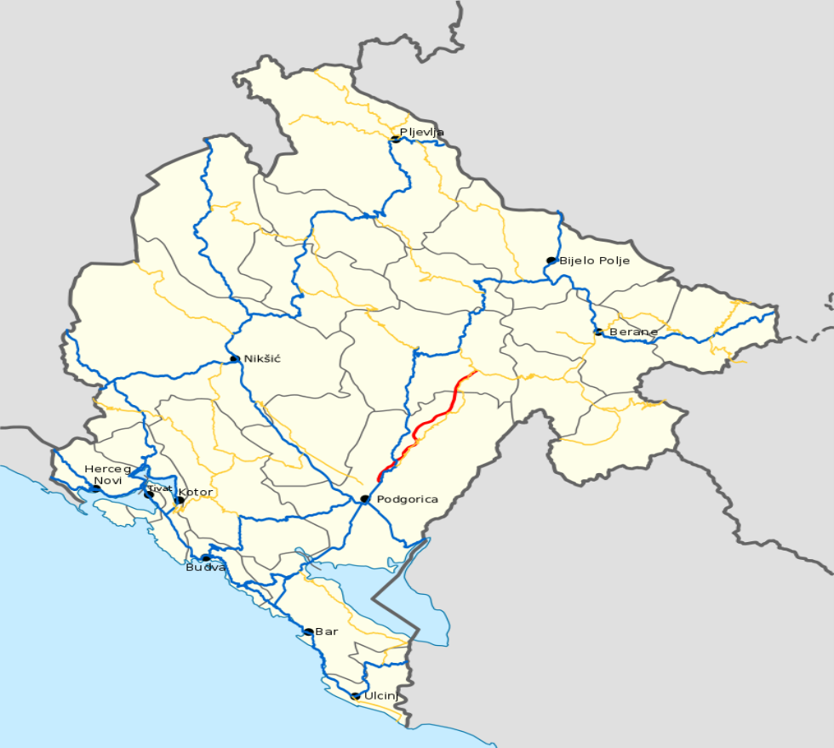

Slika 1: Magistralni i regionalni putevi u Crnoj Gori (označeni plavom, odnosno žutom bojom)

Kategorija puta | Dužina puta | Broj mostova | Broj tunela | Kritične tačke
Magistralni | 850,90 km
Regionalni | 931,90 km
Ukupno | 1782,80 km | 319 | 159 | 95

Tabela 6 Drumski saobraćaj u Crnoj Gori

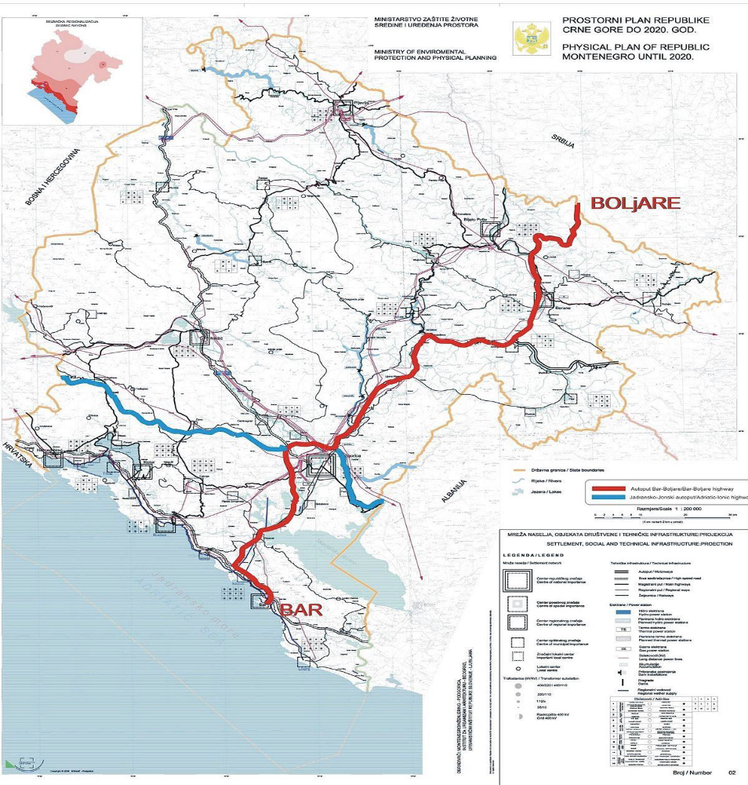
Slika 2: Autoput Bar – Boljare (Pravac 4) (označen crvenom bojom)

1.7.3.2 Željeznički saobraćaj

Postojeću željezničku mrežu u Crnoj Gori čine jednokolosječne pruge kategorije D sa normalnom širinom kolosjeka od 1,435mm, i to:
- Vrbnica - Bar, dio pruge Beograd - Bar koji prolazi kroz Crnu Goru;
(obuhvata most iznad Male Rijeke i tunel Sozinu duzine 6.2 km)
- Podgorica - Tuzi – državna granica (dio pruge Podgorica - Skadar);
(koristi se isključivo za teretni saobraćaj)
- Podgorica - Nikšić.
(56,6 km; u periodu 2006-2012 u potpunosti rekonstruisana i elektrifikovana)

Ukupna dužina pruga iznosi 250 km, a sa staničnim kolosijecima 327,6 km od čega je elektrificirano 225 km. Trase pruga na željezničkoj mreži karakteriše veliki broj vještačkih objekata (120 mostova, 121 tunel, 440 propusta, 9 galerija itd.).

Redni broj | Željeznička infrastruktura
1. | Elektrificirano | 225 km
2. | Neelektrificirano | 25km
3. | Broj mostova | 120
4. | Broj tunela | 121
5. | Broj propusta | 440
6. | Ukupna dužina pruga | 250 km
Tabela 7 Željeznički saobraćaj u Crnoj Gori
Gustina željezničke mreže u Crnoj Gori je 18.4 m pruge/ km², odnosno 0.40 km/ 1000 stanovnika. Željeznička mreža obuhvata veliki broj staničnih i poslovnih objekata. Industrijskim kolosijecima u Baru, Podgorici, Spužu, Danilovgradu, Kruševu i Bijelom Polju povezani su na željezničku mrežu značajni privredni subjekti.

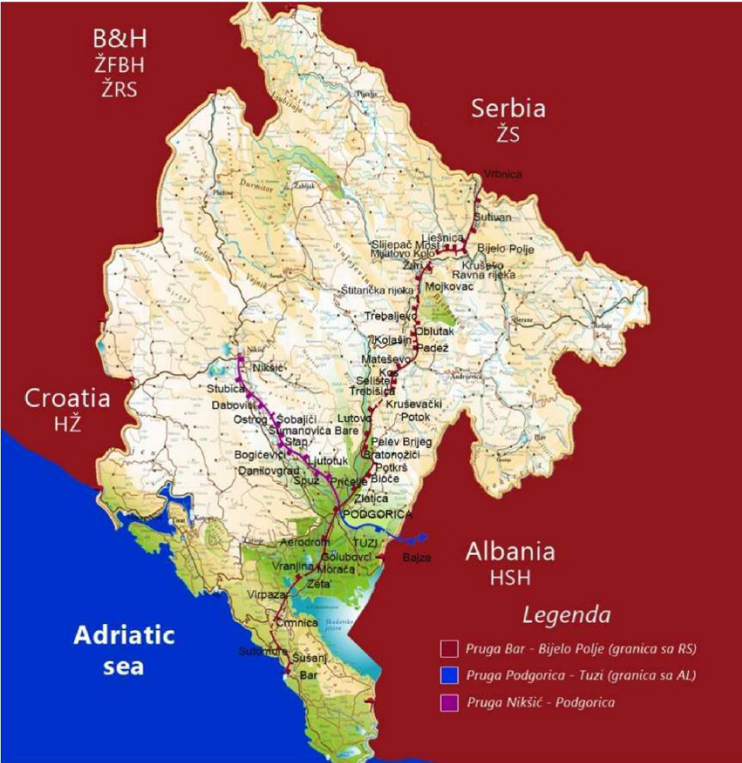
Slika 3 Željeznička mreža u Crnoj Gori (Izvor: MSiP)

1.7.3.3 Vodeni saobraćaj
Saobraćaj u postojećem stanju odvija se u lukama za međunarodni pomorski saobraćaj: Luka Bar, Kotor, Zelenika, Risan i Budva, kao i u lukama za domaći pomorski saobraćaj, marinama i privezištima na morskoj obali. Najznačajnija je Luka Bar u kojoj se realizuje oko 95% svih lučkih aktivnosti i transport putnika i roba.
Plovni putevi se dijele na prekomorske, obalne i lučke plovne puteve. Ukupna dužina plovnog puta u obalnom pojasu Crne Gore iznosi 66 Nm, odnosno 122,2 km, koliko iznosi rastojanje između krajnjih luka na ovom putu, od Sv. Nikole (ušće Bojane) do Kotora. Od ukupne dužine ovog puta na otvoreno more otpada 50 Nm (92,6 km), dok dužina plovnog puta u Bokotorskom zalivu iznosi 16 Nm (29,6 km).
Skadarsko jezero je plovno sa dubinom do 4 metra gaza, osim u Virskom i Riječkom kanalu gdje je dubina ograničena za vrijeme niskog vodostaja. Dubine u kanalima su različite i kreću se od 4 do 1,8 metara i opadaju u dijelu kanala koji se približava obali. Plovidba Skadarskim jezerom ocjenjuje se bezbjednom, mada nije izvršeno precizno mjerenje dubina.
1.7.3.4 Vazdušni saobraćaj
Primarnu mrežu aerodroma Crne Gore čine Aerodrom Podgorica i Aerodrom Tivat:
- Aerodrom Podgorica ima poletno-sletnu stazu dužine 2500m i širine 45m sa orijentacijom sjever-jug (PSS 18/36). Prema ICAO klasifikaciji aerodroma, ima kategoriju 4E ILS Cat I. Instrumentalno slijetanje je moguće samo na PSS 36 (sa juga), dok je prilaz PSS 18 iz pravca sjevera samo vizuelni, i moguć samo u savršenim vizuelnim meteorološkim uslovima. Aerodrom raspolaže sa: 14 staza za vožnju, 6 parking pozicija za avione kategorije C, uz mogućnost parkiranja aviona kategorije D na parking pozicijama 5 i 6, 3 parking pozicije za avione generalne avijacije (raspon krila ≤20m), 1 parking poziciju na tehničkoj platformi za avione kategorije C, putnički terminal površine 5500 m², koji ima 8 šaltera za registraciju putnika i prtljaga, 8 izlaza (dva za dolaske i 6 za odlaske) i 2 karusela za preuzimanje prtljaga.

- Aerodrom Tivat ima poletno-sletnu stazu dužine 2500m i širine 45m. Osnovna staza je široka 150m i njeno proširenje na 300m nije moguće zbog već izgrađenih objekata u pristanišnom dijelu aerodroma (putnička zgrada, kontrolni toranj itd.). Aerodrom raspolaže sa 2 staze za vožnju, 7 parking pozicija za avione (5 za avione kategorije C i 2 za avione kategorije D, 12 parking pozicija za avione generalne avijacije (raspon krila ≤20m), i putničkim terminalom površine 4050m², koji ima 12 šaltera za registraciju putnika i prtljaga, 6 izlaza i 2 karusela za preuzimanje prtljaga.

Sekundarnu mrežu aerodroma čine:
- Aerodrom Berane, koji se koristi samo kao sportski aerodrom. Ima izgrađenu osnovnu saobraćajnu infrastrukturu: poletno-sletnu stazu sa asfaltnim zastorom dužine 1900m, rulnu stazu i platformu, takođe sa asfaltnim zastorom;
- Aerodrom Nikšić (Kapino polje), koji se koristi kao sportski aerodrom, ima travnatu poletno-sletnu stazu dužine 1200m;
- Aerodrom Žabljak, koji trenutno postoji samo kao lokacija.
- Letilište Ulcinj, koji ima travnatu stazu dužine 760m i koristi se za sportske aktivnosti i poljoprivrednu avijaciju.
1.7.3.5 Telekomunikacije

Aktuelno stanje u telekomunikacijama determinisano je Zakonom o telekomunikacijama i Zakonom o radiodifuziji kao i djelovanjem dvije regulatorne agencije (Agencije za telekomunikacije i Agencije za radio-difuziju). U navedenom zakonskom okviru razvijaju se javni telekomunikacioni sistemi:
- fiksna telefonija
- mobilna telefonija
- radio-difuzija
- internet i funkcionalni telekomunikacioni sistemi.

Ukupan broj priključaka fiksne telefonije na kraju maja 2018. godine iznosio je 161.029. Od toga Crnogorski Telekom 117.189; M:Tel 31.266; Telemach 10.709, a Telenor 1.865 priključka. Broj korisnika mobilne telefonije u Crnoj Gori iznosio je 1.042.231, što odgovara penetraciji od 168,09%. Od ukupnog broja korisnika mobilne telefonije u Crnoj Gori, mobilni operator Telenor je imao 373.344 korisnika, Telekom 354.560 korisnika i M:Tel 314.327 korisnika ili procentualno: Telenor 35,82%, Telekom 34,02% i M:Tel 30,16%.
Ukupan broj širokopojasnih priključaka na kraju maja 2018. godine, nezavisno od tehnologije koja se upotrebljava za pristup iznosi 145.581. Od toga broj:
- ADSL priključak koristilo je 55.385 lica (48.983 su fizička, a 6.402 pravna lica);
- Preko KDS (kablovski distributivni sistemi) internetu je pristupalo 43.242 korisnika (41.297 su fizička, a 1.945 pravna lica);
- Broj korisnika koji su putem optičke mreže (FTTx) pristupili internetu iznosio je 38.694
( 35.917 fizička, a 2.777 pravna lica);
- WiFi priključaka koristilo je 5.312 ( 5.096 fizička lica, a 216 pravna lica);
- WiMax priključak koristilo je 2.862 (2.422 su fizička, a 440 pravna lica);
- Satelitski internet koristilo je 86 korisnika (17 su fizička, a 69 pravna lica).
Elektronska komunikaciona infrastruktura i povezana oprema obuhvata infrastrukturu i opremu povezanu sa elektronskom komunikacionom mrežom ili elektronskom komunikacionom uslugom, koja omogućava ili podržava pružanje usluga ili se može koristiti radi pružanja usluga, uključujući i zgrade ili ulaze u zgrade, kablovsku kanalizaciju i vodove u zgradama, antene, antenske i druge stubove, potporne konstrukcije, cijevi i kanale, šahtove i razvodne ormane, kao i sisteme uslovnog pristupa i povezane usluge. Na nivou Crne Gore pored telekomunikacione kanalizacije postoji 589 antenskih stubova i 702 zgrade.

1.8 VANPRIVREDNI OBJEKTI I USTANOVE
1.8.1 Obrazovne ustanove
Na osnovu podatkaa Zavoda za statistiku za 2016. godinu ukupno zaposlenih u Crnoj Gori je 177. 906 lica. U državnoj upravi i odbrani zaposleno je 21.134 (9,2 % od ukupne zaposlenosti), u obrazovanju 13.759 (5,8% od ukupne zaposlenosti), dok je u zdravstvu i socijalnom radu zaposleno 11.695 lica (5,7 % od ukupne zaposlenosti).
Predškolsko obrazovanje

Predškolsko vaspitanje i obrazovanje u Crnoj Gori realizuje se u predškolskim ustanovama, koje mogu biti državne (javne) i privatne. Na osnovu podataka za školsku 2014/2015. godinu u Crnoj Gori postoji 35 predškolske ustanove, od kojih 21 javna i 14 privatnih, sa mrežom od 135 vaspitnih jedinica, u okviru kojih je organizovano 526 vaspitnih grupa U sjevernoj regiji je 10 predškolskih ustanova sa 25 vaspitnih jedinica; u centralnoj regiji 5 predškolskih ustanova sa 47 vaspitnih jedinica; u južnoj regiji 6 predškolskih ustanova sa 31 vaspitnom jedinicom. Privatne predškolske ustanove (14 ustanova radi sa licencom Ministarstva prosvjete) postoje u svega nekoliko gradskih sredina i obuhvataju mali broj djece (najviše 3% od ukupnog broja djece). U školskoj 2014/2015. u 135 vaspitnih jedinica, 1870 zaposlenih (vaspitača, zdravstvenih, administrativnih i ostalih radnika), upisano je 15.955 djece.

Osnovno obrazovanje
Na početku školske 2017/2018. godine u 163 matične i 247 područnih ustanova upisano je 67 998, a u resursnim centrima 114 učenika. Na nivou Crne Gore imamo 3 492 odjeljenja sa 4 803 nastavnika.
Srednje obrazovanje
Obrazovni programi opšteg i stručnog obrazovanja u Crnoj Gori u školskoj 2017/2018. godini čini 50 redovnih srednjih škola, i to: dvanaest gimnazija, devet mješovitih škola koje realizuju programe stručnog i opšteg srednjeg obrazovanja, dvadeset jedna stručna škola, šest umjetničkih škola i dva obrazovna centra.Na osnovu podataka Zavoda za statistiku u školskoj 2017/2018 godini formirano je 1072 odjeljenja, sa 27006 učenika, dok je u školskoj 2015/2016 godini radilo 1958 nastavnika.
Više i visoko obrazovanje
Mrežu visokoškolskih jedinica, sa 10.270 studenata i 699 nastavnika u 2005. godini, čini 11 fakulteta i tri instituta, tri akademije i fakulteta umjetnosti i tri više škole.
Mreža institucija i organizacija u oblasti naučnih-istraživačkih djelatnosti sastoji se od četrdeset licenciranih ustanova, i to:
- Crnogorska akademija nauka i umjetnosti (CANU);
- Inovaciono-preduzetnički centar „Tehnopolis”
- Univerzitet Crne Gore i fakulteti i instituti koji mu pripadaju (UCG) sa svojih 19 fakulteta i 2 instituta;
- Tri privatna univerziteta (Univerzitet Donja Gorica, Univerzitet Mediteran i Univerzitet Adriatik)
- tri naučna instituta (Istorijski institut, Biotehnički institut i Institut za biologiju mora);
- posebni istraživački centri: IRJ Institut za crnu metalurgiju AD Nikšić (koji je postao samostalno privredno društvo, sa definisanim vlasnicima, nakon reorganizacije i restrukturiranja HK Željezara), JU Centar za ekotoksikološka ispitivanja Crne Gore (koja je u Crnoj Gori jedina sertifikovana i akreditovana institucija za implementaciju propisa Evropske unije u ovoj oblasti), JU Zavod za geološka istraživanja Crne Gore, JU Seizmološki zavod Crne Gore i dr.

Redni broj | Regija | Predškolske vaspitne jedinice  (javne) | Osnovne  škole | Srednje  škole | Visoko obrazovne ustanove
1. | Južna | 31 | 71 | 12 | 8
2. | Srednja | 47 | 119 | 20 | 30
3. | Sjeverna | 25 | 250 | 18 | 8
4. | Ukupno | 103 | 440 | 50 | 44
Tabela 8 Pregled obrazovnih ustanova po regijama

1.8.2 Zdravstvene ustanove
U skladu sa zakonskim propisima, u Crnoj Gori osnovano je: 18 domova zdravlja, 7 opštih bolnica, 3 specijalne bolnice, Klinički Centar Crne Gore, Institut za javno zdravlje, Zavod za hitnu medicinsku pomoć, Zavod za transfuziju krvi, Apoteke Crne Gore “Montefarm”. U zavisnosti od djelatnosti za koju su osnovane, ustanove pružaju zdravstvenu zaštitu na primarnom, sekundarni i tercijalnom nivou. U dijelu zdravstvenog osiguranja odgovoran je Fond za zdravstveno osiguranje Crne Gore, a za realizaciju farmaceutske politike odgovorna je Agencija za ljekove i medicinska sredstva (CALIMS).
Bolnička zdravstvena zaštita stanovništva u Crnoj Gori obezbjeđuje se kroz:
• sedam opštih bolnica:
  - Bar (za opštine Bar i Ulcinj);
  - Bijelo Polje (za opštine Bijelo Polje i Mojkovac);
  - Berane (za opštine Berane, Andrijevica, Plav i Rožaje);
  - Kotor (za opštine Kotor, Tivat i Herceg Novi);
  - Nikšić (za opštine Nikšić, Plužine i Šavnik);
  - Pljevlja (za opštine Pljevlja i Žabljak) i
  - Cetinje (za opštine Cetinje i Budva);
• pet stacionara domova zdravlja i 2 zdravstvene stanice - locirani u opštinama: Mojkovac, Plav, Ulcinj, Kolašin, Rožaje, Plužine i Šavnik, u kojima je bilo 96 postelja, i to: DZ Mojkovac 15, DZ Rožaje 44, DZ Plav 24, DZ Ulcinj 8 (5 postelja stacionara DZ Kolašin nije u funkciji), 5 postelja u ZS Plužine.
• Klinički centar Crne Gore, koji pored opštih bolničkih djelatnosti za opštine Podgorica, Danilovgrad i Kolašin, obezbjeđuje i teritorijalnu zdravstvenu zaštitu svih nivoa za državu.
• tri specijalne bolnice:
1. Specijalna bolnica za psihijatriju - Dobrota u Kotoru;
2. Specijalna bolnica za ortopedsku traumatologiju, neurologiju i neurohirurgiju „Vaso Ćuković” Risan;
3. Specijalna bolnica za plućne bolesti i tuberkulozu „Dr Jovan Bulajić” - Brezovik u Nikšiću;
• Institut za fizikalnu medicinu, rehabilitaciju i reumatologiju „Dr Simo Milošević” AD Igalo u opštini Herceg Novi.

Red.broj | Regija | Opšta bolnica | Specijalna bolnica | Klinički centar | Dom  zdravlja | Stacionar doma zdravlja
1. | Južna | 2 | 2 |  | 6
2. | Srednja | 2 | 1 | 1 | 4
3. | Sjeverna | 3 |  |  | 8 | 5
4. | Ukupno | 7 | 3 | 1 | 18 | 5

Tabela 9 Pregled zdravstvenih ustanova u Crnoj Gori

JZU | Broj postelja | Broj ljekara | Više i srednje zdravstveno osoblje | Korišćenje kapaciteta (%)
Stacionari DZ | 96 | 9 | 40 | 43,74
Opšte bolnice | 1634 | 350 | 962 | 70,37
Bar | 167 | 45 | 143 | 69,28
Berane | 196 | 60 | 171 | 72,96
Bijelo Polje | 141 | 56 | 124 | 62,42
Kotor | 149 | 42 | 101 | 60,55
Nikšić | 225 | 69 | 205 | 64,56
Pljevlja | 117 | 36 | 126 | 66,23
Cetinje | 92 | 42 | 92 | 65,23
Specijalne bolnice | 504 | 61 | 225 | 86,73
SB za plućne bolesti i TBC Brezovik - Nikšić | 141 | 20 | 72 | 77,2
SB za psihijatriju Dobrota - Kotor | 241 | 16 | 73 | 100,50
SB za ortop, neuroh. i neurologiju Risan | 122 | 25 | 80 | 70,73
Klinički centar Crne Gore | 707 | 408 | 974 | 73,30
Ukupno | 2.394 | 828 | 2.201 | 71,72
Tabela 10 Kadar i posteljni fond u bolnicama i stacionarima
Značajnu ulogu u primarnoj zdravstvenoj zaštiti stanovništva Crne Gore ima 786 privatnih zdravstvenih ustanova - ambulanti. Navedene ustanove locirane su u više opština i u njima se obavljaju usluge za 34 razne medicinske djelatnosti. Najviše ih je locirano u Podgorici (44,24%), a zatim u Baru (12,72%), Budvi (10,09%), Herceg Novom (8,48%), Nikšiću (6,66%), itd. Stomatoloških ustanova je 77 (46,66%), iz oblasti ginekologije 14 (8,48%), interne medicine 10 (6,06%), očnih bolesti 11 (6,66%), pedijatrije 7 (4,24%), ultrazvučne dijagnostike 5 (3,03%), opšte medicine 3 (1,181%) itd.
Poseban značaj za vanbolničku zdravstvenu zaštitu imaju javno-zdravstvene ustanove, Institut za javno zdravlje i Apotekarska ustanova „Montefarm” sa 41 apoteka (Podgorica 10, Plav 3, Bar, Berane, Budva, Danilovgrad, Kolašin, Kotor, Nikšić, Ulcinj i H. Novi po 2, a u ostalih 10 opština po 1), kao i značajan broj privatnih apoteka u većini opština.
Socijalna zaštita se ostvaruje preko postojećih institucija. U Crnoj Gori ima osamnaest raznih ustanova koje se bave socijalnom i dječjom zaštitom. U okviru toga, postoji petnaest ustanova za djecu i omladinu, tri ustanove za zbrinjavanje odraslih i trinaest centara za socijalni rad. Pored ovih, angažuju se i razne nevladine organizacije.
Mrežu ustanova za socijalni rad čine:
- Dječji dom „Mladost” u Bijeloj ( 4027 m², kapacitet 200 mjesta);
- Resursni centar za sluh i govor - Kotor "Dr. Peruta Ivanović" (kapacitet 250 mjesta);
- JU Resursni centar za djecu i mlade "Podgorica" (2400 m²);
- JU Zavod "Komanski Most"
- Centar za djecu i mlade "Ljubović"
- JU Resursni centar za djecu i osobe sa intelektualnim smetnjam i autizmom "1.jun"( 3000 m², kapacitet 130 učenika, od čega 60 u internatu);
- JU "Lovćen-Bečići"
- JU Dnevni centar za djecu sa smetnjama u razvoju "TISA"
- JU Dnevni centar za djecu sa smetnjama u razvoju - "Nikšić"
- JU Dnevni centar za djecu i omladinu sa smetnjama i teškoćama u razvoju Pljevlja
- JU Dnevni centar za djecu sa smetnjama i teškoćama u razvoju Herceg Novi
- JU Dnevni Centar za djecu i omladinu sa smetnjama u razvoju "LIPA"
- JU Dnevni centar za djecu i omladinu sa smetnjama i teškoćama u razvoju "SIRENA"
- JU Dnevni centar za djecu i omladinu sa smetnjama i teškoćama u razvoju Berane
- JU Dnevni centar za djecu i omladinu sa smetnjama i teškoćama u razvoju u Prijestonici Cetinje
- JU Dnevni centar za djecu i omladinu sa smetnjama i teškoćama u razvoju – Mojkovac
- JU Dnevni centar za djecu sa smetnjama u razvoju – Rožaje
- JU Centar za podršku djeci i porodici - Bijelo Polje
- JU za smještaj, rehabilitaciju i resocijalizaciju korisnika psihoaktivnih supstanci
- JU Dnevni centar za djecu i omladinu sa smetnjama i teškoćama u razvoju Glavnog grada Podgorice

Zaštita ostarjelih lica
Ustanove u Crnoj Gori koje se bave zbrinjavanjem starih, iznemoglih, hronično oboljelih i invalidnih lica su JU Dom starih "Bijelo Polje" (6.171,36 m², kapaciteta 200 ležaja), Dom starih Grabovac Risan ( 8000 m², kapaciteta 317 ležaja).
1.8.3 Objekti kulture i važniji spomenici
U grupu objekata kulture na koje posebno treba obratiti pažnju spadaju bioskopi, pozorišta, muzeji, galerije i dr. jer se u ovim objektima okuplja veći broj ljudi.
Najveći broj spomenika kulture, nalazi se u opštinama Kotor (31%) i Cetinje (13%). U Boki Kotorskoj nalazi se 44.60% nepokretnih spomenika kulture, a u ostalom dijelu Crne Gore 55.40%. Najmanje spomenika imaju opštine Žabljak (0.23%) i Mojkovac (0.23%). U južnoj regiji najveća ugroženost može se očekivati u starom dijelu grada Kotora, starom dijelu grada Herceg Novog, Starom gradu u Budvi, Starom Baru i starom gradu u Ulcinju.
Redni broj | Regija | Objekti kulture | Spomenici kulture I , II i III kategorije
1. | Južna | 35 | 189
2. | Srednja | 40 | 143
3. | Sjeverna | 15 | 25
4. | Ukupno | 90 | 357
Tabela 11 Pregled objekata i spomenika kulture u Crnoj Gori
1.8.4 Sportski objekti
Sportski objekti u Crnoj Gori predstavljaju značajan sportski građevinski fond koji čine: 20 sportskih dvorana, kao samostalnih objekata ili u okviru sportskih centara sa ukupnom površinom od oko 74.878 m² i 27.560 tribinskih mjesta za sjeđenje, 50 stadiona – fudbalskih igrališta ukupne površine 464.539 m² kapaciteta 81.600 mjesta za sjeđenje; 79 otvorenih sportskih poligona ukupne površine 100.720 m²; 14 bazena od čega 5 zatvorenih i 9 otvorenih; 66 teniskih terena i 7 atletskih staza sa pratećim atletskim borilištima. U proteklom periodu, postojao je nedovoljno usmjeren planski pristup izgradnji sportskih objekata, kada je u pitanju njihov prostorni raspored na nivou Crne Gore. Tako, dio sjevernog regiona (Andrijevica, Plužine, Šavnik, Žabljak, Gusinje i Petnjica) nema sportskih objekata koji bi se mogli svrstati u kategoriju građevinskih sportskih objekata od posebnog značaja. S druge strane, lokacije pojedinih izgrađenih objekata su opterećene problemima izazvanim nedostatkom potrebnog prostora i saobraćajne infrastrukture. Pojedini sportski objekti su više ,,umetnuti“ u gradska tkiva, nego što su rezultat adekvatno osmišljeno urbanističkog tretmana. Kapaciteti pojedinih objekata, prije svega u dijelu gledališta, prediomenzirani su. Građevinsko stanje sportskih objekata, posebno fudbalskih stadiona – terena, sportske dvorane i značajnog broja otvorenih sportskih poligona, nije zadovoljavajuće.
Sportski centar “Morača“ u Podorici izgrađen 1983. godine, adaptiran 2005. godine. Nalazi se na desnoj obali rijeke Morača (25.427 m²). Sportsko rekreativni centar park Zlatica izgrađen 2008.godine na lokaciji Park šuma - Zlatica (15.000 m²). Sportska hala – kod starog Studentskog doma izgrađena 2008. godine (1.500 m²).
Gradnja Sportskog centara u Nikšiću započeta je 1978. godine, dok je 1994. godine počeo sa radom u sklopu preduzeća JP Sportski centar Nikšić. Nalazi u širem gradskom jezgru pored obale rijeke Bistrice, na uglu ulica Njegoševa i II Dalmatinska. Organizovan je u 4 radne jedinice, i to: velika dvorana (4 900 m², kapacitet sjedišta oko 3000 gledalaca - 2850 mjesta za sjeđenje na tribinama), zatvoreni bazen (dimenzije 50x21m, posjeduje jednostrane tribine kapaciteta 750 sjedišta), vezni blok (nalazi se između velike dvorane i bazena, površine oko 1200 m²), otvoreni tereni (teren za fudbal - 594 m², dva tenioska terena ukupne površine 1600 m². U sklopu terena nalazi se kućica površine 22 m²). u funkciji su i streljana (619m²) i restoran (668m²), kapaciteta 150 mjesta u unutrašnjosti restorana.
Komleks sportskog centra Cetinje ima ukupnu površinu od 5.500 m², obuhvata veliku sportsku dvoranu (2000 m², kapaciteta 1200 mjesta za sjedenje) i brojne upravne i poslovne prostorije. Izgrađena je 1895. godine. Kompleks se sastoji od suterena, prizemlje i dva sprata.
Sportski centar “Topolica“ Bar, izgrađena je 2009. godine, nalazi se u Bulevaru revolucije 85. Spratnost dvorane je P+2, sa bruto-građevinskom površinom od 8.500 m², dok je površina u osnovi 3.600 m² sa kapacitetom od 3.500 mjesta za sjedenje.
“Mediteranski sportski centar“ Budva (površine 4.146 m²), je višenamjenska sportska dvorana locirana u centru Budve, Trg sunca bb. izgrađena 1995.godine. Spratnost dvorane je P+1. Tribina prima između 700 i 2.500 gledalaca.
Sportska dvorana ,,Župa” u opštini Tivat otvorena je 1985. godine.( površine 2.655 m²). Spratnost dvorane je P+1, organizovana je u 5 radnih jedinica, i to: velika sala (884 m²), mala sala (264 m²), kuglana (258 m²), teretana (80 m²), sala za borilačke sportove (100 m²).Kapacitet dvorane je 1.000 mjesta za sjedenje.
Institut Dr. Simo Milošević (Igalo) opština Herceg Novi izgrađen je 1986. godine a sastoji se od vaterpolo bazena ( površine - 33x25 m, ulaz- južna strana, kapaciteta 450 mjesta) i sportske hale ( površina - 40x20 m, spratnost- prizemlje, kapacitet- bez tribina). Sportski centar Igalo ima sportsku dvoranu ( površine 1500m² i kapaciteta od 1775 mjesta) i salu za borilačke sportove (15m²). U Herceg Novom postoji i 6 otvorenih vaterpolo bazena (Kamenari, Bijela, Baošići, Kumbor, Zelenika, Škver), 4 fudbalska terena i značajan broj otvorenih sportskih obejkata.

Sportski centar „Ada“ u Plevljima - prostire se na 6000 m² a u svom posjedu ima veliku salu, malu salu, teretanu, poslovne prostorije, svlačionice, kapacitet 1700 mjesta za sjedenje.
Sportski centar u Beranama izgrađen je 2018. godine i nalazi se u ulici, „Vlada Martinovića“ (5350 m²), sa kapacitetom 1528 mjesta za sjedenje.
Sportska dvorana u opštini Rožaje izgrađena je 2006. godine. Nalazi se na adresi „Bandžovo brdo“ (1900 m²), sa kapacitetom od 1000 mjesta za sjedenje.
Sportska sala u opštini Plav nalazi se adresi „Racina“ bb, ukupne površine od 1950 m², sa kapacitetom od 300 mjesta za sjedenje.
Sportska dvorana u opštini Mojkovac izgrađena je 1983.godine, ( površine 1.885 m²,dvije kancelarije - 32 m²) a nalazi se na adresi Njegošoševa bb. Kapcitet dvorane je 1250 od čega 250 mjesta za sjedenje. U dvorani su zaposlena 3 lica.
Sportsko rekreativni i komercijalni centar "Nikoljac" u opštini Bijelo Polje, završen je
2004. godine. Objekat je kapaciteta 1700 mjesta, kada su teleskopske
tribine aktivirane u maksimalnom kapacitetu. Objekat je spratnosti
prizemlje, dva sprata i potkrovlje ukupne povrsine cca 6565,00m². Sa zapadna strane hala se "naslanja" na atletsku stazu gradskog stadiona.
Sportska dvorana u opštini Kolašin, nalazi se u neposrednoj blizini hotela „Bjanka“, spratnosti P+1, ukupne površine 4.615,35 m².

1.8.5 Turistički objekti
Turizam je prioritetna i najprofitabilnija razvojna grana privrede. U grupu turističkih objekata na koje u slučaju zemljotresa posebno treba obratiti pažnju spadaju hoteli, moteli, apartmani, privatni smještaj i dr. jer se u ovim objektima tokom godine, a najviše u toku ljetnje i zimske turističke sezone okuplja veći broj ljudi. Na nivou Crne Gore postoji 348 turistička objekta (hotela 111, garni hotela 42, boutique hotela 7, malih hotela 119, apart. hoteli 10, turistička naselja 6, motela 6, gostionica 1, pansiona 10, odmarališta 11, eco lodge 1, kampova 11,etno sela 1, hostela 11 i lječilišta 1) 68.558 smještajnih jedinica, 63.512 soba, 4.391 apartman, 655 kamp mjesta.

Južna regija |  | Srednja regija |  | Sjeverna regija
Hoteli | 86 | Hoteli | 12 | Hoteli | 13
Garni hoteli | 25 | Garni hoteli | 15 | Garni hoteli | 2
Boutique hotel | 6 | Boutique hotel | 1 | Etno selo | 1
Mali Hoteli | 73 | Mali Hoteli | 21 | Mali Hoteli | 25
Apart. hoteli | 10 | Hosteli | 2 | Moteli | 6
Hosteli | 8 | Odmarališta | 2 | Hosteli | 1
Odmarališta | 9 |  |  | Kamp | 1
Turistička naselja | 5 |  |  | Turistička naselja | 1
Pansioni | 8 |  |  | Pansioni | 2
Gostionice | 1 |  |  | Eco lodge | 1
Lječilišta | 1
Ukupno | 242 |  | 53 |  | 53
Tabela 12 Pregled turističkih objekata

2. Posebni dio
  - OPŠTI SEIZMOTEKTONSKI ASPEKTI TERITORIJE CRNE GORE

Tektonska i seizmička aktivnost na prostoru južnih Dinarida primarno su uslovljene globalnim geodinamičkim procesima u Mediteranskom basenu, čija je geneza vezana za koliziju megatektonskih ploča Evroazije i Afrike. Kao rezultat sudara ova dva segmenta litosfere, u stijenama kontaktnog pojasa, ostvaruju se veoma burni i raznovrsni tektonski procesi, formirajući vrlo složen orogeni i geološki kompleks zemljine kore tog prostora. Neotektonska (kao i paleotektonska) aktivnost Dinarida dominantno je oblikovana intenzivnim subdukcionim procesom u Apeninima, ali i seizmološki evidentnom subdukcijom u Helenidima i Karpatima.
Kao posljedica opisanih geodinamičkih procesa, područje južnog Jadrana i značajan dio južnih Dinarida, tokom bliže i dalje istorije, pogodili su brojnih razorni zemljotresi. Takođe, sva savremena istraživanja potvrđuju egzistenciju visokog stepena seizmičkog hazarda u ovom regionu, a time i u najvećem dijelu Crne Gore.
Karakter i intenzitet seizmičke aktivnosti na prostoru južnih Dinarida ilustrativno izražava karta epicentara kvalitetno dokumentovanih zemljotresa, koji su se tokom prethodnih pet vjekova dogodili u ovom regionu (slika 4). Ova karta ukazuje na činjenicu da su se tokom istorije na velikom dijelu teritorije Crne Gore generisali zemljotresi velike jačine i razorne snage.
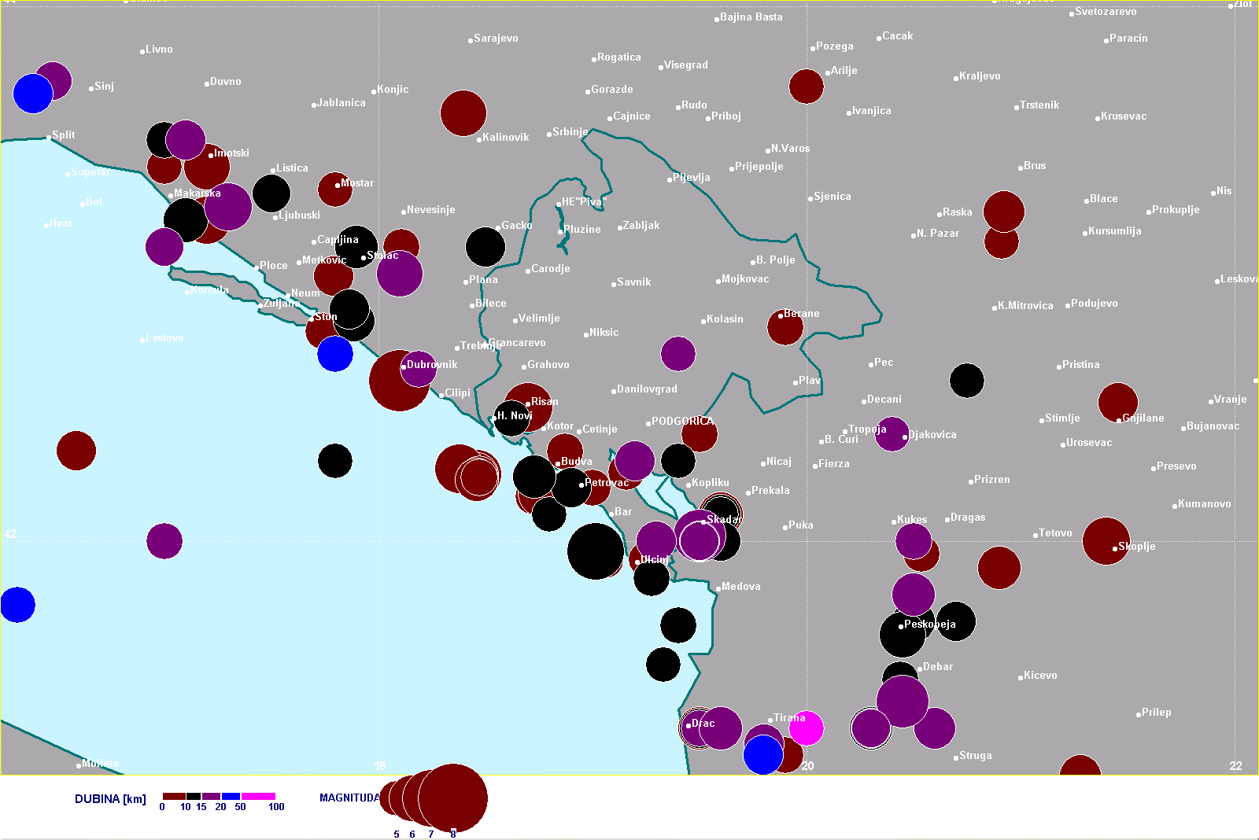
Slika 4 Karta epicentara razornih i katastrofalnih zemljotresa u Crnoj Gori i okruženju, tokom prethodnih 5 vjekova
Glavne seizmotektonske jedinice crnogorskog primorja i njegovog zaleđa su: Jadranska masa, Paraautohton, Budva-Cukali zona, zona Visokog krša kao spoljašnji dio masiva Dinarida i Durmitorska navlaka (slika 5).

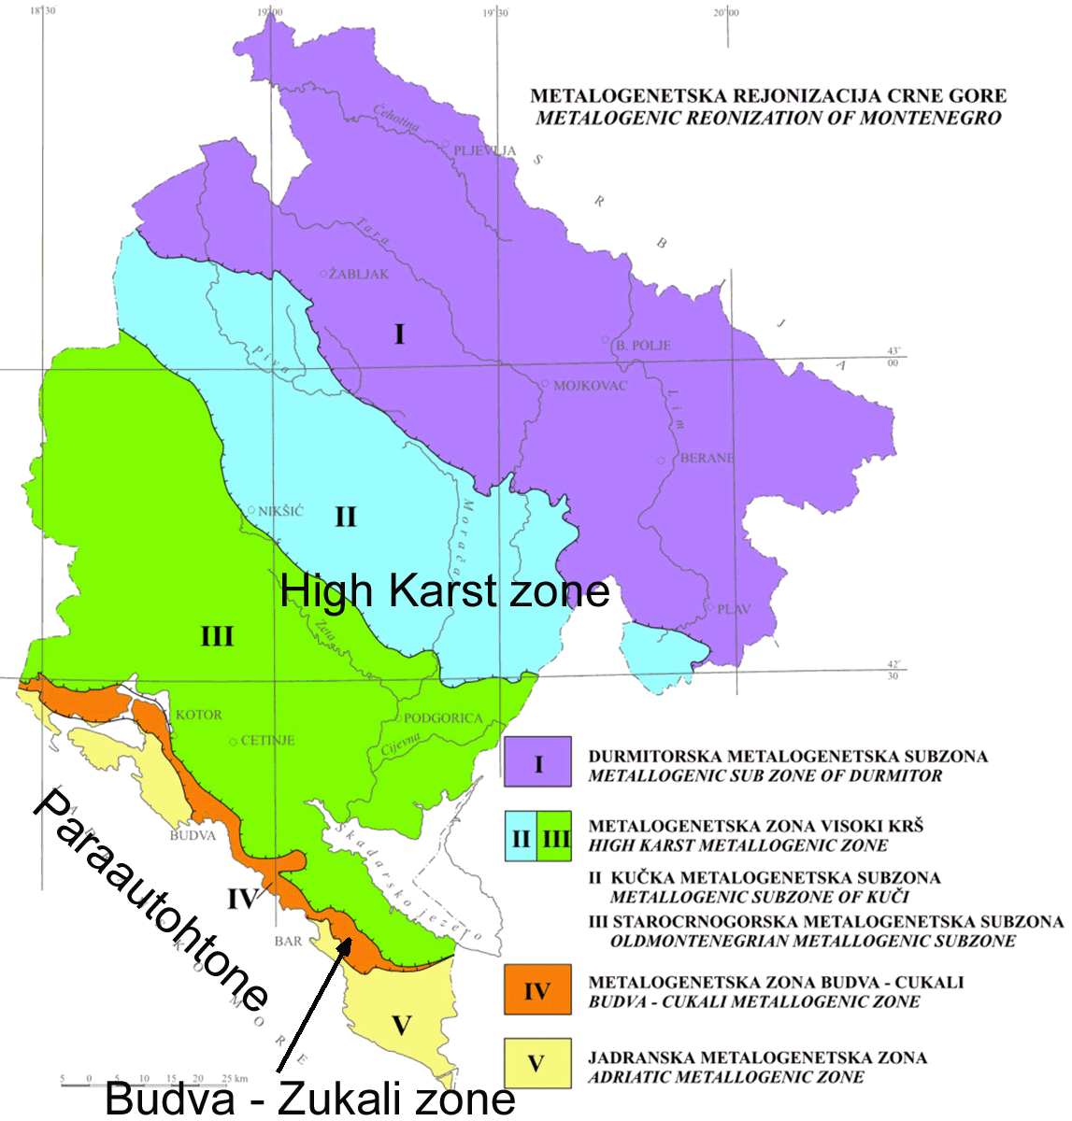
Slika 5 Glavne seizmo-tektonske jedinice na teritoriji Crne Gore i Geološka karta Crne Gore.
Shodno pripadajućem geološkom sastavu, odnosno svojim inženjersko-geološkim, hidrogeološkim i geomorfološkim svojstvima, svaka od ovih zona izložena potresu pokazuje različite manifestacije geološkog hazarda. Npr. površinski efekti potresa u Budva-Cukali zoni značajno se uvećavaju usled litološke kompozicije ove zone, značajne tektonske razlomljenosti kao i prisustva podzemnih voda.

  - SEIZMIČNOST CRNE GORE

Seizmičnost Crne Gore karakterišu brojna autohtona seizmogena žarišta, ali i uticaj brojnih seizmogenih zona na zapadnom Balkanu, posebno onih sa prostora južne Hrvatske, istočne Hercegovine, sjeverne Albanije i južne i jugozapadne Srbije. Kao izrazito seizmički aktivan prostor Crne Gore, treba svakako apostrofirati seizmogene zone oko Ulcinja i Bara, zatim Budve i Brajića, kao i Boke Kotorske, ali i neposrednu okolinu Berana, te cio region Skadarskog jezera, Maganika itd.
Mada relativno rijetki, pisani dokumenti o potresima Crnoj Gori i neposrednoj okolini, dopiru oko petnaest vjekova u prošlost. Ipak, u dubrovačkim i kotorskim arhivama postoje brojni zapisi o čestim i razornim zemljotresima koji su se tokom perioda XV-XVII vijek događali na prostoru između Dubrovnika i Bokokotorskog zaliva. Samo u tom periodu dokumentovana su razaranja tokom 7 snažnih zemljotresa čiji epicentri su se nalazili u podmorju, na oko 15 kilometara od ulaza u Boku Kotorsku (slika 1). Sa najvećim posljedicama opisani su zemljotresi iz 1563. i 1608. godine, čiji je intenzitet na osnovu makroseizmičkih efekata evidentiranih u istorijskim dokumentima, procijenjen kao IX - ti stepen MCS skale (procijenjena ekvivalentna magnituda iznosila je više od 6.3 jedinice Rihterove skale).

Do danas najsnažniji zemljotres na prostoru južnog Jadrana i južnih Dinarida, dogodio se 1667. godine, u neposrednoj okolini Dubrovnika sa intenzitetom X stepeni MCS skale, odnosno sa ekvivalentnom magnitudom od 7.4 Rihterovih jedinica. Ovaj zemljotres, koji je dobro dokumentovan u arhivima, je gotovo u potpunosti devastirao ne samo prostor Dubrovnika, nego i cijele Boke Kotorske. Takođe, zemljotres koji je 1905. godine pogodio Skadar i njegovu okolinu, izazvao je razaranja intenziteta IX stepeni MCS skale, pri čemu je u tadašnjoj Podgorici evidentirano razaranje od VIII stepeni iste skale. (Kratak opis efekata zemljotresa raličitih stepeni MCS skale dat je u Annexu1).
Kao najsnažniji zemljotres u toku XX i XXI vijeka na ovom prostoru, svakako treba istaći katastrofalni događaj od 15. aprila 1979. godine (u 07 časova 19 minuta i 40 sekundi po lokalnom vremenu) sa magnitudom 7.0 i epicentralnim intenzitetom od IX stepeni MCS skale. Praktično cijelo crnogorsko primorje bilo je zahvaćeno ogromnim razaranjem, sa ukupno 136 ljudskih žrtava (101 u Crnoj Gori i 35 u Albaniji) i preko 4 milijarde američkih dolara direktnih materijalnih šteta u Crnoj Gori.
Detaljniji pregled istorijske seizmičnosti na prostoru Crne Gore i neposredne okoline prikazan je u tabelarnom obliku u Aneksu 2.
Statističkom analizom podataka o istorijskoj seizmičnosti dolazimo do podatka da se u periodu od nekoliko prethodnih vjekova, a svakako i znatno prije toga, u prosjeku se svake 3 godine događao bar jedan zemljotres jačine VII stepeni Merkalijeve skale, svakih 15 godina zemljotres sa intenzitetom VIII stepeni, a prosječno svakih 60 godina, razoran ili katastrofalan zemljotres praćen ljudskim žrtvama.
  - Seizmički hazard

    - Definisanje seizmičkog hazarda u Crnoj Gori

Opšte karakteristike seizmičke aktivnosti na nekom prostoru izražavaju se kroz ocjenu seizmičkog hazarda tj. preko učestanosti događanja zemljotresa na tom prostoru. Seizmički hazard izražava se vjerovatnoćom realizacije određenog parametra kretanja tla u specifičnom vremenskom periodu. Zavisno od potrebe i namjene - seizmički hazard za neku teritoriju (ili lokaciju od značaja) može se izraziti kao vjerovatnoća realizacije zemljotresa određene magnitude, intenziteta, ubrzanja tla, trajanja potresa ili nekog drugog parametra kretanja tla u potresu.
Seizmički hazard za teritoriju Crne Gore definisan je u više navrata primjenom različitih metodoloških pristupa. Značajno je pomenuti neke od postojećih seizmoloških podloga, koje su bile ili su i dalje u upotrebi:
- Karta seizmičke rejonizacije teritorije Crne Gore (1982. godina),
- Serija privremenih seizmoloških karata (1987. godina),
- Seizmički hazard u sklopu Prostornog plana Crne Gore (1988. godina),
- Seizmička mikrorejonizacija urbanih površi opština Crne Gore (1984.-1988.) i
- Seizmički hazard za potrebe novog Prostornog plana Crne Gore (2005. godina).

Karta seizmičke rejonizacije, 1982. godina (slika 6), preko parametra osnovnog stepena seizmičkog intenziteta, jasno izdvaja osnovne zone seizmičkog hazarda na području Crne Gore:
  - Južni, primorski region - ulcinjsko-skadarska, budvanska i boko-kotorska zona, sa mogućim maksimalnim intenzitetom u uslovima srednjeg tla od devet stepeni MCS skale,
  - Podgoričko-danilovgradska zona sa mogućim maksimalnim intenzitetom od osam stepeni MCS skale,
  - Središnji dio Crne Gore sa sjevernim regionom - uključujući Nikšić, Kolašin, Žabljak i Pljevlja, okarakterisan je mogućim maksimalnim intenzitetom od sedam stepeni MCS skale i
  - Izolovana seizmogena zona Berana - koja može generisati zemljotrese sa maksimalnim intenzitetom od osam stepeni MCS skale.
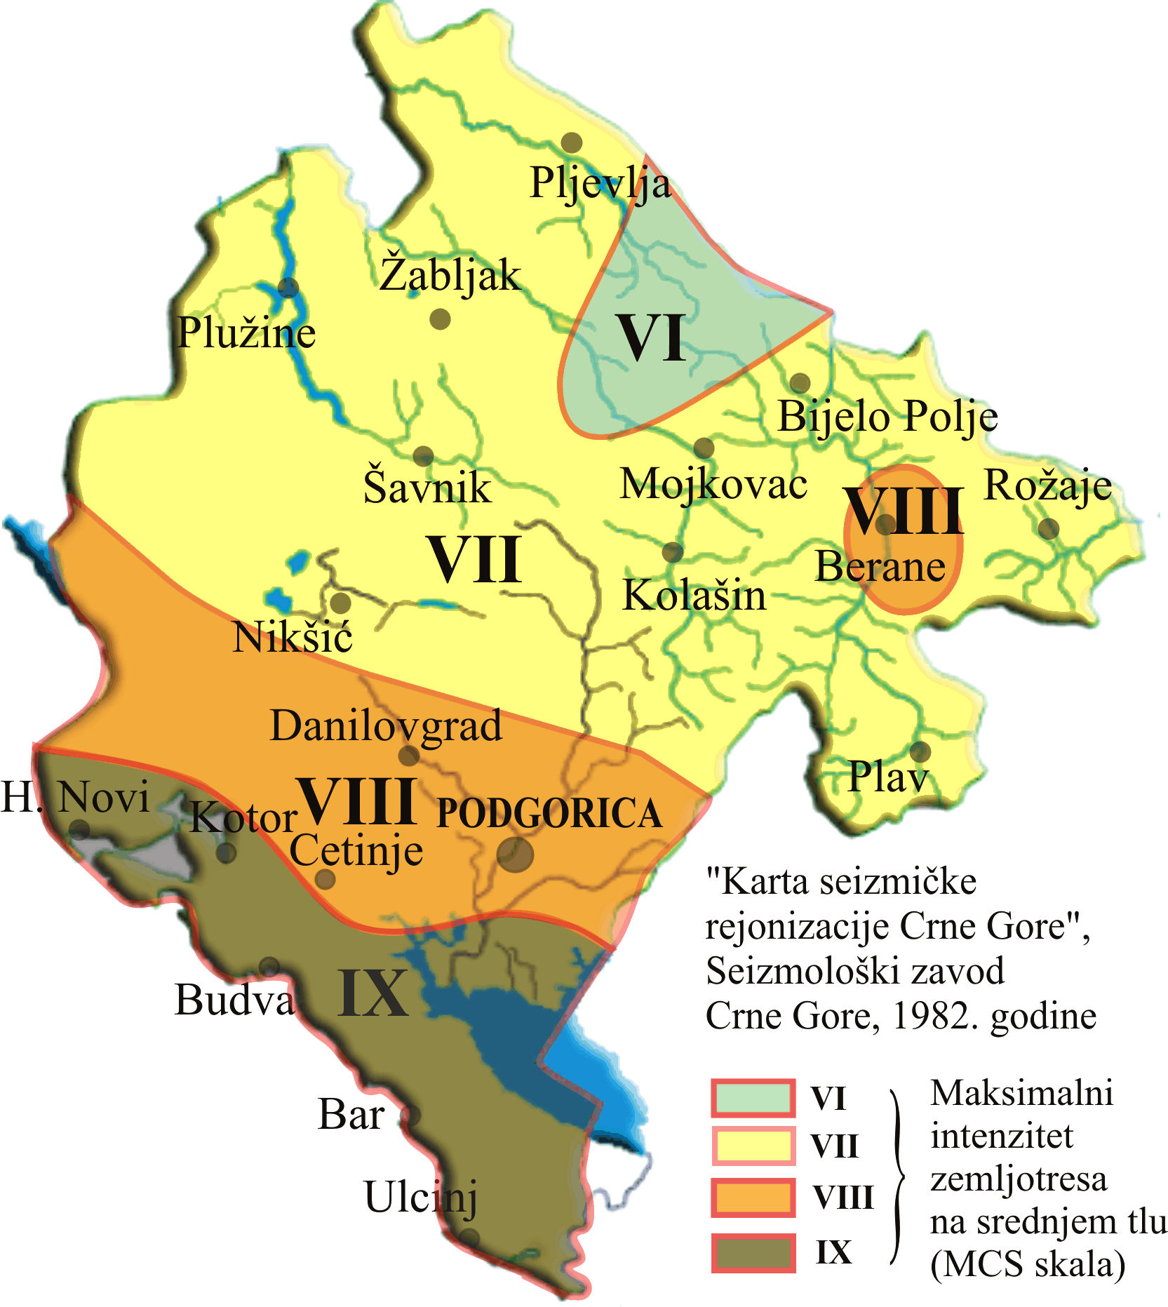

Slika . Karta seizmičke rejonizacije teritorije Crne Gore
Pomenuta seizmička rejonizacija prikazuje vjerovatnoću pojave zemljotresa maksimalnog intenziteta na teritoriji Crne Gore.
U Aneksu 3 ovog dokumanta date su, takođe, karte seizmičkog hazarda – izraženim u funkciji očekivanog ubrzanja za povratne periode od 50, 100, 200 i 500 godina sa vjerovatnoćom realizacije 70%. Maksimalno horizontalno ubrzanje kao parametar kretanja tla u toku zemljotresa ima više značaja sa stanovišta inžinjerske struke i procjene uticaja zemljotresa na izgrađenu sredinu i inženjerske objekte.
Serija privremenih seizmoloških karata (realizovanih 1987. godina) - izražavaju elemente seizmičkog hazarda preko očekivanog maksimalnog intenziteta zemljotresa u uslovima čvrstog tla (osnovne stijene) za specifizirani period vremena. i smatraju se sastavnim dijelom "Pravilnika o tehničkim normativima za izgradnju objekata visokogradnje u seizmičkim područjima" .
Aktuelni Prostorni plan sadrži kartu seizmičkog hazarda kao funkciju maksimalnih ubrzanja tla izraženu za povratni period od 475 godina. Cilj ovakvog definisanja seizmičkog hazarda je stvaranje uslova da se u domaću projektantsku zakonsku regulativu uvede upotreba Evropskih normativa u projektovanju gradjevinskih konstrukcija otpornih na dejstvo zemljotresa (EUROCODE 8).
    - Seizmičnost indukovana vještačkom akumulacijom HE «Mratinje»

Fenomen indukovane seizmičnosti gotovo redovno se javlja kod velikih akumulacija u tektonski aktivnim regionima.
U uslovima postojećih napona u stijenama, stvorenih priprodnim geodinamičkim efektima, dodatni naponi mogu predstavljati stimulativnu, ili ”okidačku” komponentu za proces oslobađanja seizmičke energije, odnosno geneze indukovanih zemljotresa. Izgradnjom hidrotehničkih objekata sa velikim vještačkim akumulacijama, nastaje uvećanje hidrostatičkih pritisaka i značajna promjena u stanju pornih pritisaka u stijenama zemljine kore u široj zoni akumulacije. Pouzdano se može tvrditi da postojanje velikih akumulacija stvara promjenu u ukupnom seizmičkom režimu regiona, pa je osmatranje i proučavanje ovih pojava vrlo značajno sa aspekta zaštite tih hidrotehničkih objekata i ljudskih života. Zato je u planiranju lokacije novih brana od najvećeg značaja procjena realnih okvira maksimalnog intenziteta prirodne seizmičnosti.
Akumulacija “Mratinje” na rijeci Piva, na sjeverozapadu Crne Gore, izrazilaje tipičan primjer izrazito razvijenom indukovanom seizmičnošću. Brana hidrotehničkog sistema HE “Mratinje” je lučna betonska, sa građevinskom visinom od 220 metara, dok je dužina na kruni brane 261 metar. Prvo punjenje formirane akumulacije započelo je 1976. godine.
Na slici 7 prikazan je vremenski razvoj seizmičnosti u zoni akumulacije “Mratinje”, koji je iskazan po parametru broja dogođenih zemljotresa u jedinici vremena (1 mjesec) - u periodu od 1960. godine do 1997. godine, sa indikacijom vremena početka prvog punjenja akumualcije. Dijagram ukazuje na proces intenziviranja seizmičke aktivnosti u regionu akumulacije, posebno u periodu nakon 2 godine od njenog prvog punjenja (koliko je zapravo i bilo potrebno za njeno potpuno formiranje). Slika 8 predstavlja kartu epicentara jačih zemljotresa, koji su se u široj zoni akumulacije dogodili prije njenog prvog punjenja uporedno sa naknadnim periodom seizmičke aktivnosti u okolini brane (1978. - kraja 2004. godine).

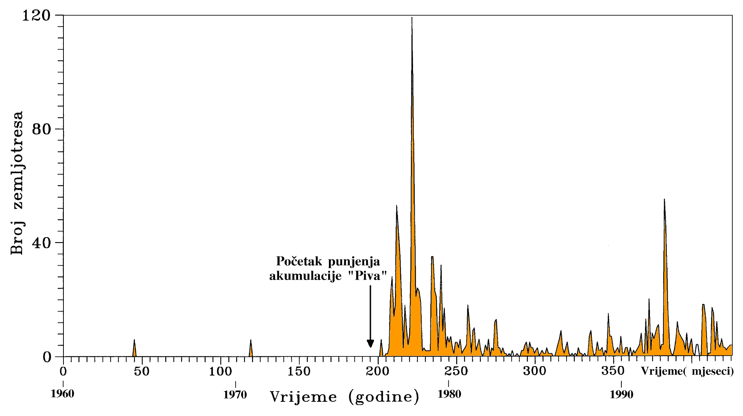

Slika 7 Učestanost događanja zemljotresa tokom perioda 1960.-1997. godina, sa indikacijom početka prvog punjanja akumulacije “Mratinje”

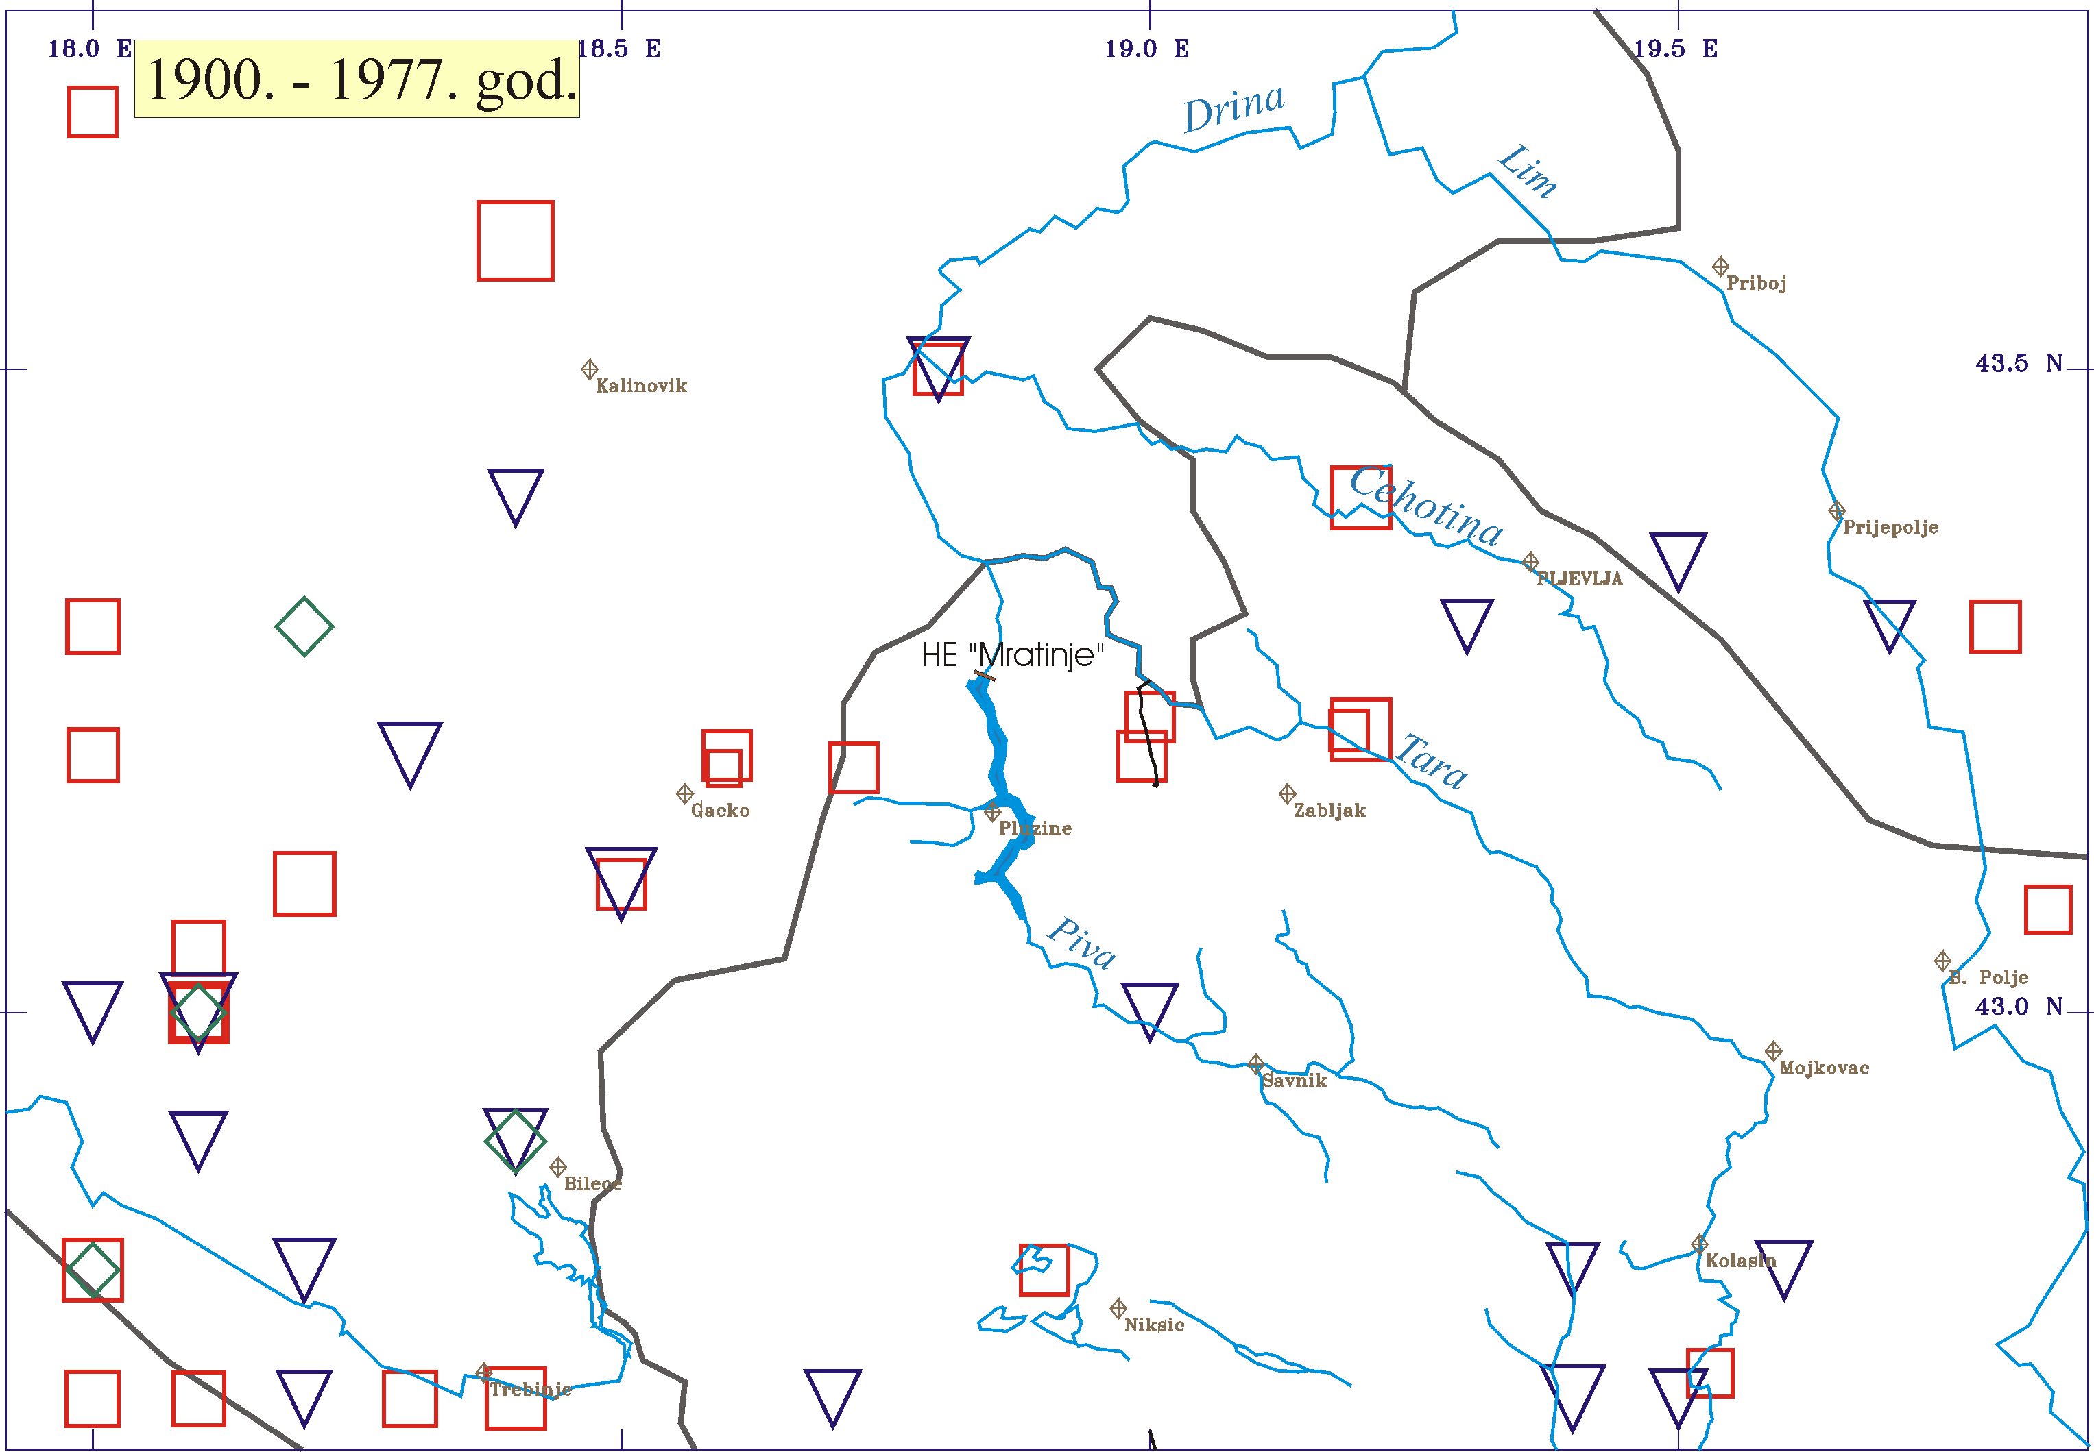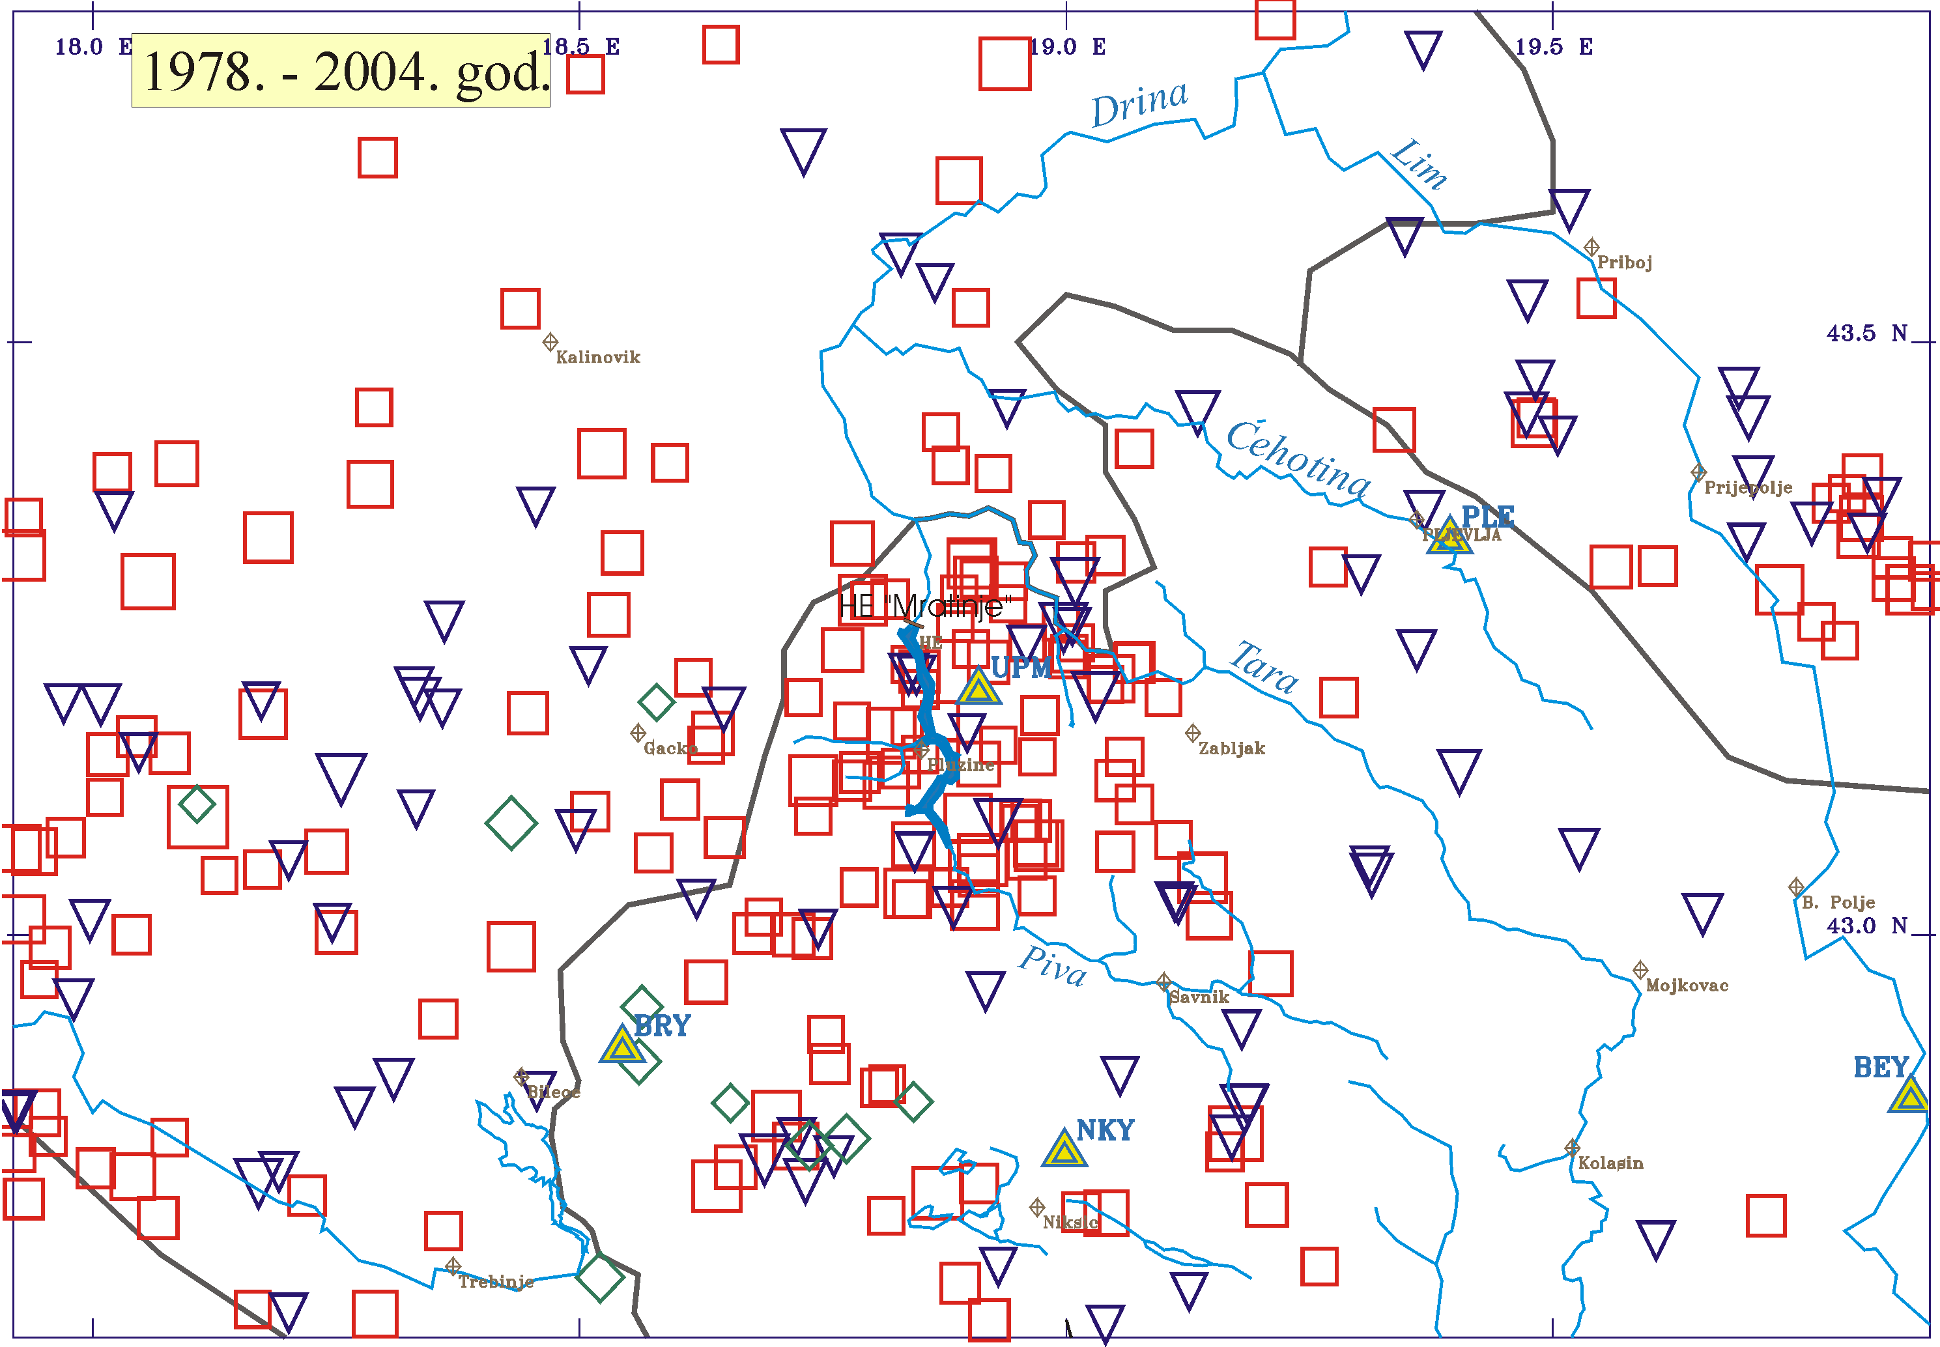
Slika 8 Stanje seizmičnosti u široj zoni akumulacije do izgradnje i prvog punjenja (lijevo) i u periodu nakon prvog punjenja (desno)prikazano kroz broj i jačinu dogođenih zemljotresa

    - Geološki hazardi indukovani u jakim potresima na teritoriji Crne Gore

Značajnu komponentu opasnosti tokom zemljotresa, čine geološki hazardi uslovljeni velikim pokretima stijenskih masa i tla. Tokom bliže i dalje istorije, na prostoru Crne Gore zabilježene su različite manifestacije geoloških hazarda nastale pri jakim zemljotresima: velika kliženja tla, veliki odroni stijena, likvifakcija tla u dinamičkim uslovima, kao i promjena nivoa i izdašnosti podzemnih i nadzemnih voda.

Za geološke faktore posebno su vezani sljedeći karakteristični i štetni efekti:
- formiranje klizišta na prostorima izgrađenim od: tektoniziranih stijena, od nevezanih stijena tipa deluvijuma ili koluvijuma, zatim od vezanih poluokamenjenih i okamenjenih stijena u koje spadaju sve vrste fliševa u Crnoj Gori i klastičnih donjotrijaskih i paleozojskih sedimenata. Dok je seizmičnost terena u Crnoj Gori dominantna na primorju i u Skadarsko-Zetskoj depresiji, mogućnost nastanka velikih klizišta naročito je ispoljena u gornjem i srednjem slivu rijeke Morače i na strmim primorskih padinama Rumije, Sutormana, Lovćena i Orjena, dok je manje izražena na jugozapadnim padinama Pipersko-Bjelopavlićkih ravnica – prema rijeci Zeti. U najnepovoljnijem slučaju, takva klizišta, osim rušenja dijela naselja i svih vrsta infrastrukturnih objekata na zahvaćenom terenu, mogu da pregrade i rječne tokove sa velikim ukupnim štetama i posljedicama. U tom smislu treba posebno ukazati na potencijalno velike štetne efekte survavanja klizišta i odrona u postojeće akumulacije (hidro elektrana ili vezanih za tehnološke procese).
- promjena toka podzemnih voda i promjena položaja izvorišta usljed tektonskog razlamanja, slijeganja i drugih vrsta poremećaja u terenima (stijenama) koji predstavljaju hidrogeološke kolektore. Vrlo je moguće i presušivanje pojedinih izvora ili vrela koji se koriste za vodosnabdijevanje. Ovo se najviše odnosi na karstne terene u Primorju i u okolini Podgorice i Nikšića.
- podizanje ili spuštanje nivoa mora usled bitnijih tektonskih poremećaja u podmorju i u priobalnom dijelu Sredozemnog Mora ili njihovih djelova kao što je Jadransko More i slično. Tragične posledice bi naročito izazvale poplave u ravničarskom priobalskom dijelu svih mjesta u primorju Crne Gore.
- odroni stijena različitog intenziteta, posebno naglašeni u visokoplaninskim i strmim terenima, kao i u strmim i kanjonskim dolinama rijeka Morače, Pive, Tare a donekle Lima i Ibra. Ovakve vrste prirodnih akcidenata imaju uglavnom samo lokalne posljedice i ne mogu formirati nesreće obima katastrofe.

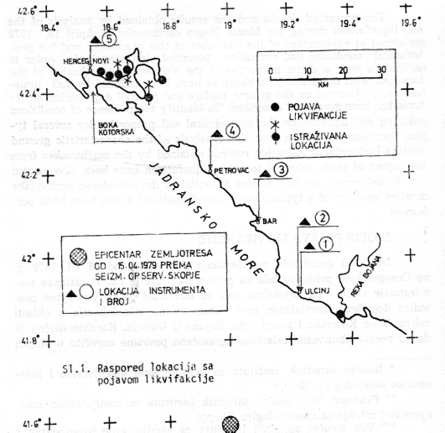
Slika 9 Lokacije dogođene pojave likvifakcije i istraživanog potencijala likvifakcije
- likvifakcija (tečenja tla) praćena eruptivnim izbijanjem pijeska iz tla. Tokom katastrofalnog zemljotresa od 15. aprila 1979. godine, na više lokacija na crnogorskoom primorju, kao i njegovom zaleđu, a posebno u regionu Crmnice, od posljedica velikog kliženja tla i velikog odronjavanja stijena (indukovanih dejstvom zemljotresa) nastradalo je 35 ljudi i ostvarena ogromna materijalna šteta na građevinskim objektima i putnoj infrastrukturi tog prostora. Takođe, na više lokacija u zoni Skadarskog Jezera, kao i crnogorskog primorja, tada su registrovane pojave likvifakcije (tečenja tla) praćene eruptivnim izbijanjem pijeska iz tla. Velika klizanja terena i magistralnog puta u Kamenarima kao i oštećenja u luci Zelenika takođe se mogu pripisati štetnim efektima likvifakcije. Na slici 9. dat je pregled lokacija sa evidentiranom pojavom likvifakcije tokom zemljotresa 1979. godine kao i ispitivanjima potvrđene lokacije sa potencijalom razvijanja likvifakcije (K. Talaganov, Analiza pojava likvifakcije tla u priobalnom pojasu crnogorskog primorja od zemljotresa 15.04. 1979., IZIIS Skopje).
2.4 Seizmički rizik

    - Pojam i faktori koji utiču na povećan rizik

Pojam Seizmičkog rizika upućuje na očekivane konsekvence realizacije seizmičkog hazarda tj. izloženost materijalnih i ljudskih resursa opasnostima prilikom zemljotresa. Drugačije rečeno seizmički rizik se može definisati kao očekivani nivo gubitaka ili šteta nastalih usljed dejstva zemljotresa na određenom mjestu i u određeno vrijeme. Kada se procjenjuje nivo seizmičkog rizika, neophodno je poznavati sve komponente rizika, njihovo mjesto i međusobnu povezanost (slika 10). Ovo se odnosi na poznavanje četiri osnovne komponente rizika:
- seizmičkog hazarda,
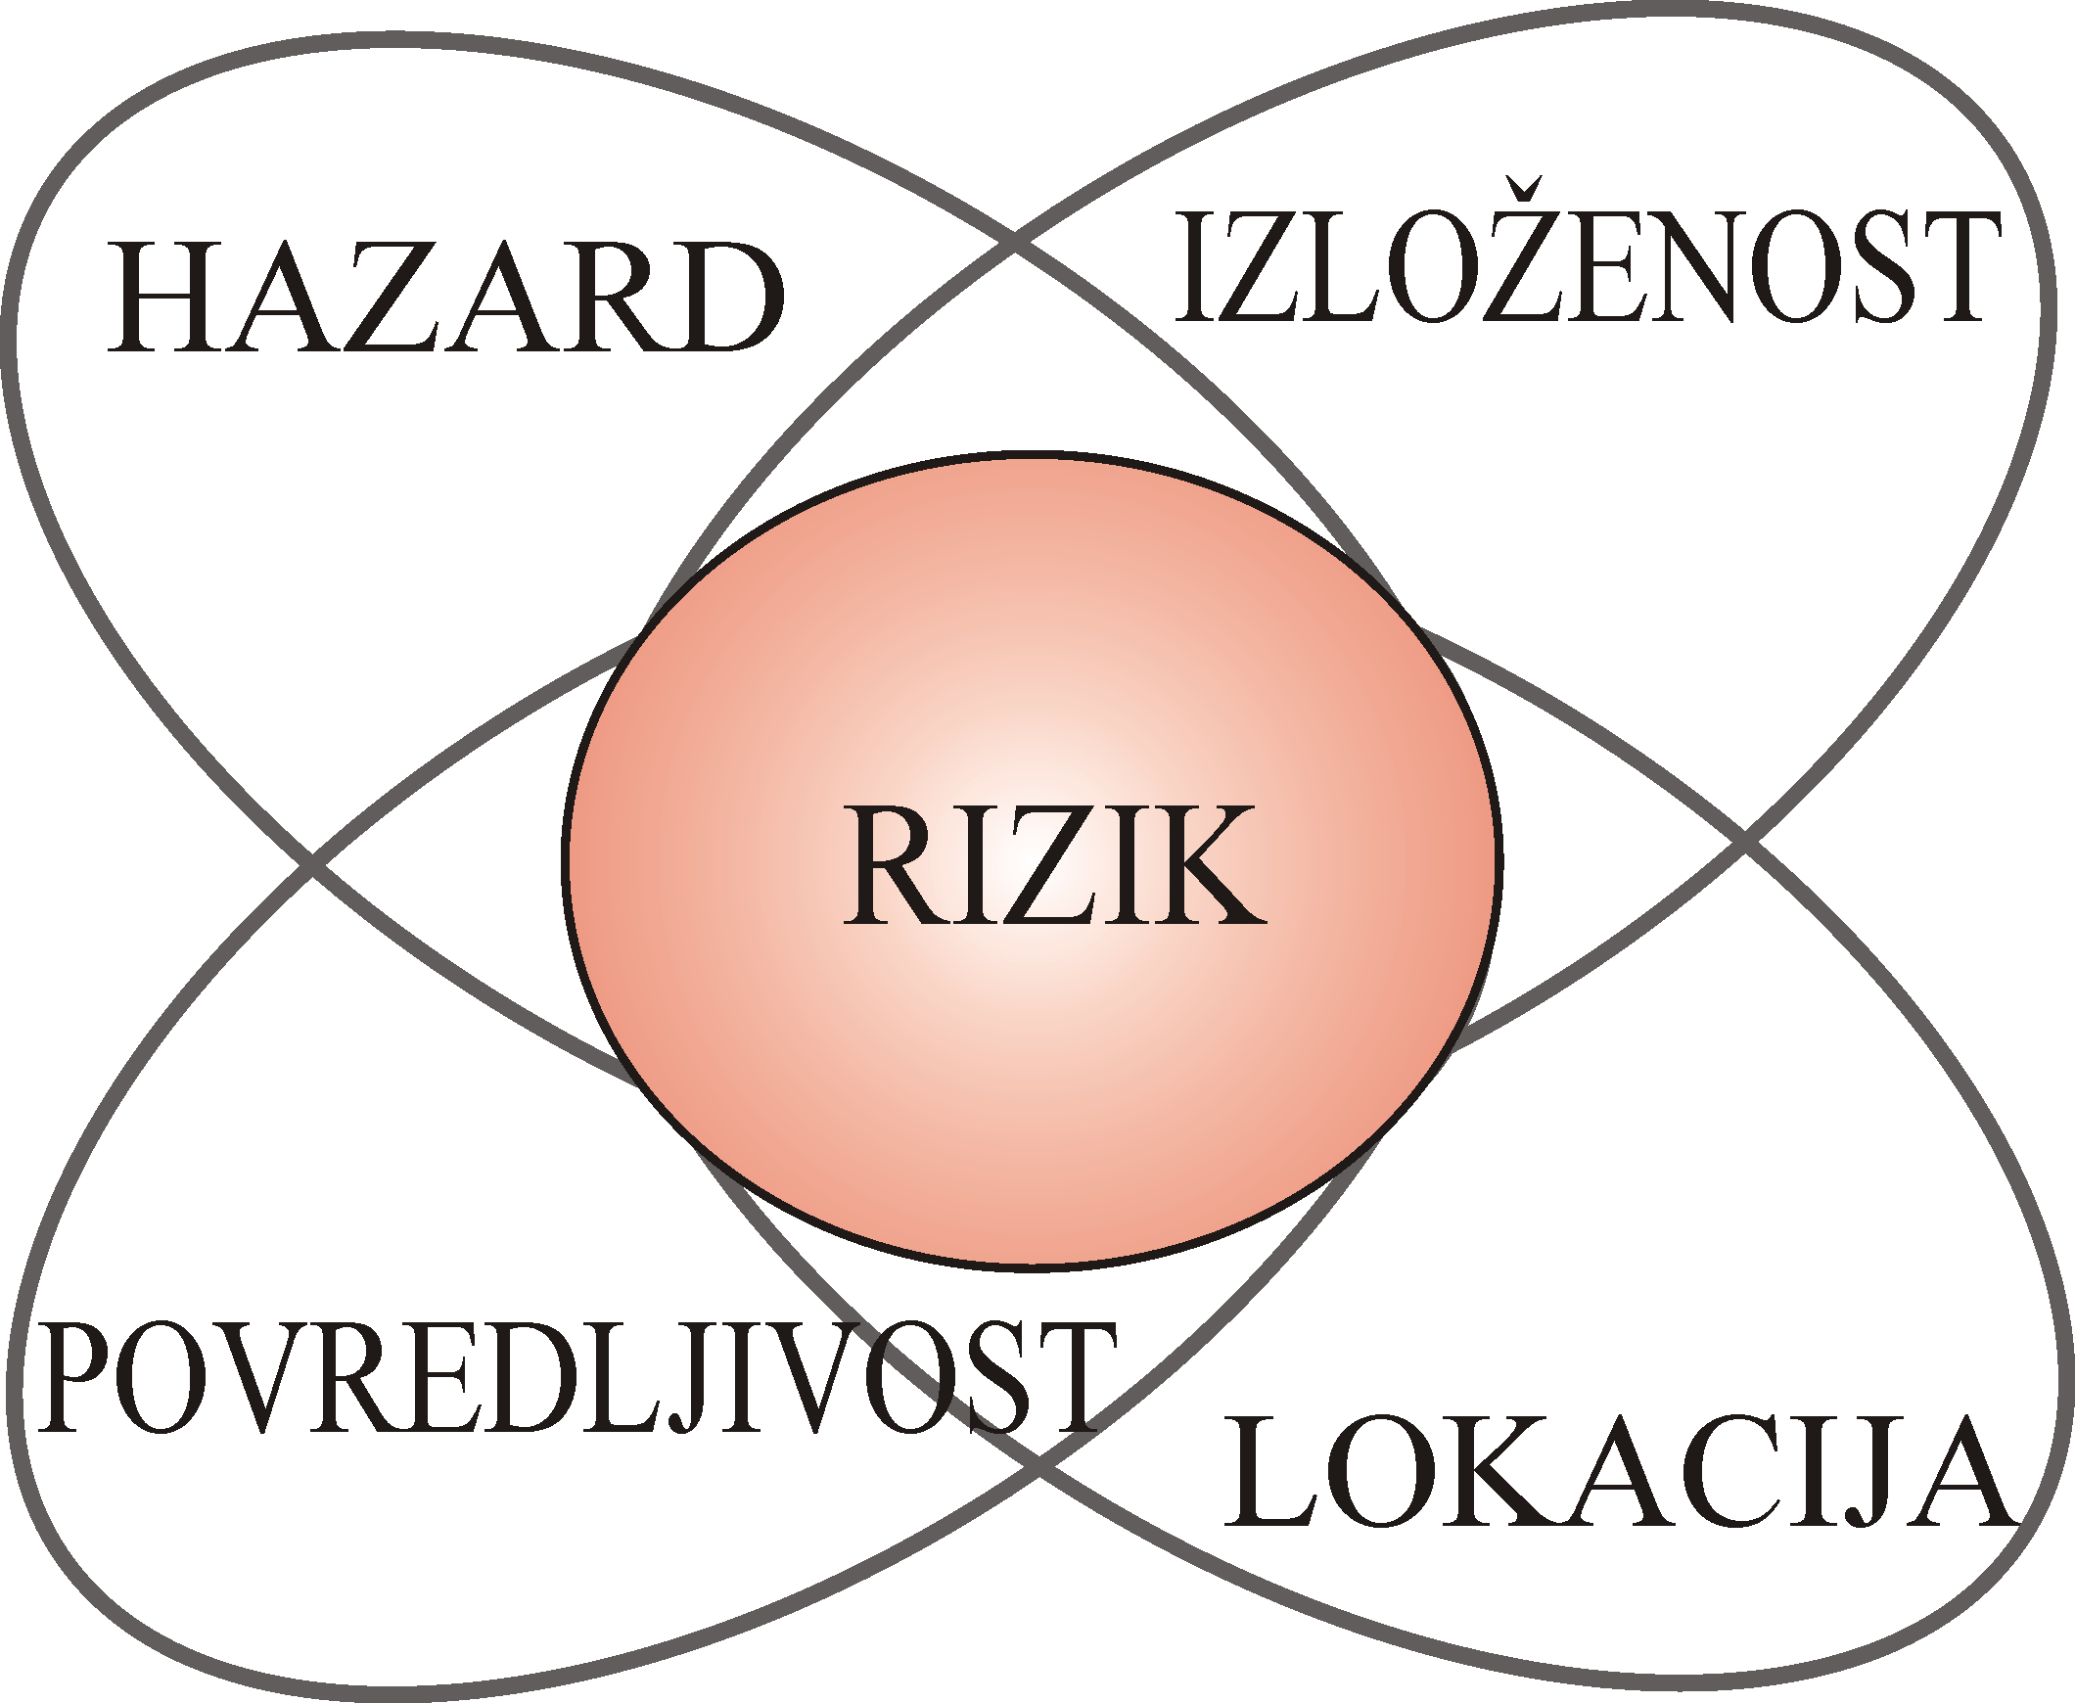

Slika 10 Komponente u procjeni nivoa seizmičkog rizika.
- elemenata izloženih seizmičkom hazardu: stanovništva, objekata, ekonomskih ili kulturnih i istorijskih vrijednosti itd.,
- lokaciju izloženog elementa u odnosu na hazard i
- povredljivost elementa, koja predstavlja stepen mogućih gubitaka ili oštećenja tog elementa, na datoj lokaciji, u uslovima dejstva specifičnog hazarda. Povredljivost se može odnositi kako na fizičke, tako i na socijalne i ekonomske kategorije.

Zavisno od usvojene metodologije, seizmički rizik se može iskazati kroz: očekivani broj žrtava, očekivane materijalne gubitke izražene u novčanim jedinicama, očekivani nivo i distribuciju oštećenja određenih tipova zgrada, infrastrukturnih objekata i sl.

Studije procjene rizika imaju za cilj da se odrede prioriteti u upravljanju rizikom tj. da se definišu i sprovedu planske mjere i akcije na smanjenju očekivanih posljedica seizmičkog hazarda. Kroz postepenu aktivnost na planskom i savremenom projektovanju i planiranju prostora, eliminaciju ili ojačanje najosjetljivijih tipova objekata, redistribuciju važnih aktivnosti, politiku osiguranja, kao i niz drugih mjera, sprovodi se tzv. seizmička mitigacija ili smanjenje mogućih štetnih efekata zemljotresa.

Faktori koji najčešće dovode do povećane povredljivosti zajednice u odnosu na bilo koji hazard, pa time i seizmički, su:
- povećanje broja stanovnika, što rezultuje povećanom gustinom naseljenosti i investicija u područjima sa visokim seizmičkim hazardom. Ova pojava je uobičajena u područjima koja se nakon nekog velikog zemljotresa obnavljaju, a posljedica je velikog priliva sredstava i poslova na rehabilitaciji područja,
- praksa neodrživog razvoja,
- nepripremljenost društvene zajednice da se suoči sa povećenjem broja stanovnika i da isti prati adekvatnim socijalnim mjerama – uključujući i mjere na polju smanjenja seizmičkog rizika i upravljanje u urgentnim situacijama,
- degradacija prirodnih resursa,
- povećanje nesigurnosti u vodosnabdijevanju i snabdijevanju hranom i energentima,
- ruralno-urbane seobe i urbanizacioni pritisak na gradove koji postaju nesigurni,
- slabi institucionalni kapaciteti u suočavnaju sa katastrofama,
- neadekvatnost mjera upravljanja rizikom ili tehnika predviđanja,
- neadekvatno učešće lokalnih zajednica u upravljanju rizikom i urgentnim situacijama,
- neadekvatan stepen pripremljenosti društvene zajednice za vanredne situacije,
- neadekvatna komunikaciona i transportna infrastruktura,
- nedostatak striktnih mjera kontrole prirodnog okruženja,
- neadekvatnost tržišnih mehanizama koji treba da spriječe širenje rizika i ublaže posljedice katastrofa.

Kao primjeri nekih tehnoloških trendova koji su namijenjeni smanjivanju povredljivosti društva nakon zemljotresa posebno su značajni:

- bolje shvatanje fenomena seizmičkog hazarda i njegovo pouzdanije determinisanje,
- unapređenje analitičkih metoda koje omogućavaju upotrebu i razvoj kompleksnih modela u procjeni ponašanja objekata i zajednica pri dejstvu zemljotresa,
- unapređivanje pravovremenih komunikacija koje omogućavaju primjenu novih saznanja i napredna inženjerska praksa, koja primjenjuje savremena saznanja, kako inženjerskih građevinskih materijala, tako i same konstrukcije, uključujući nove pristupe u projektovanju seizmički otpornih zgrada.

    - Stanovništvo kao element izložen riziku

Mnogi od pobrojanih faktora, koji utiču na povećanje rizika od dejstva razornih zemljotresa prisutni su u znatnoj mjeri i na teritoriji Crne Gore. Nivo seizmičkog rizika praktično se povećava proporcionalno prirastu stanovništva (tabela 13) i ostvarenoj gustini naseljenosti, što se posebno odnosi na regije u kojima je i proračunati seizmički hazard najveći (slika 10).

Region | Maksimalni intenzitet zemljotresa | površina |  | broj stanovnika
Region | Maksimalni intenzitet zemljotresa | km² | % | ukupno | %
Primorski region | IX | 1 900 | 13.8 | 148.683 | 24.0
Podgoričko-danilovgradski region | VIII | 3 030 | 21.9 | 204 409 | 33.0
Središnji dio Crne Gore | VII | 7 600 | 55.0 | 89 100 | 14.3
Seizmogena zona Berana | VIII | 340 | 2.5 | 33 970 | 5.5
Sjeverni region | VI | 940 | 6.8 | 143.867 | 23.2
Tabela 13 Površine i broj stanovnika u seizmičkim regijama
Prema podacima popisa stanovništva iz 2011. godine, gustina naseljenosti je veoma različita u Crnoj Gori, naročito posmatrano po regijama. Na površini od 13.812 km2 živi 620,029 stanovnika, te prosječna naseljenost po km2 iznosi 44,9 stanovnika. S druge strane, sjeverno područje čini 52,9% Crne Gore i ima manju gustinu naseljenosti koja iznosi 26,6 stanovnika po km2. Koncentraciju stanovništva u središnjem i južnom dijelu pokazuje gustina naseljenosti od 56,8 stanovnika za središnji dio i 91,8 stanovnika za Primorje. Migracije na teritoriji države karakteriše odavno prisutna tendencija pražnjenja Sjeverne regije koji obuhvata 13 opština. Srednja i južna regija koje su najviše izloženi opasnosti od jakog zemljotresa pokazuju stalan prirast stanovništva. Učešće stanovništva starijeg od 65 godina u ukupnom stanovništvu iznosi 12,8% godini. Istovremeno, broj stanovnika u dobi do 14 godina je 19,20%, dok je procenat stanovništva starosne dobi od 15 do 64 godina 68%. Prosječan broj članova jednog domaćinstva iznosi 3,25 članova. U gradskim naseljima i ostalim naseljima broj članova domaćinstva skoro jeidentičan.
Na području Crne Gore postoji 23 opštinska centra, koji, sa izuzetkom Šavnika, svi imaju generalne urbanističke planove. Pregled broja stanovnika prema teritorijalnoj podjeli države dat je u tabeli 14. za 21 opštinu pošto su opštine Petnjica i Gusinje formirane nakon popisa stanovništva iz 2011. godine, te će ova godina biti referentna osim ako se ne raspolaže i podacima novijeg datuma.
U Crnoj Gori ima 1256 naselja (58 gradska i 1198 seosko naselje, u gradskim naseljima živi oko 62 % populacije od ukupnog broja stanovništva), od čega 47,45% (596 naselja) ima više od 100 stanovnika. Ukupna površina koju zauzimaju seoska naselja je 164,2 km² ili 1,19% teritorije.

Andrijevica | 5071 | 283 | Plav | 13108 | 486
Bar | 42048 | 598 | Plužine | 3246 | 854
Berane | 33970 | 717 | Pljevlja | 30786 | 1346
Bijelo Polje | 46051 | 924 | Podgorica | 185937 | 1441
Budva | 19218 | 122 | Rožaje | 22964 | 432
Danilovgrad | 18472 | 501 | Tivat | 14031 | 46
Žabljak | 3569 | 445 | Ulcinj | 19921 | 255
Kolašin | 8380 | 897 | Herceg Novi | 30864 | 235
Kotor | 22601 | 335 | Cetinje | 16657 | 910
Mojkovac | 8622 | 367 | Šavnik | 2070 | 553
Nikšić | 72443 | 2065
Tabela 14 Broj stanovnika po opštinama i pripadajaćom površinom opštine u km²
Gustina mreže naselja u tri regiona Crne Gore veoma je neujednačena. Najgušća mreža naselja je u primorskom dijelu sa prosječno 15 naselja na 100 km² (Budva 27 i Tivat 26).
Najrjeđa mreža je u sjevernom dijelu sa prosječno 7,8 naselja na 100 km², a naročito rijetka u opštinama Mojkovac, Plav i Šavnik. Opštine središnjeg područja imaju gustinu mreže u prosjeku oko 8,8 naselja na 100 km², što je približno prosječnoj gustini mreže naselja za nivo Republike koja iznosi 8,98 naselja na 100 km².
Na teritoriji Crne Gore od prve polovine devedesetih godina, ojačali su procesi koncentracije i centralizacije stanovništva i aktivnosti u pojedinim regionima Crne Gore i bržeg razvoja pojedinih opštinskih centara središta. Pojedini gradovi, a naročito Podgorica, Nikšić, Herceg Novi, Budva i Bar, rastu usljed povećanja ukupnog broja stanovnika, mahom na račun pražnjenja okolnog prostora opštinskih središta.
Istovremeno, jača trend suburbanizacije sa porastom prostorne razuđenosti. To se manifestuje kroz novi prostorni razmještaj stambenih zgrada i lokacija za proizvodnju i servise u predgrađima većih naselja i gradova. Sub-urbanizovana naselja formiraju se kao nove aglomeracije, uglavnom individualnih porodičnih kuća neagrarnog stanovništva u blizini gradskih središta, ili strukturno preobraženih nekadašnjih tradicionalnih sela. Za naselja ovog tipa karakteristična je monofunkcionalnost, pretjerana potrošnja prostora, niska infrastrukturna opremljenost.
Stepen urbanizacije je dostigao 62,8% za čitavu Crnu Goru, sa znatnim regionalnim varijacijama (tabele 3 i 4).. Sjever je ostao manje urbanizovan i na nižem nivou kvaliteta, dok je Središnji region visoko urbanizovan kao i jug Republike sa relativno zadovoljavajućim nivoom i kvalitetom urbanizovanosti, uz sve izraženije pojave stihijskog širenja naselja

Stepen urbanizacije u regijama
Primorje | oko 62%
Središnji dio | preko 78%
Sjever | 41,38 %

Stepen urbanizacije po važnim opštinskim centrima
Budva | preko 85%
Cetinje | 83,07%,
Podgorica | 82,93%,
Nikšić | 77,32%
Tabele 15 i 16 Stepen urabanizacije po regionima i po važnim opštinskim centrima
Podgorica, kao državni i Nikšić, kao regionalni centar, imaju u svojim gradskim zonama 32% od ukupnog broja stanovnika Crne Gore.
    - Zaštita od zemljotresa
Razvoj tehničke legislative vezane za projektovanje zgrada, a u vezi sa tim i stepen primijenjene zaštite od zemljotresa, ukazuje na nekoliko karakterističnih perioda u građenju (tabela 17.):
Period gradnje | Tehnički propisi u upotrebi
prije 1948. | Nema propisa
1948.-1964. | Privremeni tehnički propisi za opterećenje zgrada
1964.-1981. | Pravilnik o privremenim tehničkim propisima za građenje u seizmičkim područjima
1981. - | Pravilnik o tehničkim normativima za izgradnju objekata visokogradnje u seizmičkim područjima
Tabela 17 Propisi u građevinarstvu, tretman aseizmičke gradnje
Na žalost u Crnoj Gori ne postoji sistematizovan pristup evidenciji objekata u odnosu na vrijeme gradnje (i dodatno o njihovoj prostornoj distribuciji), pa se realni zaključci o procentu objekata izgrađenih prema principima seizmičke zaštite ne može utvrditi.
U objekte koji su građeni prije uvođenja prvih tehničkih normativa svrastavaju se svi tradicionalni oblici gradnje, stare urbane i ruralne cjeline, koje nisu sanirane i ojačane nakon zemljotresa 1979. godine.
Privremeni tehnički propisi za opterećenje zgrada iz 1948. godine propisuju zehtjeve u odnosu na bočna opterećenja – vjetar i dejstvo zemljotresa. Koeficijent poprečne seizmičke sile definisan je kao funkcija intenziteta na lokaciji i konstruktivnog tipa zgrade. Glavna odlika ovih propisa je da ne tretiranju razlike u značaja upotrebljivosti objekta.
Ovaj dio fonda objekata prevashodno se odnosi na zgrade građene nakon II svjetskog rata. Dio urbanih gradskih jezgara, koji su najnaseljeniji i, ujedno, sjedišta uslužne djelatnosti kao i administrativnih zgrada, takođe su građeni u ovom periodu i još uvijek postoji.

Pravilnik o privremenim tehničkim propisima (1964.) za građenje u seizmičkim područjima stupio je na snagu nakon razornog Skopskog zemljotresa (1963. godine). U propise je u uvedena modalna spektrala analiza je uvedena u propisa i u skladu sa tim koeficijent poprečne seizmičke sile uvećan je za 3-5 puta u odnosu na prethodne propise. Uveden je pojam značaja i upotrebljivosti zgrade i tretiran kroz tzv. projektnu seizmičnost. Generalno, svijest o razornim posledicama zemljotresa uticala je na pionirske poduhvate u zemljotresnom inženjerstvu u ovom periodu. Iskustvo iz Crnogorskog zemljotresa 1979. godine pokazalo je različit stepen uspješnosti u dotadašnjim saznanjima u asizmičkom projektovanaju, tretiranju konstruktivnih detalja i sl., što je najbolje prikazano u obimnoj dokumentaciji o oštećenju zgrada sakupljenoj u post-zemljotresnom periodu.
Pravilnik o tehničkim normativima za izgradnju objekata visokogradnje u seizmičkim područjima (1981), sa manjim revizijama 1981, 1982, 1983, 1988 i 1990, uveo je koncept prihvatanja određenog obima oštećenja konstruktivnih elementa u slučaju kada su zgrade izložene seizmičkim silama većim od propisanog projektnog zemljotresa. U proračun se uvode karakterizacija zgrada prema značaju i upotrebi, seizmički intenzitet, uslovi tla kao i tip konstrukcije. Posljenji pravilnik praćen je uvođenjem u upotrebu tzv. Serija privremenih seizmoloških karata ze SFRJ uređenih za povratne periode zemljotresa od 50, 100, 200, 500, 1000 i 10000 godina (1987. godina) koje se smatraju sastavnim dijelom Pravilnika. Na osnovu odredbi istog, karta izrađena za povratni period od 500 godina predstavlja podlogu za određivanje koeficijenta seizmičnosti pri projektovanju objekata visokogradnje svrstanih u II i III kategoriju. Na Slici 11. dat je segment ove karte koji obuhvata teritoriju Crne Gore.
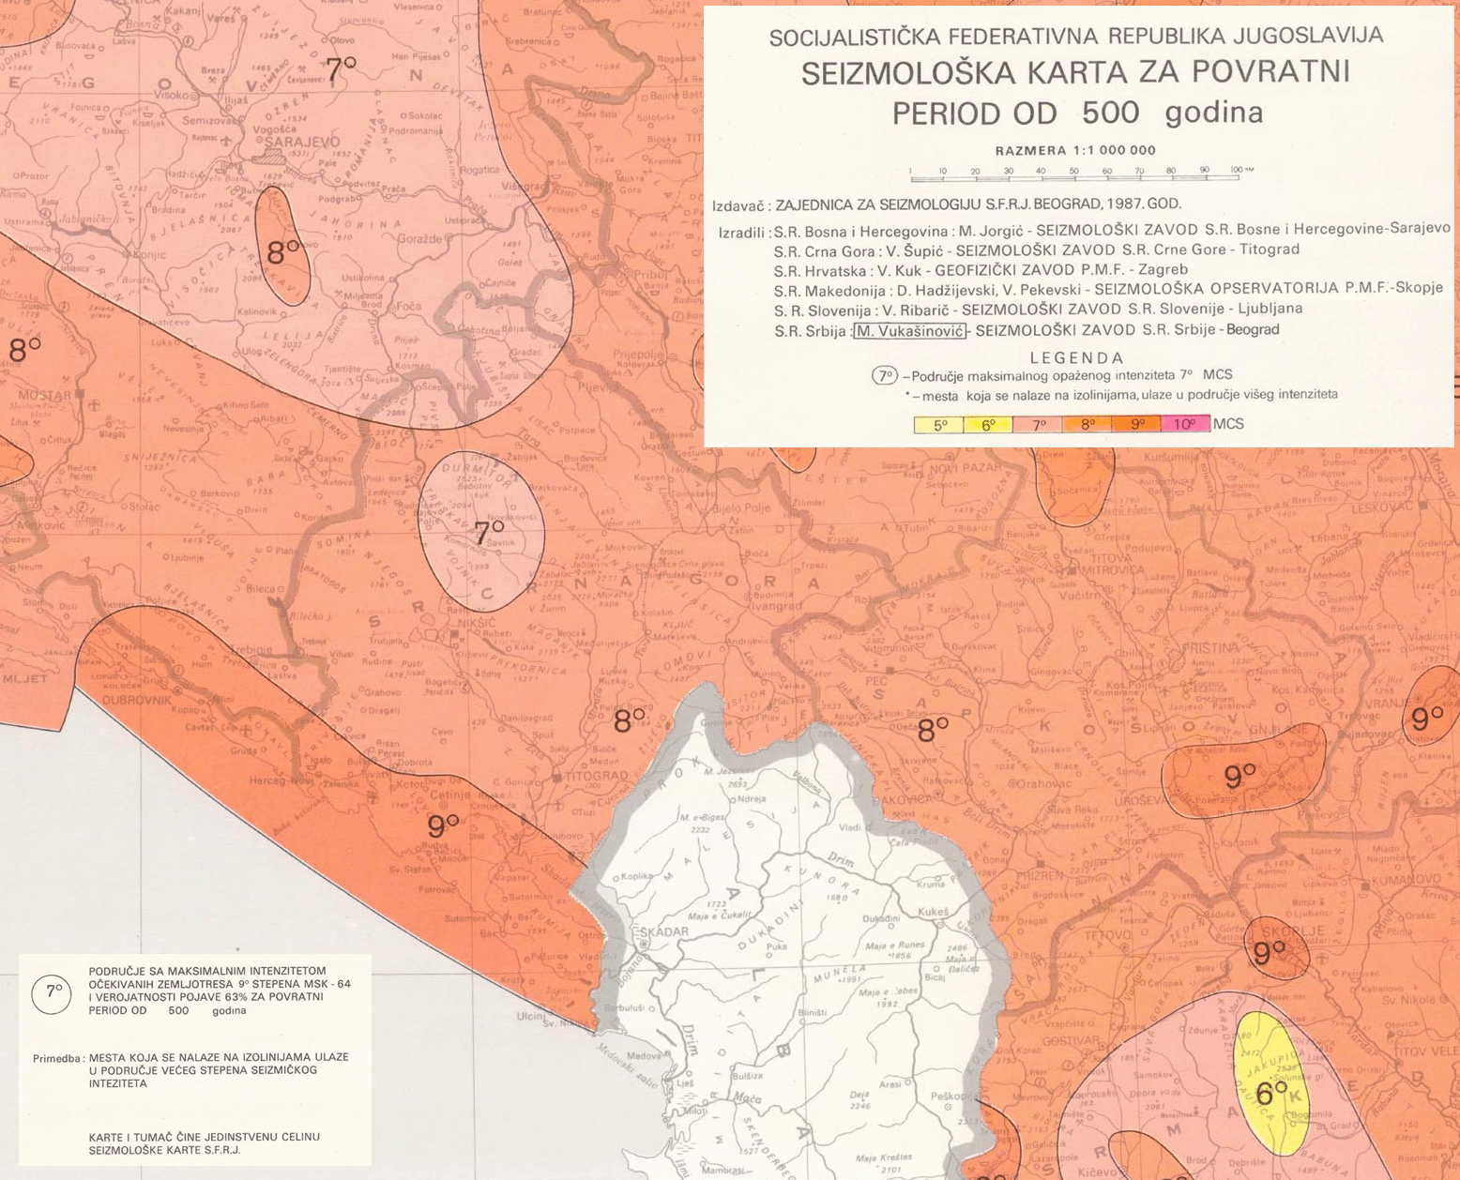

Slika 11 Seizmološka karta za povratni period zemljotresa od 500 godina, podloga za projektovanje objekata II i II kategorije
U projektovanju objekata visokogradnje I kategorije, u koje spadaju javne zgrade kao i objekti čija funkcija mora biti očuvana u slučaju zemljotresa (telekomunikacije, bolnice, vatrogasne stanice isl.), koriste se detaljniji podaci iz mikroseizmičke rejonizacije opštine, dok se za važne objekte (karakterisane kao «van kategorije») detaljno proučava seizmičnost konkretne lokacije.
Odredbe Pravilnika su obavezujuće za primjenu tj. projektovanje i gradnju zgrada u zonama maksimalne seizmičnosti VII, VII i IX MKS skale intenziteta. Shodno tome, (slika 11) cjelokupni fond zgrada kategorije II, III, IV i tzv. objekta van kategorije na području Crne Gore, podliježe odredbama ovog Propisa. Ovo znači da bi cio fond objekata visokogradnje - stambenih, javnih, privrednih, kao i zgrada od posebnog značaja u Crnoj Gori, sa izuzetkom privremenih objekata čije rušenje ne može da ugrozi ljudske živote, izgrađenih nakon 1982. godine trebalo da, sa stanovišta zaštite ljudskih života, predstavlja seizmički sigurne objekte.
Ovaj zaključak ipak treba uzeti sa značajnim rezervama, naročito kad su u pitanju objekti građeni tokom 90-tih godina prethodnog vijeka, čija gradnja nije u dovoljnoj mjeri propraćena kontrolom kvaliteta kako projektovanja, tako i gradnje.
U velikom broju slučajeva može se smatrati da je i prvobitno postignuta seizmička sigurnost postojećih objekata smanjenja naknadnim proizvoljnim intervencijama na konstrukcijama objekata koji su mijenjali namjenu ili bili adaptirani.
Tradicija gradnje individualnih kuća za stanovanje koje nisu projektovane u skladu sa Propisima naglašava mjeru opreza u pogledu sigurnosti ovog fonda objekata.
Sa stanovišta planiranja prostora pritisak koji trpe urbane površine, sa povećanom gustinom naseljenosti i nedostatkom slobodnog prostora, koji bi se mogao tretirati kao siguran za privremeni smještaj tokom i nakon zemljotresa, značajno povećava rizik od zemljotresa.
Neselektivni izbor terena za gradnju, podložnih kliženju tla i odronjavanju, ili visokom nivou podzemnih voda, takođe čini značajan faktor koji doprinosi nesigurnosti objekata u potencijalnom potresu.
Prostorni plan Republike 1984-2000 tretirao je detaljno pitanje očekivanog seizmičkog rizika. Od vremena njegove izrade nove studije u vezi sa kvantifikacijom seizmičkog rizika nisu preduzimane. Za potrebe njegove elaboracije, 1984. godine je urađena Studija za ocjenu očekivane povredljivosti i seizmičkog rizika razvijena na osnovu istraživanja efekata zemljotresa od 15. aprila 1979. godine u SR Crnoj Gori (SFR Jugoslavija). Obzirom da su to, još uvijek jedini raspoloživi kvantitativni podaci o povredljivosti izgrađene sredine, to su oni u ovoj procjeni citirani za pojedine važne kategorije i namjene objekta. Podaci se odnose na direktne štete prouzrokovane zemljotresom jer je u svakoj procjeni posljedica zemljotresa teško predvidjeti nastale funkcionalne poremećaje u pogođenom području. Svakako, obim ukupnih šteta značajno premašuje direktne materijalne gubitke i kod snažnih zemljotresa period oporavka (što podrazumijeva vrijeme dostizanja stanja razvoja društva prije dogođenog zemljotresa) traje dugo, vrlo često godinama, što je Crna Gora iskusila na primjeru katastrofalnog zemljotresa 1979. godine. Pregled podataka o posljedicama i karakteristikama ovog zemljotresa posebno su dati u Aneksu 4.

    - Stambene zgrade - rizik i elementi zaštite

Kao i u pogledu nedostatka podataka o vremenu izgradnje stambenih zgrada, stoji ista tvrdnja o nedostatku potrebnih sistematizovanih podataka o konstruktivnom tipu, materijalu i spratnosti izgrađenih objekata. Sistematizacija ovih podataka, uz uvođenje GIS-a i formiranje baze podataka o objektima i broju stanara, predstavlja osnov svake buduće ozbiljne procjene uticaja zemljotresa. Istovremeno, to je bitan uslov i efikasnog upravljanja seizmičkim rizikom.
U procjeni ugroženosti stambenog fonda polazimo od činjenice da stambeni fond predstavlja najveći dio izgrađene sredine. U Prostornom planu Crne Gore (1984.) rađenom za period do 2000. godine, uvedena je pretpostavka da stambeni fond čini više od 70% (površine) objekata visokogradnje. Na osnovu toga može se reći da stambeni fond predstavlja vodeći element koji uslovljava seizmički rizik. U nedostatku precizne prostorne distribucije stambenog fonda može se smatrati da isti prati tendenciju distribucije stanovništva. Značajno odstupanje od ove pretpostavke može se uvesti za primorske opštine gdje jedan broj stambenih objekata pripada nerezidencijalnom stanovništvu. Primjer su zbirni podaci koje je Područna jedinica Bar Direktorata za vanredne situacije MUP-a Crne Gore dostavila za opštine Bar, Budvu i Ulcinj: navodi se podatak o egzistenciji 20000 vikendica - što bi činilo oko 40% od ukupno procijenjenog raspoloživog stambenog fonda u ovim opštinama. Na primjeru podataka iste područne jedinice naveden je broj stanovnika u pomenutim opštinama od oko 80 000 sa sezonskim povećanjem za približno 30 000, što takođe predstavlja približnu procjenu (37.5%). Ovo potvrđuje pretpostavku da za primorsku regiju treba odstupiti od direktne zavisnosti stambenog prostora (m² prostora) u odnosu na broj rezidenata i isti povećati za 35-40%. Koristeći se podacima Monstata o posljednjem popisu stanovništva (2011. godina) i prethodnim obrazloženjem možemo izvesti pretpostavku o prostornoj distribuciji stambenog fonda kako je dato u tabeli broj 18.
Region | Opštine | Stanovnika % | Objekti stanovanja %
Južni | Herceg Novi, Kotor, Tivat, Budva, Bar i Ulcinj | 24 | 28.1
Središnji | Podgorica, Danilovgrad, Nikšić i Cetinje | 45.1 | 38.8
Sjeverni | Plužine, Šavnik, Žabljak, Pljevlja, Mojkovac, Kolašin, Bijelo Polje, Berane, Andrijevica, Plav i Rožaje, Petnjica i Gusinje | 31.4 | 33.1

Tabela 18 Distribucija stanovništva i objekata stanovanja po regionima
Povredljivost objekata za stanovanje, data u okviru Studije za ocjenu očekivane povredljivosti i seizmičkog rizika razvijena na osnovu istraživanja efekata zemljotresa od 15. aprila 1979. godine u SR Crnoj Gori (SFR Jugoslavija, Prostorni plan Republike 1984-2000, određena je za posebne konstruktivne tipove i materijale zgrada i to kao empirijska (dogođena) povredljivost i očekivana povredljivost.
Procjena šteta nastalih u zemljotresu 1979. godine izvršena je klasifikacijom oštećenja kod ukupno 40.004 pregledanih objekata, sa područja šest primorskih opština i Cetinja, koji su klasifikovani po namjeni, tipu konstrukcije, spratnosti, materijalu, kao i tipovima temelja i vrsti temeljenog tla. Na osnovu tih podataka, Studija je ponudila empirijske funkcije povredljivosti za usvojene kategorije: objekata infrastrukture, tzv. značajne objekte, a zatim i za objekte visokogradnje: stambene objekte, objekte turizma i obrazovanja i to prema tipu konstrukcije i konstruktivnog materijala. Za novije objekte (projektovane po savremenim propisima, za koje je mogla biti izvršena dinamička analiza) kao i za sanirane i ojačane objekte, izvedene su i analitičke funkcije povredljivosti za 5 nivoa ubrzanja, na osnovu dvije reprezentativne vremenske istorije zemljotresa registrovane 15. aprila 1979. godine.
Tipičan dijagram definiše povredljivost – kao zavisnost procenta oštećenih objekata (površine oštećenih zgrada - u odnosu ukupnu površnu posmatranog fonda zgrada) od, u potresu, apliciranog ubrzanja tla. Dat je dogođeni procenat teških i veoma teških šteta kao i kumulativni procenat šteta, za oba navedena stepena oštećenja. Kao teško oštećeni objekti tretiraju se privremeno neupotrebljivi objekti, dok se kao veoma teško oštećeni smatraju nepopravljivi objekti.
Empirijska povredljivost objekata u odnosu na konstruktivni sistem i materijal izvedena je za: objekte zidane od kamena, objekte zidane od opeke, ojačanu zidariju, AB skeletne sisteme, kao i obliku sumarnih rezulata za sve konstruktivne tipove. Takođe su date i funkcije povredljivosti izvedene prema namjeni objekta, i to za kategoriju stanovanja: stanovanje u svojini građana, stanovanje- društveno, kao i sumarni prikaz (slika 12).
Analitička - očekivana povredljivost saniranih i ojačanih objekata izvedena je za konstruktivne tipove zgrada: ojačanu zidariju (slika 12), armirano-betonske (AB) skeletne sisteme i sisteme sa AB zidovima.
Povredljivost u % od ukupne površne objekata po konstruktivnom tipu | 100 | 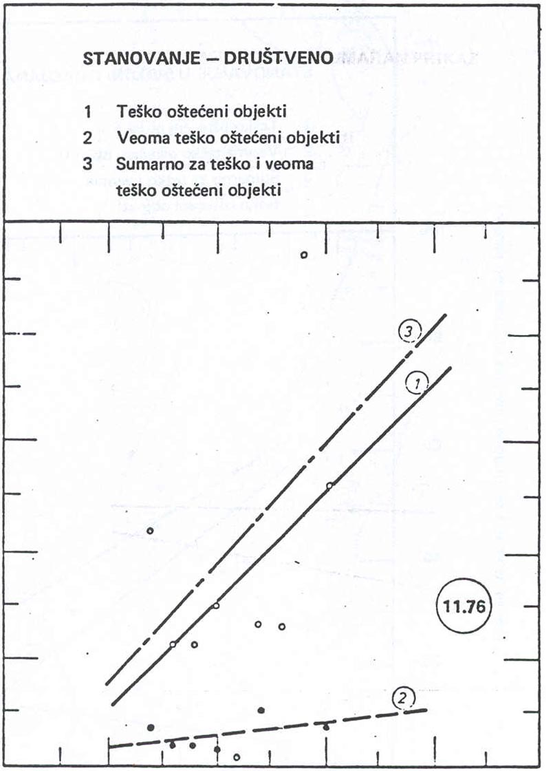 | 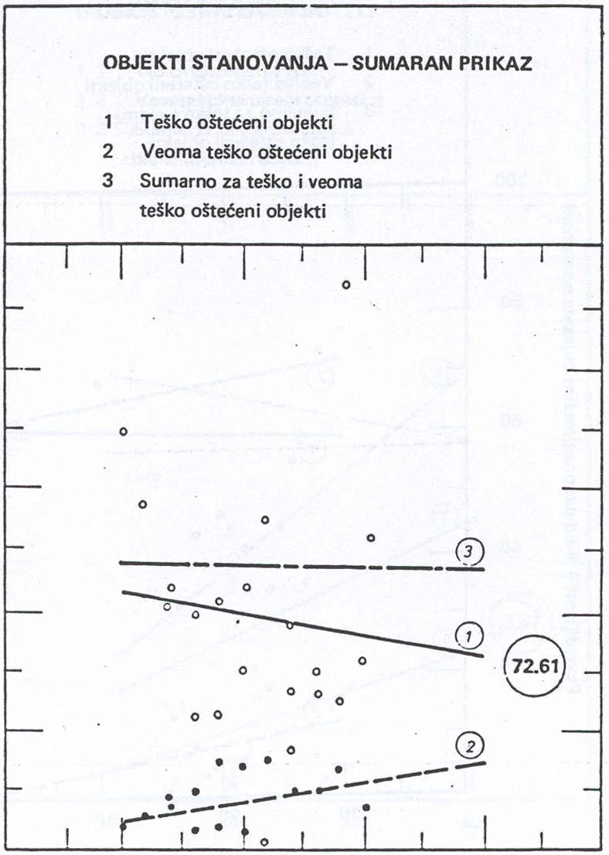
 | 80
 | 60
 | 40
 | 20
 | Ekvivalentna ubrzanja tla u % g
 | Slika 12 Empirijska f-ja povredljivosti objekata stanovanja
Povredljivost u % od ukupne površne objekata po konstruktivnom tipu | 100 | 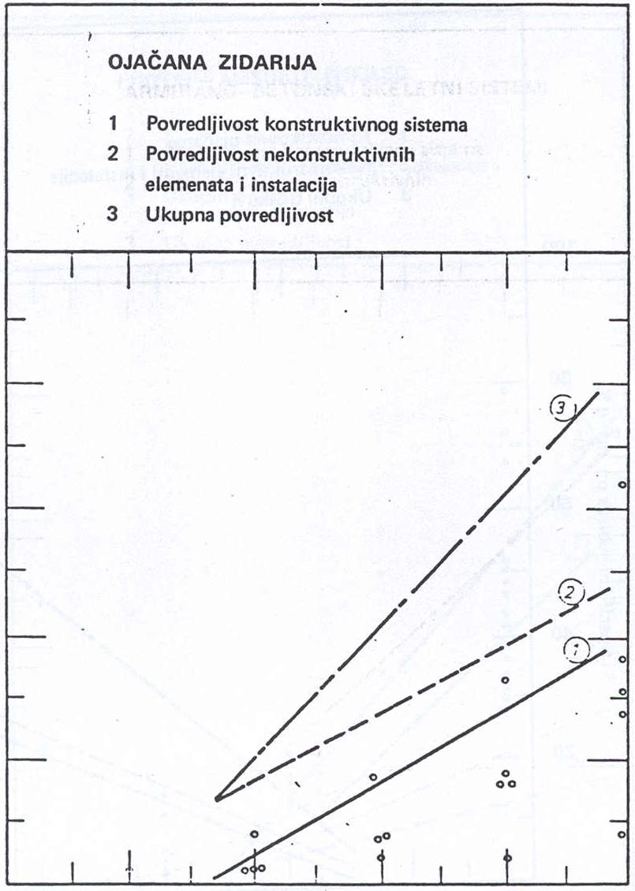 | 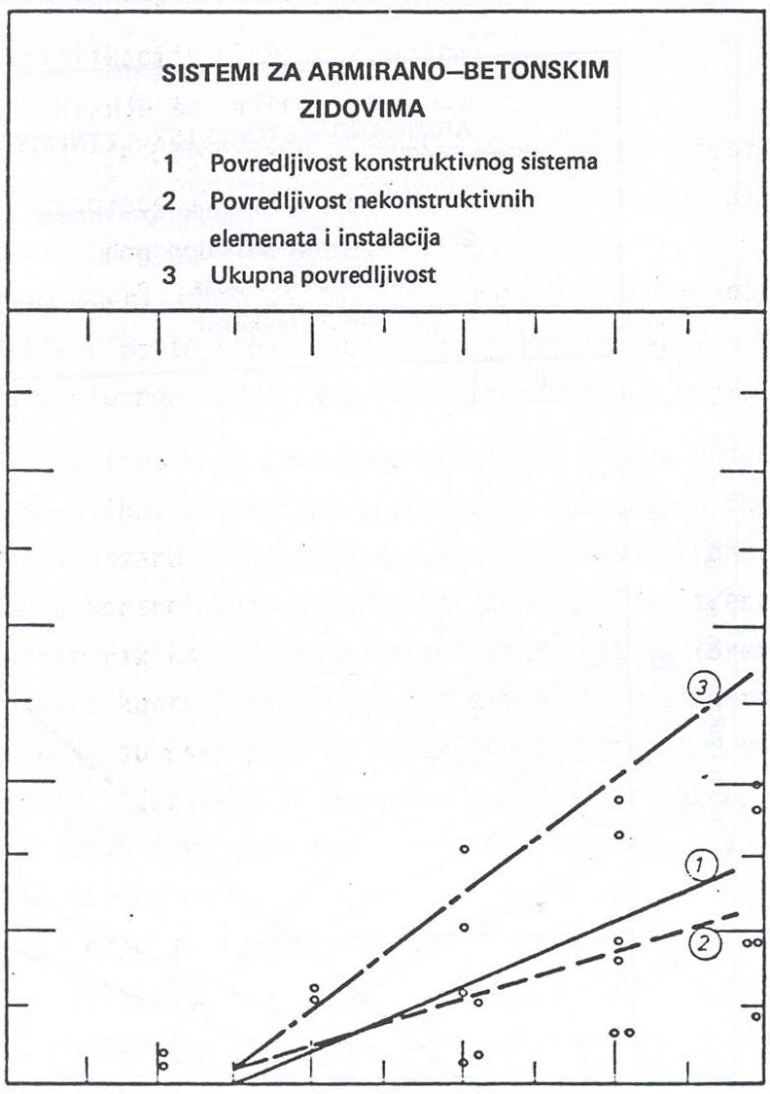
60
80
 | 40
 | 20
Ekvivalentna ubrzanja tla u % g
Slika 12. Očekivana povredljivosti aseizmičkih objekata, data za dva karakteristična konstruktivna tipa
U definisanju ubrzanja tla, umjesto max zabilježenog ubrzanja tla - koje je je najčešći parametar izražavanja seizmičkog hazarda, uveden je pojam ekvivalentnog ubrzanja koje u sebi sadrži efekte intenziteta vibriranja tla, njegov frekventni sastav, dužinu trajanja potresa, dinamičke karakteristike konstrukcije i sl. Vrijednosti i prostorna distribucija ekvivalentnog ubrzanja tla (EQA) proračunata je za naselja šest primorskih opština i Cetinje.
Dobijeni rezultati empirijske i očekivane povredljivosti pojedinih objekata kategorisanjih prema konstruktivnom tipu i namjeni prikazani su u Aneksu 6.
U konačnim razmatranjima ova Studija tretira kao ne-aseizmičke sve objekte zidane od kamena, zidane od opeke, objekte ojačane zidarije i AB skeletne konstrukcije. Kao aseizmički objekti smatraju se objekti ojačane zidarije (sanirani i ojačani), AB skeletne konstrukcije i konstrukcije sa AB zidovima. Zaključci Studije za ocjenu očekivane povredljivosti i seizmičkog rizika u SR Crnoj Gori navedeni u Prostornom planu (1984), sa ciljem planskog smanjenja seizmičkog rizika kod fonda stambenih zgrada dati su kako slijedi:
«Kod stambenog fonda očekivana povredljivost na nivou Republike za očekivani seizmički hazard sa povratnim periodom od 50 i 200 godina iznosi 4.76%, odnosno 8.55%. Najveća povredljivost očekuje se na području primorskog regiona (6.51% i 15.53%), zatim središnjeg (5.84% i 9.32%) a najmanja na području sjevernog regiona (2.12% i 2.59%). Očekivana povredljivost po opštinama razmatranih regiona je varijabilna i zavisi od faktičke zastupljenosti objekata po tipovima konstrukcije, gustine i seizmičkog hazarda.
Pri analizi očekivane povredljivosti primorskog regiona uvedena je pretpostavka da je najveći broj objekta saniranjem ojačan i doveden u stanje aseizmičke izgradnje čime je njihova očekivana povredljivost znatno smanjena (od 30% na 14%).
Uzimajući u obzir kumulativno dejstvo zemljotresa različitog intenzitata, koji se mogu sukcesivno dešavati u razmatranim povratnim periodima od 50 i 200 godina, može se ocijeniti da će se kumulativna povredljivost povećati 2-3 puta u odnosu na utvrđene nivoe povredljivosti za maksimalne očekivane intenzitete. Saglasno tome, kumulativna očekivana povredljivost (za ocjenu prihvatljivog seizmičkog rizika) za vremenski period od 200 godina, ocijenjena je na sledećem nivou: Primorski region 30 - 47%, Središnji region 19 - 30% i Sjeverni region 6 - 9%, ili prosječno za Republiku 17.5 - 27% na objektima stambenog fonda.»
Pomenute analize su izvršene na bazi definisanih funkcija povredljivosti zastupljenih tipova konstrukcija (aseizmički i ne-aseizmički građeni objekti) i procenata učešća istih u, tada planiranom, fondu objekata posmatrane namjene. Ovi rezultati mogu se smatrati samo orjentacionim obzirom na korjenite promjene nastale u odnosu na stanje projektovano pomenutim Prostornim planom. Ovo se odnosi kako na prosječnu gustinu objekata tako i na konstruktivne tipove objekata, ali i sve već pomenute faktore koji su uticali na povećenje seizmičkog rizika.

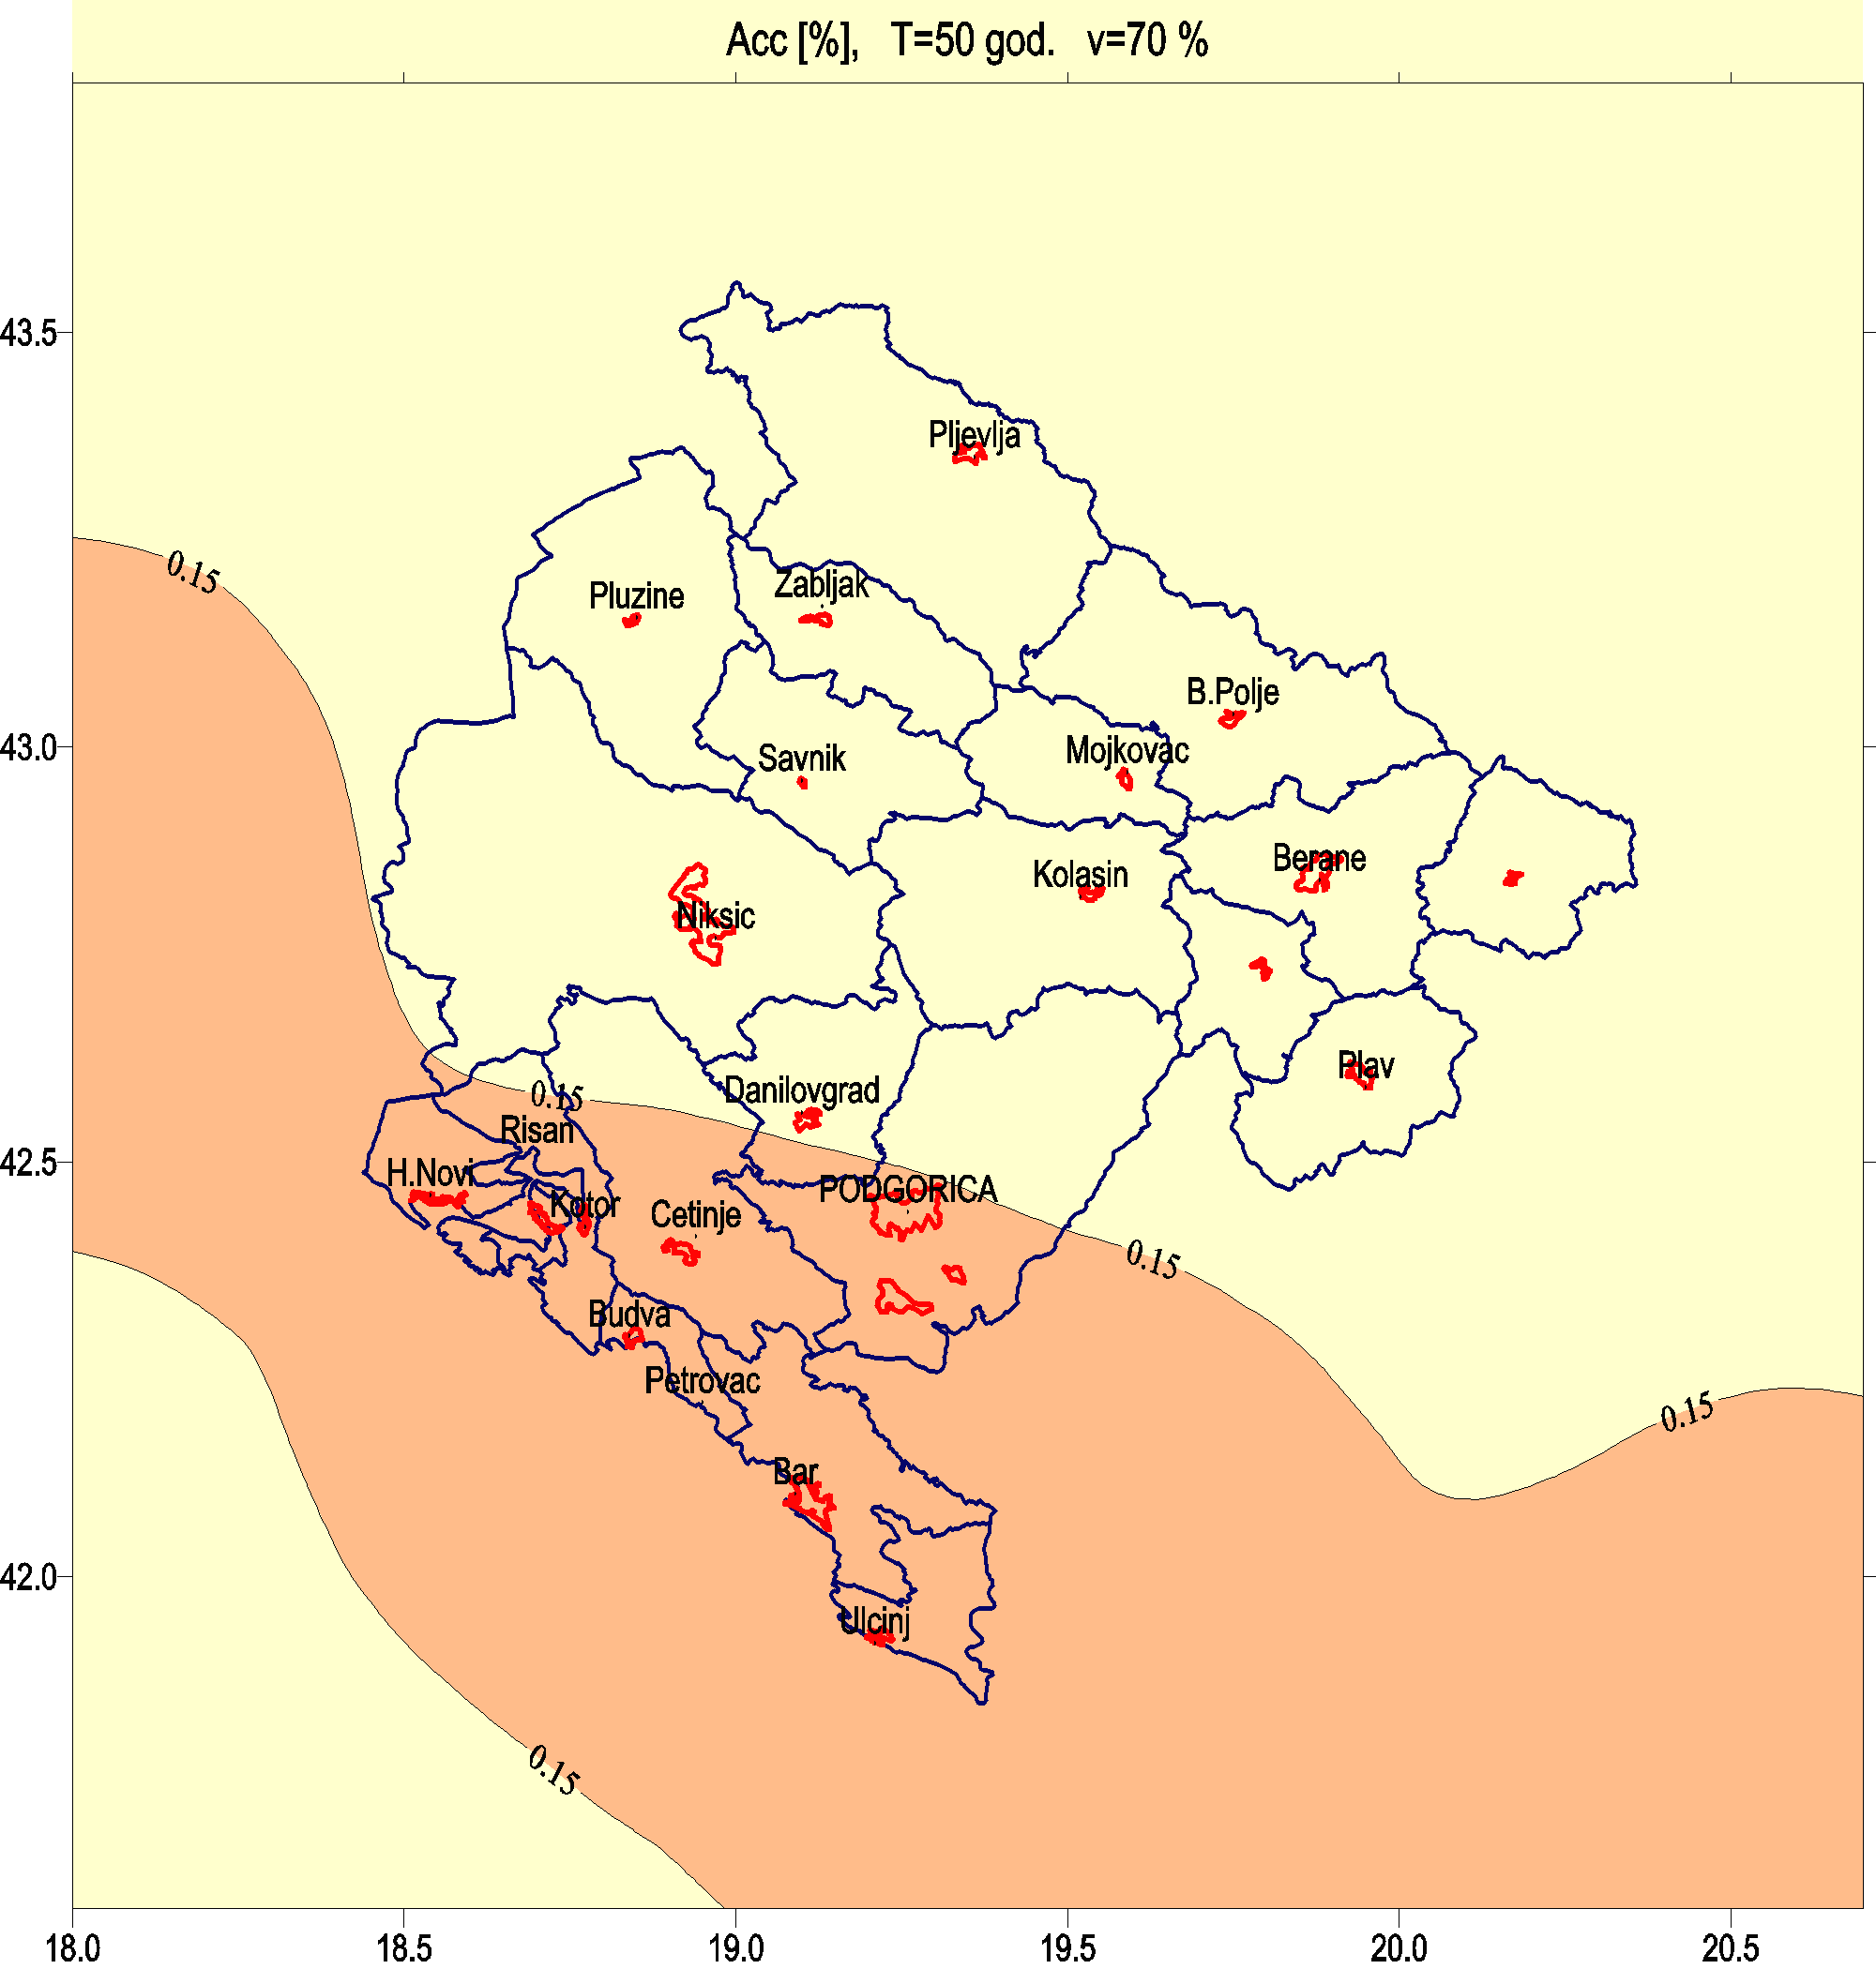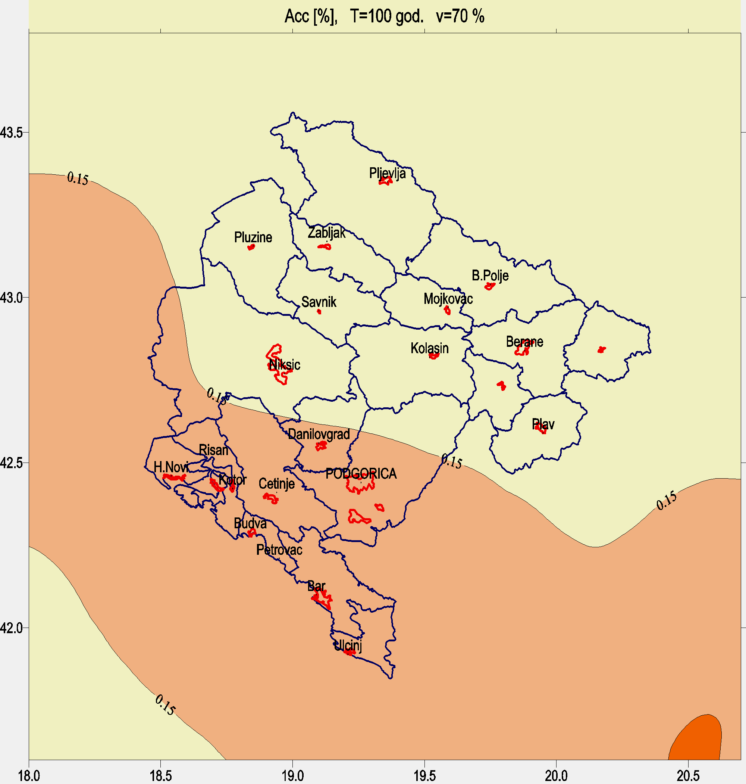
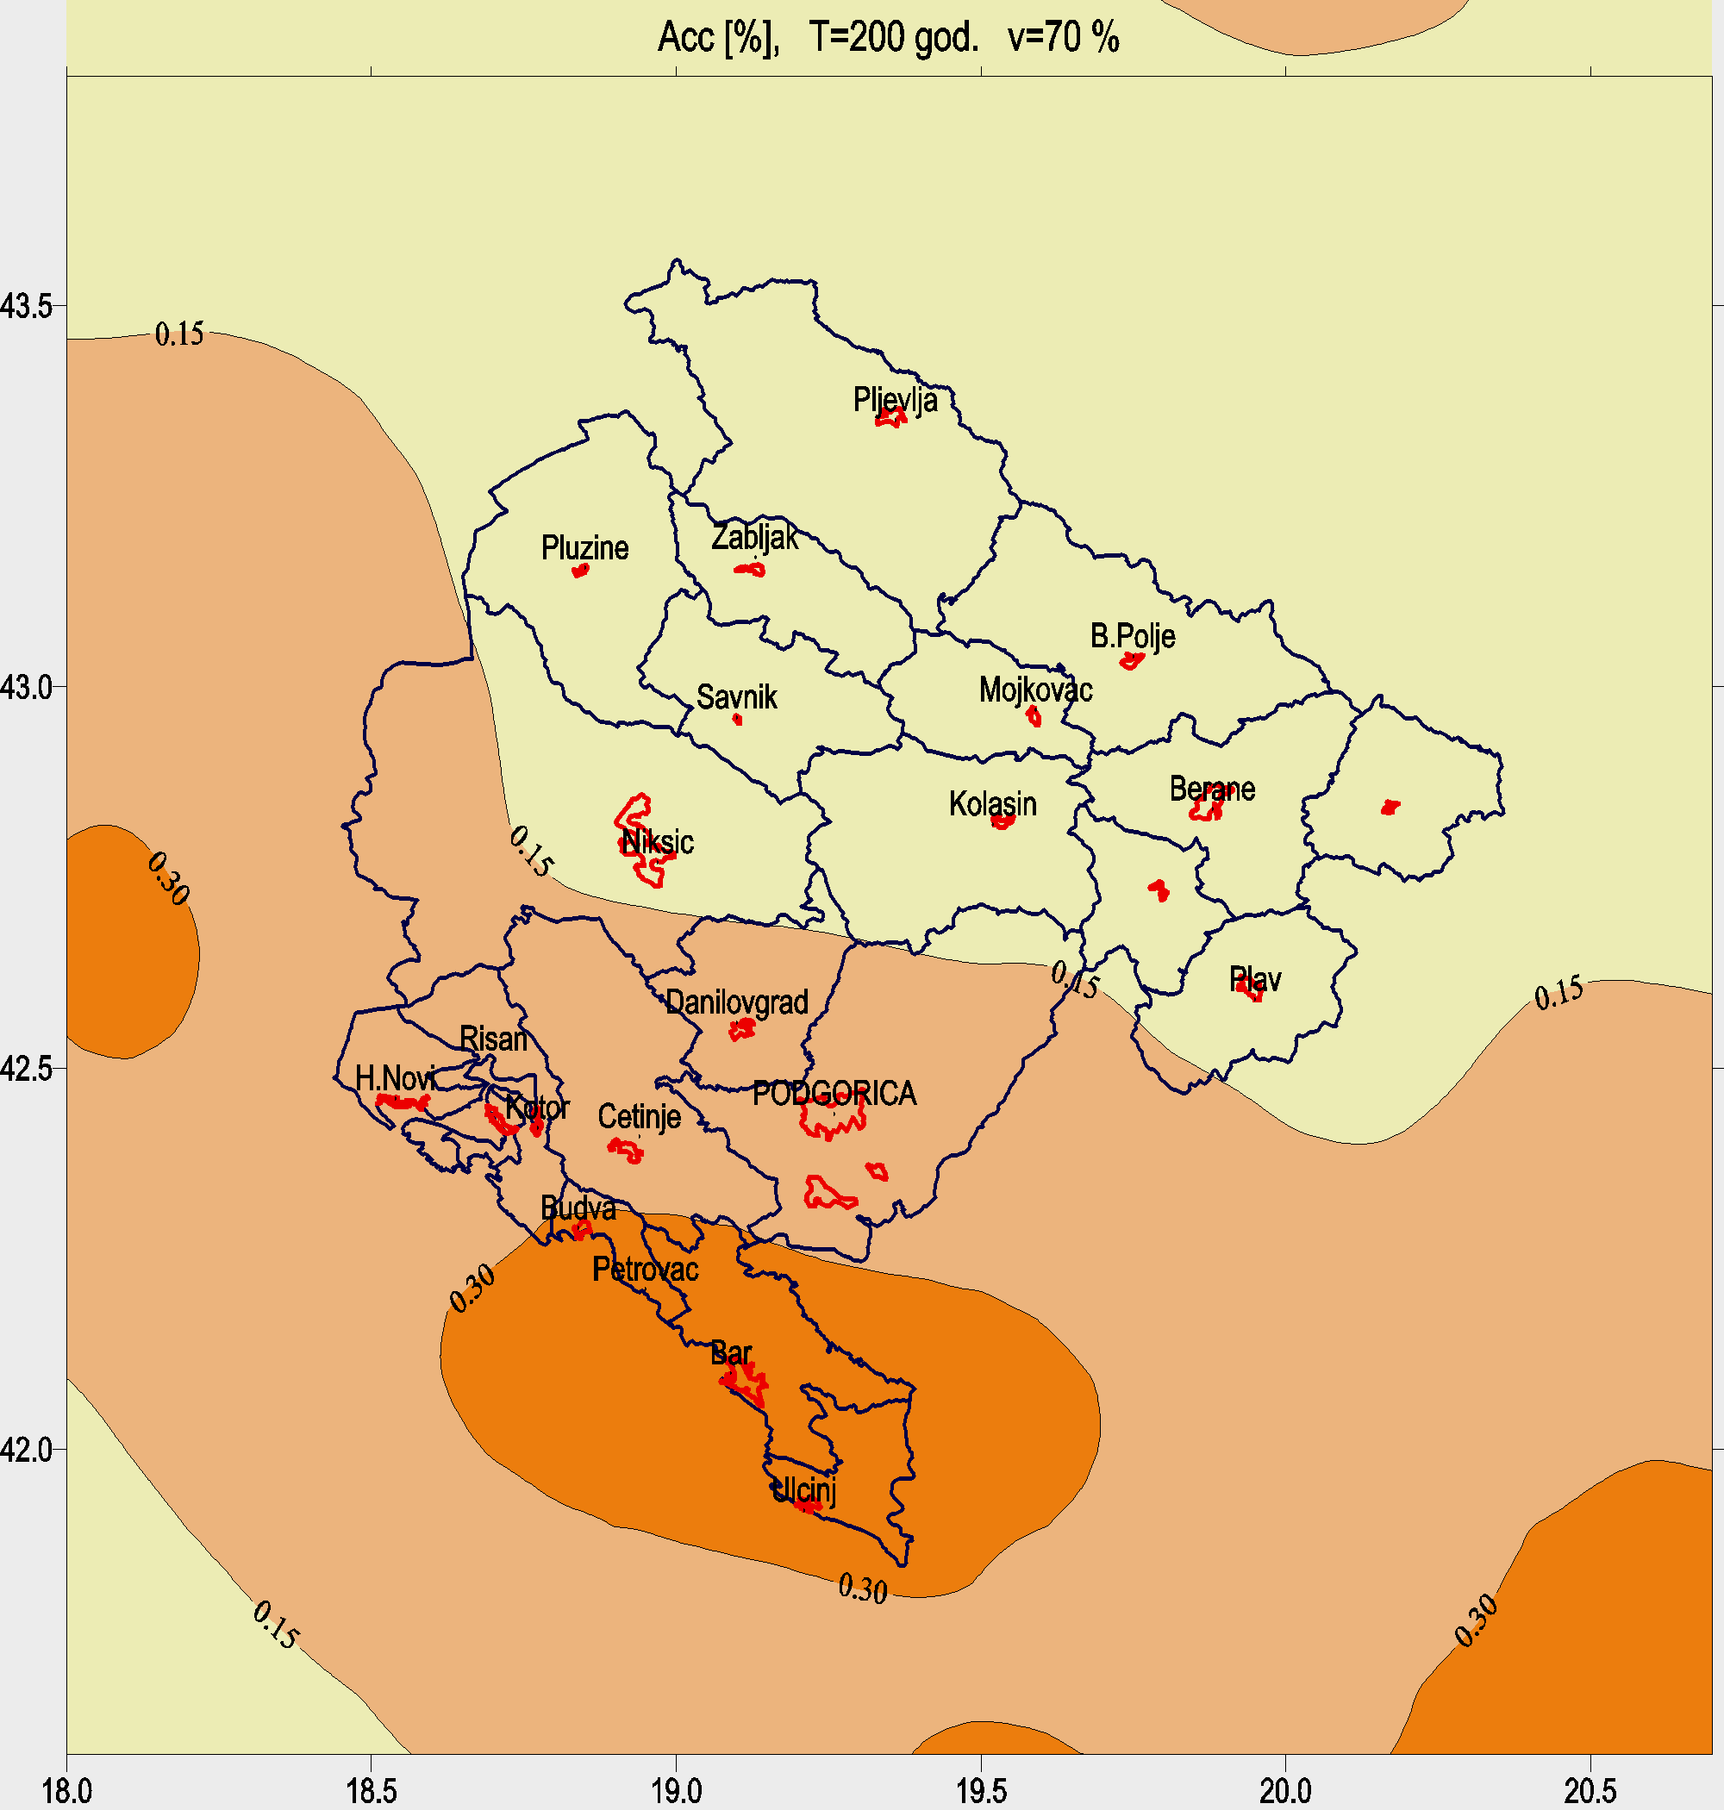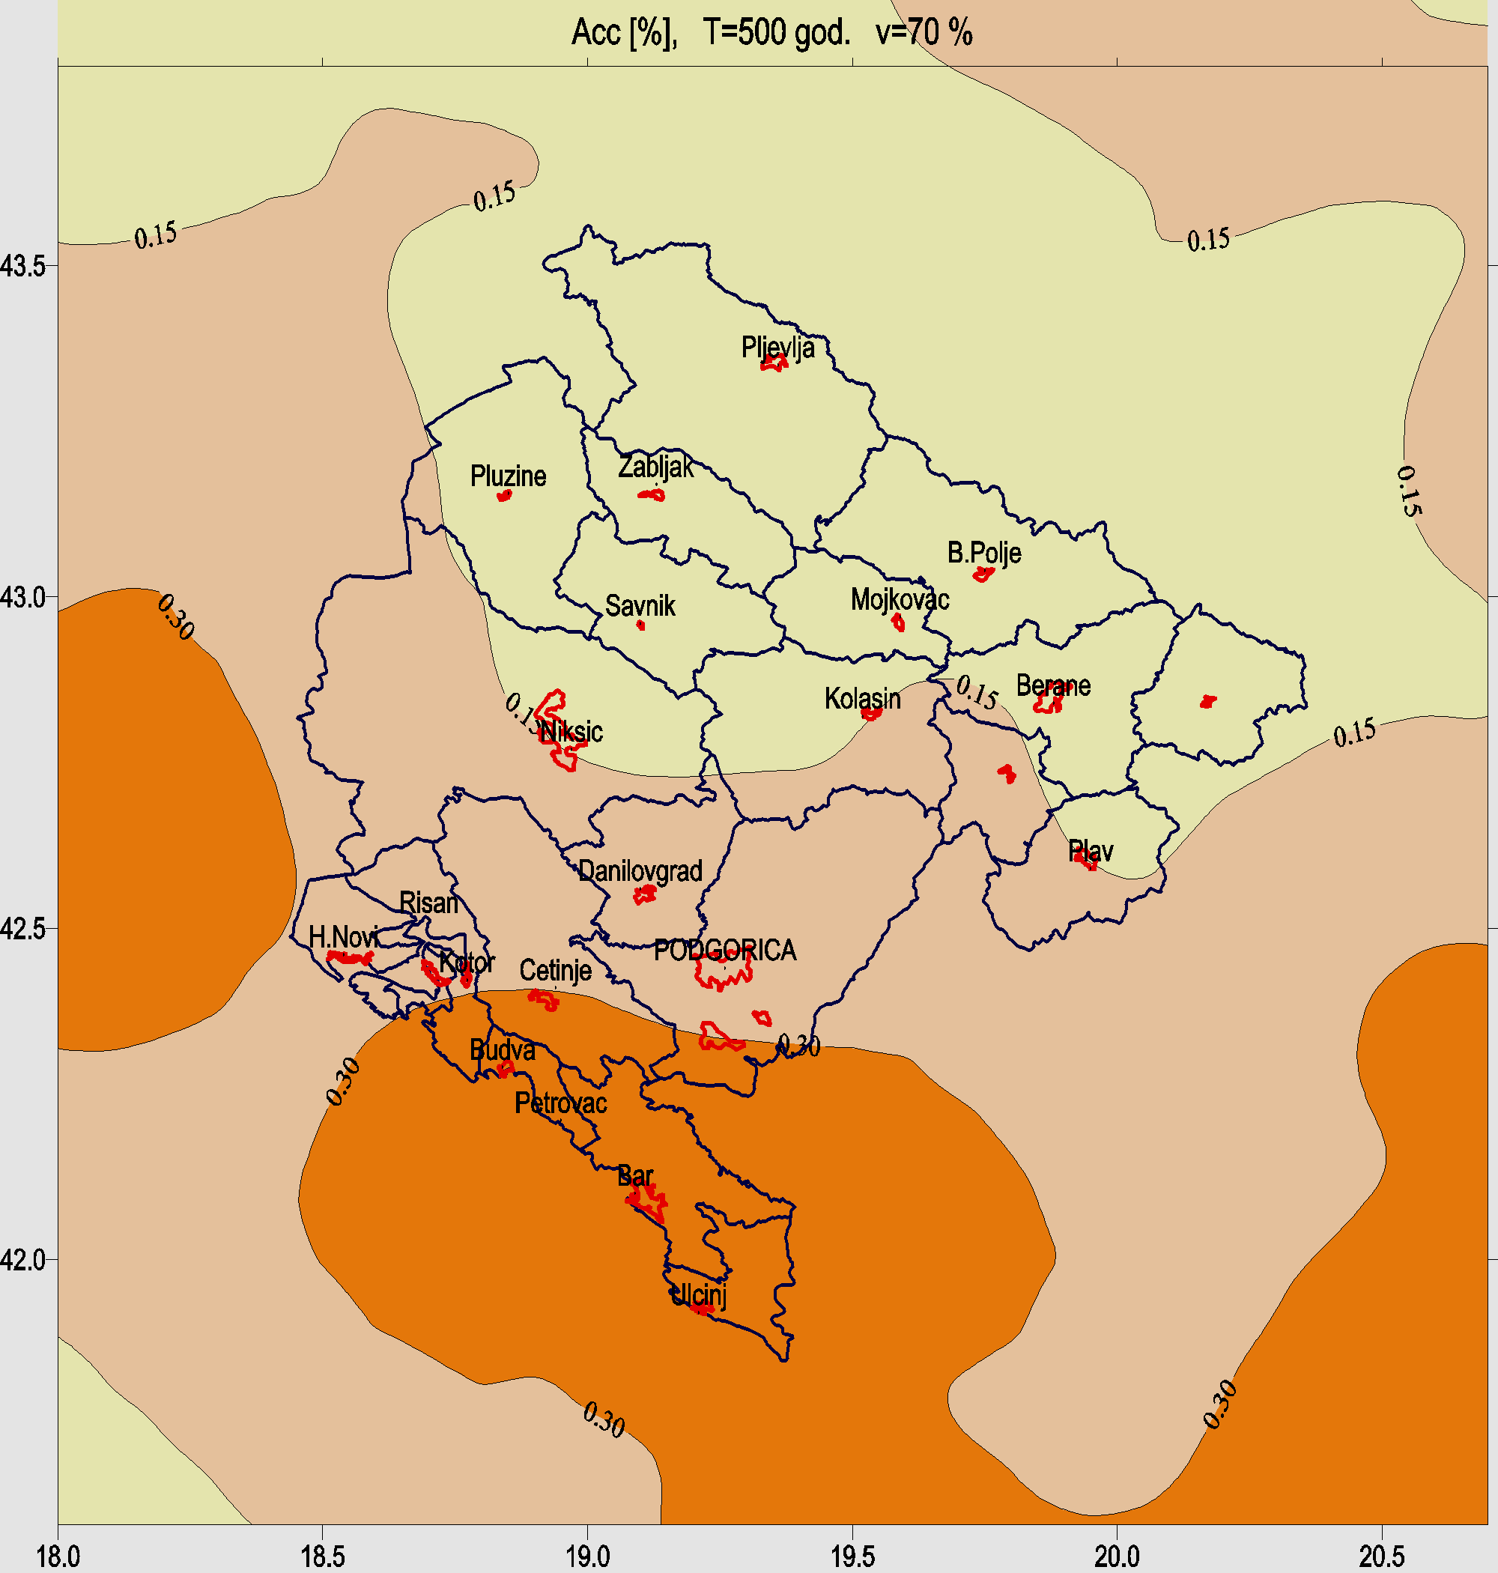

Legenda :
(LE) a_{max}<0.15g
(ME) (0.15g< a_{max} <0.30g)
(HE) a_{max} >0.30g

Urbano područje
Zone seizmičkog hazarda za teritoriju Republike
za povratne periode 50,100, 200 i 500 godina

Slika 13 Zone seizmičkog hazarda za povratne periode od 50, 100, 200 i 500 godina sa vjerovatnoćom realizacije 70% sa diferenciranim nivoima opasnosti od očekivanih ubrzanja.
Radi uvida u moguće efekte zemljotresa na teritoriji Crne Gore na slici 13. prikazane su pregledne karte seizmičkog hazarda za povratne periode od 50, 200 i 500 godine. Na kartama su diferencirana područja max očekivanog ubrzanja sračunatog za pomenute povratne periode i to a_{max}<0.15g (LE), 0.15g<a_{max}<0.30g (ME) i a_{max}>0.30g (HE). Oznake LE, ME i HE ukazuju na veličinu vjerovatnog ubrzanja kao nivoa pobude: nizak (low excitation), srednji (midle excitation) i visok (high excitation).
Smatra se da zemljotres koji prouzrokuje maksimalno ubrzanje tla a_{max}:
- a_{max} manje od 0.15g (gdje je g ubrzanje zemljine teže) može lako prouzrokovati oštećenja nekonstruktivnih elemanata a ponekad i strukturna oštećenja kod neaseizmičkih objekata.
- Maksimalino zabilježena ubrzanja veličine (a_{max}) veličine 0.15-0.30g vezana su za pojavu masovnih nekonstruktivnih šteta, umjerenih oštećenja konstruktivnog sistema i u pojedinim izolovanim slučajevima i kolapsa aseizmičkih zgrada, kao i konstruktivne štete i kolaps seizmički nezaštićenih (neaseizmičkih) zgrada;
- ubrzanja preko 0.3g (do 0.45 g) prouzrokuju masovno rušenje neaseizmički građenih objekata i vrlo teška oštećenja aseizmičkih zgrada prouzrokujući česte parcijalne ili totalne kolapse zidanih ili slabo dizajniranih AB konstruktivnih sistema.

Na priloženim kartama (slika 14) označena su područja urbanih cjelina jer je su za njih vezani glavni elementi seizmičkog rizika, sa stanovišta ljudskih života, i analogno, stambenog fonda zgrada, kako je već rečeno.
Uočava se da je za praktično polovinu teritorije Republike vrlo vjerovatno da doživi realizaciju zemljotresa koji bi izazvao masovne nekonstruktivne štete ili umjerena oštećenja konstruktivnog sistema aseizmičkih zgrada, kao i konstruktivne štete i kolaps seizmički nezaštićenih (neaseizmičkih) zgrada.
Karte hazarda za duže povratne periode ukazuju da veći dio Južnog regiona može biti izložen dejstvu zemljotresa koji prouzrokuje velika oštećenja kod svih tipova zgrada i masovna rušenja.

    - Ljudske žrtve u zgradama - rizik i elementi zaštite

Osnovni cilj zaštite od zemljotresa je da sačuva ljudske živote pri zemljotresu i da omogući smještaj populaciji koja je ostala bez svojih kuća. Procjene mogućih ljudskih žrtava i onih kojima mora biti omogućen privremeni smještaj neophodne su za pripremu i planiranje odgovora u slučaju zemljotresa.
Dejstvo zemljotresa je nenadno i kratkotrajno – traje od desetak sekundi kod umjerenih lokalnih zemljotresa do nekoliko desetina sekundi ili do minuta u slučaju zemljotresa velike magnitude. Ovo vrijeme je po pravilu nedovoljno za evekuaciju, pa je upravo ovo uzrok različitih oblika povređivanja ali i velike smrtnosti stanovništva kod zemljotresa, u odnosu na ostale tipove nesreća.
Obično se klasifikacija oštećenja zgrada definiše preko tri nivoa štete: kao neznatna, teška ili totalna. Prva kategorija obuhvata dva stanja i u oba slučaja zgrade se mogu smatrati sigurnim za upotrebu nakon zemljotresa. Teško oštećene zgrade (takođe kategorisane u dva stanja) evakuišu se i pogođenom stanovništvu obezbjeđuje privremeni smještaj. Efekti šteta na zgradama sa totalnim oštećenjem su pojava totalnog ili djelimičnog kolapsa konstrukcije i (ekonomski ili fizički) nepopravljivih šteta i povezani su sa mogućim ljudskim žrtvama (ozbiljnim povredama i povredama sa smrtnim ishodom). (Totalno oštećene zgrade se rekonstruišu samo ako su u pitanju kulturno istorijske vrijednosti.)
Prepoznavanje i identifikovanje stanja štete nakon zemljotresa treba organizovati što prije da bi se, u naknadnim udarima, izbjegle žrtve prouzrokovane padom nestabilnih i nesigurnih konstrukcija. U Aneksu 5 su date kopije formulara za ocjenu štete primijenjene 1979. godine nakon Crnogorskog katastrofalnog potresa sa opisima pojedinih stanja oštećenja.
Žrtve i povrede u zemljotresima nastaju od šteta na konstruktivnim i nekonstruktivnim elementima zgrada, od rušenja zgrada. Dodatne žrtve nastaju od povređivanja objektima koji padaju unutar samih zgrada ali i od kolateralnih hazarda (požari, klizišta, odroni, saobraćajni i tehnološki akcidenti i drugo).
Ipak, najveći broj povreda i žrtava nastaje vezano za ponašanje zgrada u zemljotresu -iskustvo pokazuje da je preko 75% žrtava vezano za koplaps zgrada, pa se opravdano smatra da je aseizmičko projektavanje zgrada najbolja mjera zaštite od zemljotresa.
Procjena populacije koja treba privremeni smještaj vrši se direktno na osnovu pojave stanja klasifikovanih kao teška oštećenja u zgradama. Procenat teško oštećenih zgrada množi se prosječnom naseljenošću za taj tip zgrade .
Faktori koji utiču na broj žrtava u zgrama su:
- Broj stanovnika po stambenoj jedinici. Može se smatrati da je u Crnoj Gori on približan broju članova prosječnog domaćinstva oko 3.2, što je malo iznad evropskog prosjeka koji se kreće 2-3, ali mnogo manje nego u nekim drugim državama izloženim dejstvu zemljotresa (Turska napr.).
- Vrijeme dešavanja zemljotresa. Broj žrtava zavisi od doba dana, ali nije univerzalna veličina: vremenska popunjenosti zgrada pokazuje različite društvene oblike – napr. kod pretežno poljoprivredne zajednice dnevni scenario zemljotresa nosi manje žrtava jer su stanovnici napolju. Pored dnevnih razlika u broju žrtava, postoje i sezonske varijacije. Ovo je vrlo karakteristično i za naše uslove i vrijeme turističke sezone kad se ukupan broj stanovnika naglo povećava. Najnepovoljniji vremenski scenrio zavisi i od najranjivijeg segmenta zgrada u odnosu na namjenu: ako je to stambeni fond zgrada najranjiviji, onda se obično uzima ponoć kao najnepovoljnije vrijeme dešavanja zemljotresa.
- Tip konstrukcije. Utiče kako na povredljivost, obim šteta ali i moguće povrede usled karakterističnog ponašanja konstrukcija i mehanizma rušenja (Slika 14).
- Broj žrtava zarobljenih u ruševinama. Očigledno je da svi stanovnici koji su u trenutku zemljotresa bili u zgradi ne ostaju zarobljeni u slučaju njenog rušenja, jer neki uspijevaju da pobjegnu, a neki da se sami oslobode. U prizemnim kućama postoji velika vjerovatnoća spasavanja prije samog rušenja, izuzev ako je rušenje trenutno. Rušenje višespratnica može nastati u periodu mjerenom desetinama sekundi kod duktilnih konstrukcija, ali i brže ako se dešava krti lom. Studije pokazuju da samo stanovnici prizemlja i (eventualno) prvog sprata imaju vremena da se evakuišu tokom trajanja zemljotresa.

100%

0

VI VII IX X bliski daleki

kod Porušenih zidanih objekata kod Porušenih AB RaMOVa

100% lakše povrijeđeni

hospitalizovani

teško povrijenjeni

- poginuli

Zidani objekti AB RaMOVI

Slika 14 Procenat osoba zarobljenih u ruševinama zavisno od tipa konstrukcije
(dat kao % ukupno prisutnog broja osoba u zgradi u vrijeme zemljotresa)
i distribucija povreda kod zatrpanih.
Smrtnost nakon rušenja. Ako nisu izvađeni iz ruševina i medicinski tretirani, zarobljeni u ruševinama imaju različite šanse da prežive: ozbiljno povrijeđeni će brzo umrijeti, dok manje povrijeđeni mogu duže preživjeti. Cijela pogođena zajednica nakon zemljotresa pomaže u spasavanju zarobljenh u ruševinama, ali efektivne spasilačke aktivnosti mogu spasiti mnoge živote. Efektivnost ovih aktivnosti opada sa svakim satom. Broj spašenih zavisi od obima katastrofe i broja ljudi i sredstava sposobnih da sprovode spasilačke aktivnosti. Modeli pokazuju da je efektivnost ovih napora najveća 24-36 sati nakon zemljotresa, dok nakon toga naglo opada sa vremenom. Ovo znači da je potencijal spasavanja u najvećoj mjeri oslonjen na ljude koji su se našli na licu mjesta, jer su teškoće u mobilizaciji i logistici pogođene zajednice u prvim satima velike. Efektivnost mjera spašavanja zavisi od faktora na koje se ne može uticati kao što su: vremenski uslovi, učestalost naknadnih zemljotresa, pojava požara i dr. Nasuprot njima na opremjenost, obučenost, brojnost ekipa za spasavanje, i sl. društva može se konstantno uticati kroz jačanje pripremljenosti na dejstvo katastrofa.

Jedna od mjera pripreme neposrednog odgovora u zemljotresu je procjena broja lica koji mogu privremeno ostali bez smještaja, ali i broja povrijeđenih ili nastradalih u potencijalnom zemljotresu. U tom cilju analitički procijenjena povredljivost stambenog fonda (prema broju i tipu zgrada), vidi prethodno poglavlje, povezuje se sa brojm stanovnika u stambenom fondu. Zatim se procjenjuje broj lica kojima je neophodan privremeni smještaj, broj zatrpanih u ruševinama, povrijeđenih, te konačno i smrtnost. Ove procjene upoređuju sa organizacionom strukturom civilne zaštite, kapacitetima raspoloživih medicinskih ustanova i ostalih institucija uvezanih u sistem zaštite, te izvode potrebne preventivne pripreme zajednice.

    - Objekti zdravstvene zaštite

Sigurnost postojećih objekata zdravstvene zaštite nije sistemski proučavana sa stanovišta seizmičke sigurnosti. Zbog obezbjeđivanja njihove funkcionalnosti u slučaju zemljotresa po važećim propisima oni se u projektovanju tretiraju kao objekti I kategorije. Nema precizne evidencije o vremenu gradnje postojećeg fonda objekata zdravstvene zaštite sa tačke gledišta njihove starosti i eventualnog ojačanja, pa je nemoguće izvesti zaključke koji dio ovih objekata se može smatrati aseizmičkim. Ipak, kao prvi pokušaj sistematizacije ovih podataka ovdje se daje raspored i kapacitet zdravstvenih objekata po opštinama, sa ciljem organizovanja spašavanja i tretiranja povrijeđenih lica u zemljotresu ili nekoj drugoj elementarnoj nepogodi. Objekti zdravstvene zaštite u Crnoj Gori obrađeni su u opštem dijelu procjene rizika.

    - Objekti obrazovanja

Sigurnost objekata obrazovanja se u svim studijama seizmičkog rizika posebno naglašava. Izuzev što su u pitanju javni objekti u kojim u vrijeme zemljotresa može boraviti veliki broj osoba, eventualne žrtve predstavljaju poseban sociološki nenadoknadiv gubitak.
Prostorni plan Republike 1984-2000, Studija za ocjenu očekivane povredljivosti i seizmičkog rizika u SR Crnoj Gori kvantifikuje povredljivost objekata obrazovanja: „Kod objekata obrazovanja, očekivana povredljivost na nivou Republike za očekivani seizmički hazard sa povretnim periodima od 200 godina iznosi 7.22%, dok su vrijednosti očekivane povredljivosti 11.8% , 8.31% i 2.36% za Primorski, Središnji i Sjeverni region.
Očekivana povredljivost po opštinama razmatranih regiona je varijabilana i zavisi od zastupljenih tipova konstrukcija, gustine distribucije i seizmičkog hazarda. Analaogno objektima stanovanja, u slučaju objekata obrazovanja, kumulativna povredljivost na području Republike za vremenski period od 200 godina ocjenjuje se na 15-23% ili po regionima: Primorski region 24-36%, Središnji 17-25% i sjeverni 5-8 %.“.
Promjene nastale u odnosu na stanje projektovano Prostornim planom Crne Gore, odnose se na povećanje broja školskih ustanova. Obzirom da su nove škole građene kao aseizmički objekti one ne bi trebalo da uvećaju očekivanu povredljivost objekata obrazovanja. Povredljivost objekata obrazovanja, međutim mogla bi biti povećana promjenom namjene određenog broja već ranije izgrađenih objekata: primjer je jedan broj objekata visoko školskih ustanova novih fakulteta (koji za ovu kategoriju objekata, sigurno ne zadovoljavaju tehničkom regulativom predviđen stepen seizmičke zaštite). U tu svrhu nameće se potreba evidentiranja svih objekta obrazovanja a saglasno zaključcima već izvedenim za evidentiranje fonda stambenih zgrada.
    - Značajni privredni objekti i turistički objekti

Prostorni plan Republike 1984-2000, Studija za ocjenu očekivane povredljivosti i seizmičkog rizika u SR Crnoj Gori, citira se ugroženost važnih privrednih kapaciteta bez daljnih komentara:
«Kod značajnih objekta privrede očekivana povredljivost postojećeg stanja na seizmički hazard sa povratnim periodom od 200 godina, kao što su objekti zgrada «Kombinata aluminijuma» - Podgorica, Željezara «Boris Kidrič» - Nikšić, objekti zgrada Luke Bar i objekti turizma:
Kod «Kombinata aluminijuma» - Podgorica, očekivana kumulativna povredljivost objekata zgrada za vremenski period od 200 godina ocjenjuje se na 10-12% od ukupne vrijednosti fonda zgrada. Relativno niska povredljivost je rezultat, kako umjerenog seizmičkog hazarda tako i zastupljenosti savremenih aseizmički izgradnjenih objekata.
Kod Željezare «Boris Kidrič» - Nikšić, očekivana kumulativna povredljivost objekata zgrada na vremenski period od 200 godina ocjenjuje se na 8-10% od ukupne vrijednosti fonda zgrada.
Kod objekata zgrada Luke Bar, očekivana kumulativna povredljivost obejkata zgrada za vremenski period od 200 godina iznosi oko 50-60% od ukupne vrijednosti fonda zgrada. Ovako visok nivo povredljivosti pomenutih objekata ne može biti ekonomski prihvatljiv, čime je uslovljeno preduzimanje odgpovarajućih mjera za smanjenje nivoa očekivanog seizmičkog ruzika.»
«Kod objekata turizma očekivana povredljivost na nivou regiona za seizmički hazard sa povratnim periodom od 50 i 200 godina iznosi 4.2 i 10.3%. S obzirom da se u vremenskom periodu od 50 i 200 godina može javiti i veći broj zemljotresa manjih intenziteta, kumulativna povredljivost objekata turizma na području primorskog regiona ocijenjena je na 10-15% za vremenski period od 50 godina, odnosno 20-30% od ukupne vrijednosti fonda za vremenski period od 200 godina».
Ovi zaključci mogu se smatrati vrlo nepreciznim zbog velikih promjena koje je sektor turizma pretrpio. Veličina, struktura, dominantno vlasništvo i prostorni raspored objekata turizma se veoma promijenio. Precizna evidencija o popisu svih turističkih kapaciteta nije bila dostupna.
Procenat učešća manjih turističkih objekata, privatnih hotela manjih kapaciteta i njihove korisne površine je vjerovatno mnogostruko povećan. Kako je malo vjerovatno da je ovaj fond malih hotelskih objekata namjenski projektovan da zadovolji uslove seizmičke sigurnosti svoje kategorije, to se bi se na isti mogle primijeniti funkcije povredljivosti stambenih objekata. Ovo ukazuje na potencijalnu povredljivost jednog, za ukupnu turističku privredu, značajnog segmenta. Sa pravom se može sumnjati i u kvalitet gradnje kod istih jer je pritisak tržišta na građevinski sektor direktno suprotstavljen nivou mjera seizmičke zaštite u projektovanju i izvođenju konstrukcija.
Druga značajna promjena je redistribucija objekata turizma ka sjevernoj regiji Crne Gore, koja je manje izložena opasnosti generisanja jakog zemljotresa, što se može tretirati kao način smanjenja seizmičkog rizika ovog sektora, na nivou Republike.

    - Rizik kod putne i željezničke infrastrukture i moguće blokade transporta

U odnosu na procijenjenu povredljivost magistralne i regionalne mreže Studija za ocjenu očekivane povredljivosti i seizmičkog rizika u SR Crnoj Gori, Prostornog plana Republike 1984-2000,je u primijenjenoj metodologiji sagledala razmjere i uzroke dogođene povredljivosti regionalne infrastrukture. Raspoloživi podaci bili su evidentirane nestabilnosti tla od dejstva zemljotresa:
- Kliženja tla i dislokacija terena, prevashodno vezana za nestabilnost kontaktne zone između stijena različitih geotehničkih karakteristika, pogotovo karekteristično za površinske slojeve mladih sedimentnih stijena i drugih stijena. Obim oštećenja zavisio je od obima pokrenute mase, prisustva podzemne vode, nagiba kontaktne zone između različitih geoloških cjelina itd.
- Dinamička nestabilnost kosina, vezana za pomjeranje zemljanih masa kroz slojeve. Vjerovatnoća pojave ove nestabilnosti povećava se povećanjem nagiba kosina i intenzitetom dejstva zemljotresa.
- Tonjenje tla vezano za slabe koherentne materijale, pri čemu dolazi do povećanja njihove kompaktnosti. Ovu pojavu promjene zapremine tla prate intenzivne vertikalne i horizontalne deformacije, koje uzrokuju oštećenja objekata, posebno nasipa.
- Likvifakcija je vezana za nekoherentna tla, najčešće vodozasićena pjeskovita tla, pri čemu tlo komlpetno gubi svoju nosivost. Ovo stanje prouzrokuje velike deformacije tla, pukotine u tlu uz izbacivanje pijeska i vode na površinu. Posljedice dejstva likvifakcije su vrlo teške i pogađaju inženjerske objekte kako na površini tako i u samom tlu.
- Odronjavanje, otkidanje i kliženje većih količina stijenske mase vezano je za dinamičku nestabilnost starijih degradiranih sedimentnih stijena i slojeva različitih litoloških karakteristika.
ve opisane pojave nestabilnosti geotehničke sredine utiču kako na sami trup infrastrukturnih objekata, tako i na inženjerske objekte na njima. Potencijal dinamičke nestabilnosti direktno je vezan za nivo ubrzanja tokom zemljotresa, koji se može definisati kao nizak, srednji ili visok (LE; ME; HE), na isti način kako su definisani i za objekte visokogradnje. Magistralni, regionalni kao i željeznički koridori podijeljenji su na sekcije i svaka sekcija ocijenjena kombinovanjem nivoa ubrzanja potencijalnog zemljotresa sa klasifikacijom dionice prema geološko-geotehničkoj strukturi, potencijalom dinamičke nestabilnosti i distribucijom inženjerskih objekata, na osnovu čegu su prezentirani težinski koeficijenti povredljivosti pojedinih sekcija mreže željeznica, kao i magistralnih i regionalni puteva. Pregled svih kriterijuma ocjene i povredljivosti sekcija infrastrukturne mraže dat je u Anexu7.
«Kod objekata saobraćajne infrastrukture, s obzirom na potrebu obezbijeđivanja kontinuirane funkcije i odmah poslije dejstva zemljotresa, nameće se neophodna potreba ocjene očekivane povredljivosti sa ciljem definisanja kritičnih sekcija i blagovremenog preduzimanja odgovarajućih mjera. Ukupna povredljivost objekata saobraćajne infrastrukture od dejstva zemljotresa zavisi od različitih parametara, od kojih se mogu spomenuti: globalna regionalna a geološko-geotektonska građa terena, očekivani nivo ubrzanja tla duž saobraćajnica, potencijal dinamičke nestabilnosti tla, lokalni geološko-seizmološki uslovi, način projektovanjai i građenja inženjerskih objekata duž saobraćajnica i sl. U studiji očekivane povredljivosti objekata na području SR Crne Gore izvršena su detaljna istraživanja i analize očekivane povredljivosti i objekata saobraćajne infrastrukture tipa magistralnih i regionalnih puteva, kao i željezničkih pruga, za definisan seizmički hazard sa povratnim periodom od 50 i i 200 godina, uzimajući u obzir raspoložive podatke i odgovarajuće klasifikacije sekcija prema značajnim gore navedenim, parametrima. Pri izradi planova i projekata saobraćajnica, neophodno je sagledati alternativna rješenja ili smanjiti povredljivost najugroženijih sekcija, kako bi se ispunio najvažniji uslov kontinuirane funkcije saobraćaja i neposredno poslije zemljotresa, ili uspostavljanja iste u što kraćem vremenskom periodu, s ciljem da se izbjegnu dalje konsekventne negativne posljedice.
Kod magistralnih puteva analiza očekivane povredljivosti za seizmički hazard sa povretnim periodom od 200 godina pokazuje da je nivo očekivanih šteta za mrežu magistralnih puteva za 22.8% veći od štetea nastalih od dejstva zemljotresa od 15 Aprila 1979. godine.
Na karti magistralnih puteva urađen je i pregled težinskih koeficijenata očekivane povredljivosti CT 200 po sekcijama, na osnovu kojih se mogu sagledati sekcije sa izraženom povredljivošću i preduzeti odgovarajuće mjere u smislu smanjivanja povredljivosti istih ili iznalaženja adekvatnih alternativnih rješenja.
Kod regionalnih puteva, analiza očekivane povredljivosti pokazuje da je nivo očekivanih šteta za mrežu regionalnih puteva za 10.03% veći od dejstva dogođenog zemljotresa. Takođe je urađen pregled težinskih koeficijenata CT 200 po sekcijama koji mogu poslužiti za iste potrebe kao i u slučaju magistralnih puteva.
Kod željezničkih pruga analiza očekivane povredljivosti takođe pokazuje da je nivo očekivanih šteta za željezničke pruge za oko 6-7% veći od šteta nastalih od dejstva dogođenog zemljotresa. Urađen je pregled težinskih koeficijenata povredljivosti sa sekcijama za seizmički hazard sa povratnim periodom od 200 godina, analogno kao i za mreže magistralnih i regionalnih puteva.
Ocjenjujući da će kumulativne štete na saobraćajnoj infrastrukturi za povratni period od 200 godina biti povećane za 2-3 puta u odnosu na ocijenjene za maksimalna dejstva, posebnu pažnju treba posvetiti sekcijama sa izraženom visokom povredljivošću i iznalaženju alternativnih rješenja ili ojačanja postojećh za nesmetano funkcionisanje saobraćajnica duž čitave trase, što naročito treba obezbijediti na magistralnim i regionalnim saobaćajnicama.»
Komparacija obima putne mreže postojeće u vrijeme izrade Studije i današnje mreže saobraćajnica u Crnoj Gori data je u Tabeli 19.
Stanje infrastrukturne mreže  (Prema Prostornim planovima) | Magistralni  putevi(km) | Regionalni  putevi(km) | Željeznička mreža (km)
1984 | 860.5 | 893.5 | 227
2005 | 846 | 950 km | 248.6
Tabela 19 Uporedno stanje dužine putne i željezniče mreže iz dva posljednja prostorna plana
Na osnovu izloženog može se zaključiti da pomenuta Studija u pogledu povredljivosti može u velikoj mjeri biti referentna kao ocjena povredljivosti saobraćajne mreže u Crnoj Gori. Broj inženjerskih objekata, ne samo na magistralnim i regionalnim putevima, nego i u lokalnoj putnoj mreži, je povećan što povećava rizik sa stanovišta izloženosti ali istovremeno omogućava alternativne komunikacije u slučaju elementarne nesreće. Metodologija primijenjena u citiranoj Studiji, bila bi lako primjenjiva i na novoizgrađene objekte, kao i reevaluaciju stabilnosti i povredljivosti već postojećih putnih pravaca. Na slici 15. primijenjen je kriterijum izloženosti putne mreže (primijenjen u citiranoj Studiji) različitim očekivanim nivoima ubrzanja tokom zemljotresa, koji se mogu definisati kao nizak, srednji ili visok (LE; ME; HE). Geografsko-referencirani podaci o putnoj mreži dobijeni su iz projekta GIS obuke koju realizuje UNDP kancelarija u Podgorici.
Posebnu pažnju treba skrenuti na potrebu ocjene seizmičke sigurnosti inženjerskih objekata (mostova, tunela) i kapitalnih objekata infrastrukture koji su izgrađeni ili čija je gradnja u toku a nalaze se u zoni uticaja visokih mogućih akceleracija tla: Regionalni vodovod koji prolazi kroz područje Skadarskog jezera i okoline gdje su tokom zemljotresa iz 1979. godine registrovane manifestacije likvifakcije tla. Značaj vodosnabdijevanja u uslovima neposrednog odgovora na zemljotres je od primarnog značaja, te eventualno nerazmatranje uticaja likvifakcije na funkcionalnost regionalnog vodovoda moglo bi značajno da uveća seizmički rizik cijele Južne regije.

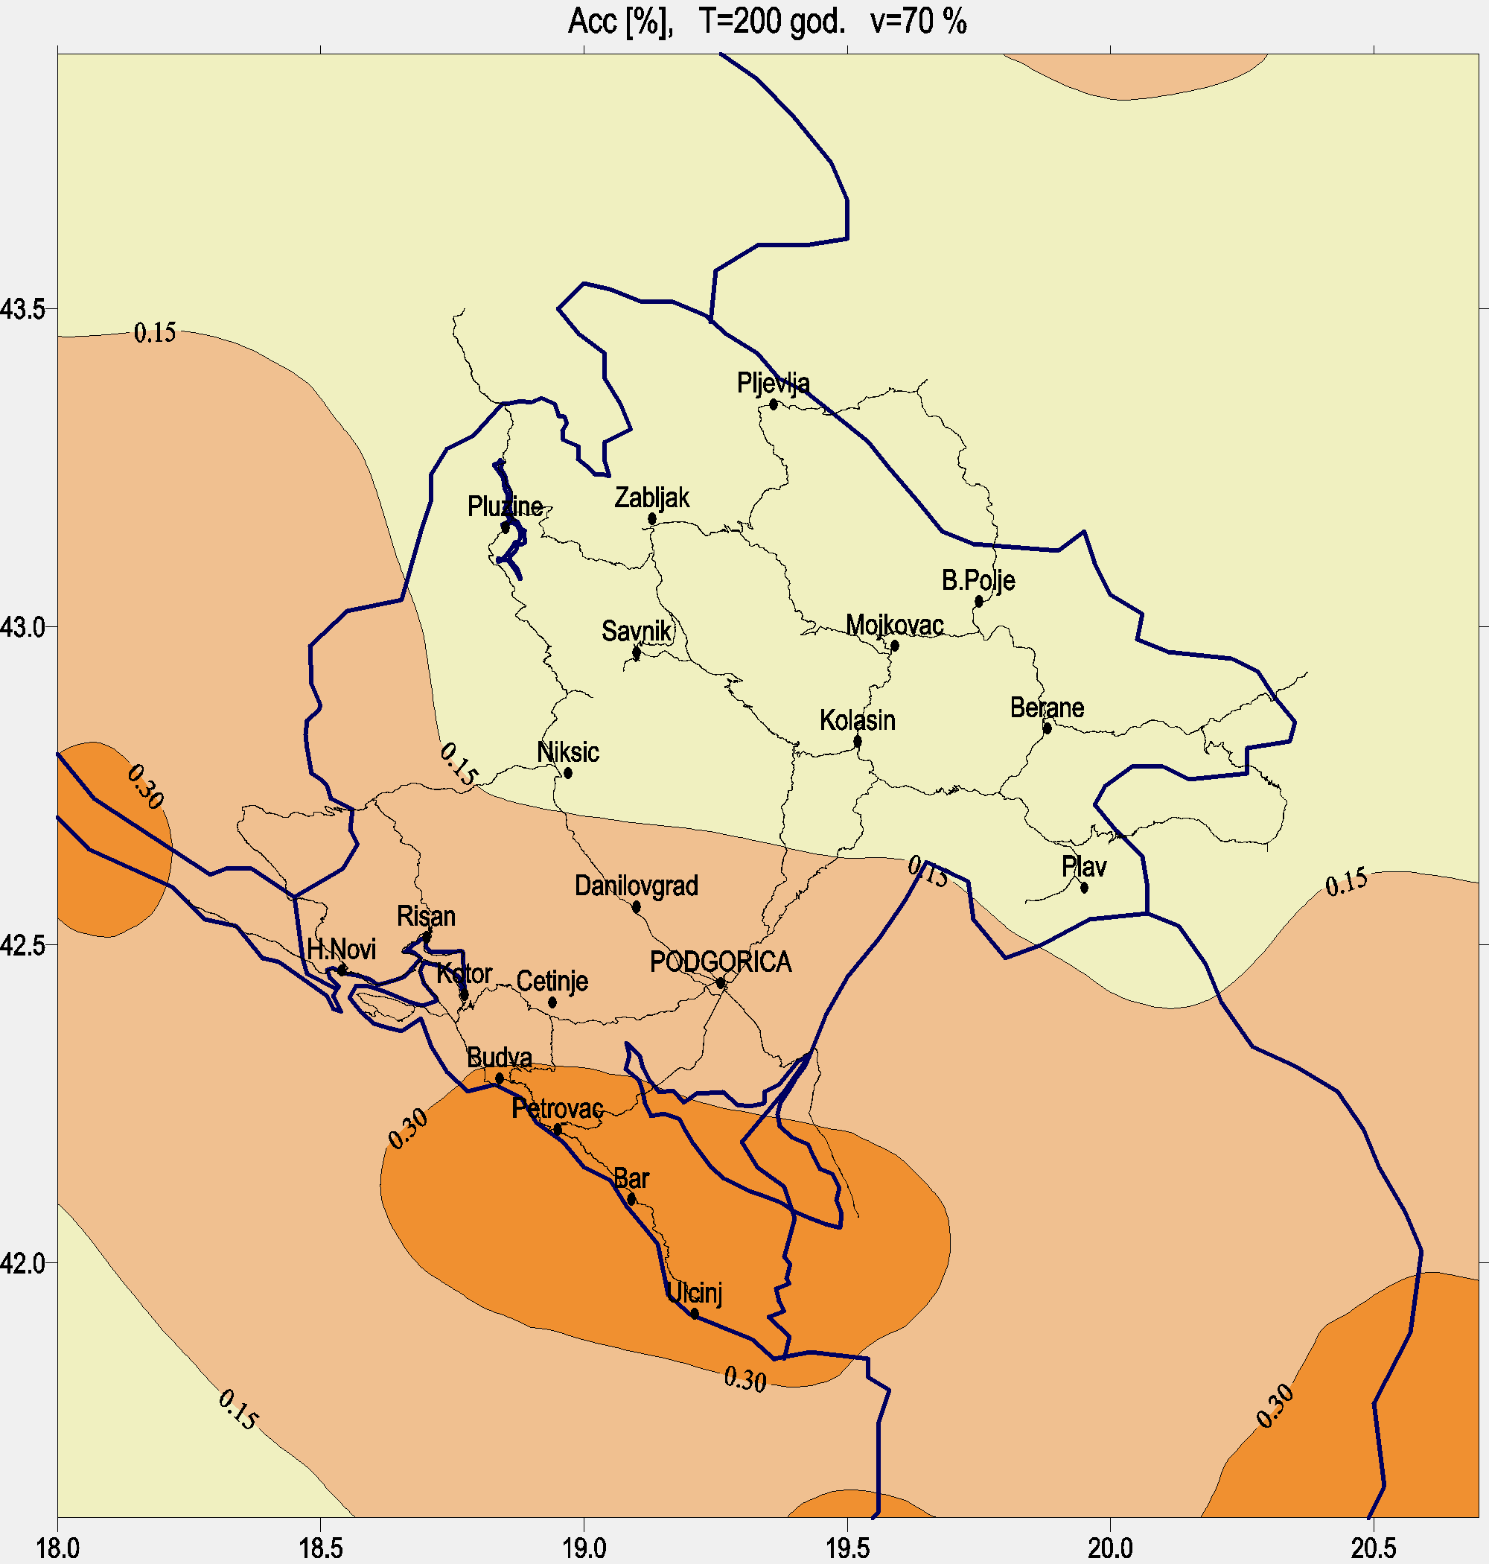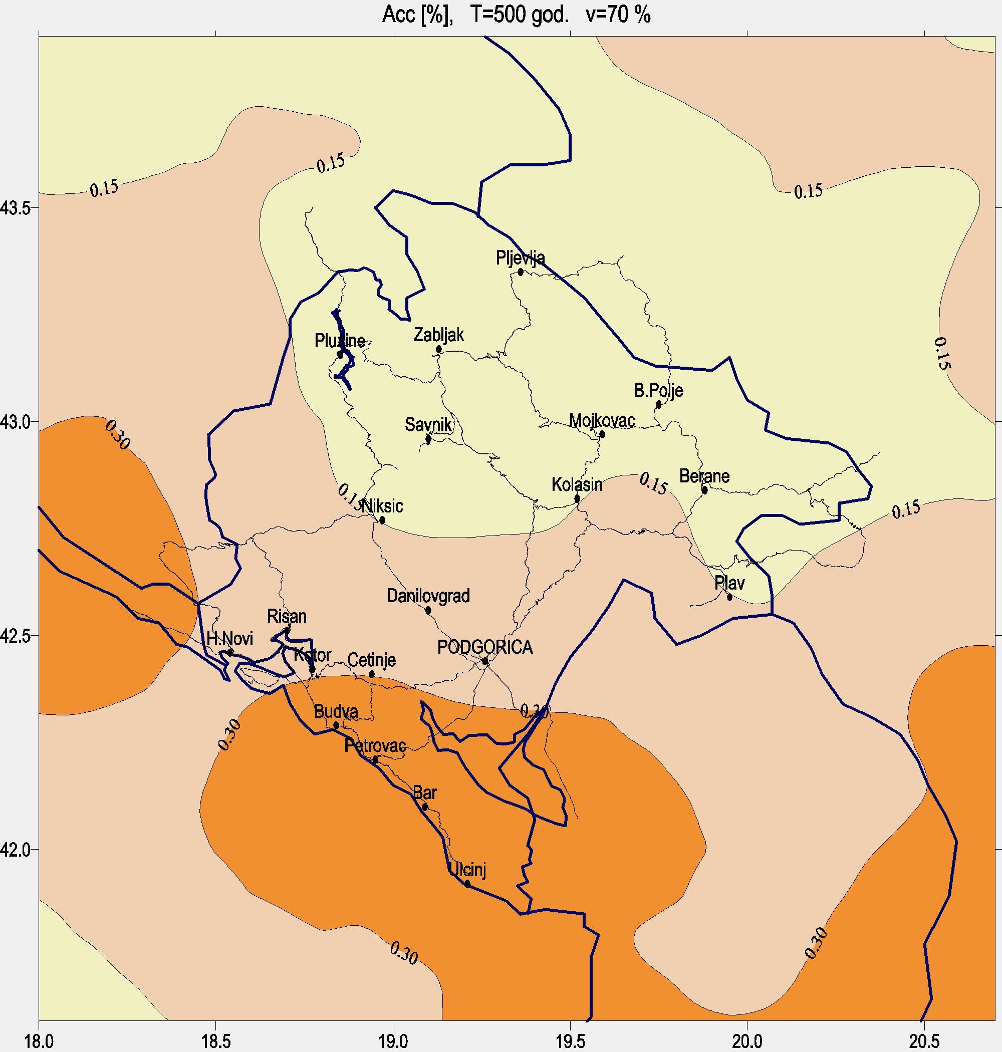

Legenda :
(LE) a_{max}<0.15g
(ME) (0.15g< a_{max} <0.30g)
(HE) a_{max} >0.30g

Putna infrastruktura
Seizmički hazard za teritoriju Republike
za povratne periode 50,100, 200 i 500 godina

Slika 15 Seizmički hazard za povratne periode od 50, 100, 200 i 500 godina sa vjerovatnoćom realizacije 70% sa diferenciranim nivoima opasnosti od očekivanih ubrzanja
Svi eventualni zaključci o uticaju geoloških hazarda na povredljivost infrastrukturnih objekata mogu se sa sigurnošću uključiti i za potrebe utvrđivanja opasnosti od zemljotresa, jer faktor dinamičkih uticaja u zemljotresu doprinosi povećanju već evidentnih nestabilnosti u statičkim uslovima.
Putna mreža Crne Gore je većim dijelom izgrađena u terenima sa izrazito složenim topografskim i geološkim uslovima, tako da su na relativno malom prostoru zastupljene dionice puta sa brojnim i dubokim klizištima, kosinama sklonim odronjavanju, slabo nosivom tlu, plavnim terenima i sl.
Generalno posmatrajući, ravničarskim trasama (uglavnom bez kosina) pripada oko 10% dužine putne mreže, brežuljkastim trasama oko 68% dužine, a brdsko-planinskim oko 22% dužine cijele putne mreže.
Geološku građu podloga crnogorskih puteva karakterišu sljedeći elementi:
- od ukupno 931 registrovanih kosina kategorija I, II, III i IV, oko 67% (ukupno 686) izvedeno je u krečnjacima (405 - masivni krečnjaci i 216 slojeviti krečnjaci). U dolomitima je urađeno 16 kosina, a 30 u kompleksima krečnjaka, laporaca i rožnaca;
- u sedimentnim flišnim kompleksima izvedeno je 113 kosina;
- vrlo specifičnu konstrukciju terena izgrađuju fliš i mezozojski krečnjaci. U određenom broju slučajeva to su područja čela tektonskih navlaka, gdje su krečnjaci navučeni preko fliša. U terenima takve geološke građe nalazi se 28 kosina;
- u terenima izgrađenim od paleozojskih škriljaca izvedeno je 35 od ukupnog broja registrovanih kosina;
- od ostalih stijenskih masa, 29 kosina je izvedeno u vulkanitima, 21 u brečama i brečoidnim krečnjacima, 5 u konglomeratima;
- u 18 slučajeva dominantni uticaj na stabilnost imaju siparske naslage deponovane na različitu podlogu, a u 15 slučajeva fluvio-glacijalni nanosi.

Na stabilnost kosina i pojava odrona izuzetan značaj imaju i lokalni hidrogeološki uslovi, klima i seizmičnost terena. Sva tri uticajna faktora, na teritoriji Crne Gore variraju u izrazito širokom dijapazonu, pa ih je u svakom konkretnom slučaju potrebno posebno analizirati i uvažiti.
Odrodnjavanju, pored velikih visina i nagiba kosina koje se ne mogu izbjeći u brdsko planinskim područjima doprinose i klimatski uslovi sa velikim količinama padavina, naglim promjenama temperature i sl. Odronjavanja na kosinama duž crnogorskih magistralnih i regionalnih puteva često su intenzivna, a ponekad rezultiraju i smrtnim posljedicama. Na brojnost takvih kritičnih mjesta svakako je uticala ranija politika štednje na projektovanju kao i na izvođenju puteva, što je često dovodilo da izgrađene dionice puta ne mogu dobiti upotrebnu dozvolu. Glavna karakteristika ovakvog načina projektovanja i izvođenja radova ogleda se u tome da su preventivne mjere za obezbjeđivanje kosina izostajale i primjenjivane tek nakon aktiviranja većih odrona (postavljanje putarske mreže). Složene morfološke odlike terena uslovile su da trase puta prati veliki broj tunela, mostova i vijadukata. Mnogi od postojećih tunela nemaju ni primarnu zaštitu, pa predstavljaju veliki rizik za učesnike u saobraćaju.
Zbog nedostatka finansijskih sredstava izostalo je i redovno, odnosno periodično održavanje mostva i vijadukata.
    - Indukovani efekti koji povećavaju ugroženost

Dosad tretirane kategorije su izloženi elementi koji su uobičajeni u ocjeni seizmičkog rizika. Ogranečen broj lemenata koji se pručava posljedica je nemogućnosti sagledavanja svih mogućih posljedice zemljotresa. Ova prirodna nepogoda utiče na cijelo životno okruženje i na sve segmente rada i funkcionisanja društva.
Ipak, kao važne prateće opasnosti, treba naglasiti pojavu masovnih požara izazvanih kvarovima električnih instalacija ili u akcidentima vezanim za uskladištene zapaljive materije. Takođe, po ljude i prirodu opasne, često dugotrajne efekte mogu izazvati tehničko tehnološki akcidenti prouzrokovani naglim prekidima tehnoloških procesa i sl.
U tom smislu objedinjavanje podataka o postojanju, nivou i lokaciji hazarda je od izuzetne važnosti za oragnizaciju odgovora u slučaju vanredne situacije izazvane zemljotresom.

    - Scenario zemljotres
Prezentirane karte seizmičkog hazarda zasnovane su na teoriji vjerovatnoće i u njima je za konkretne lokacije objedinjene opasnosti od svih mogućih lokalnih, bližih i udaljenih, žarišta zemljotresa.
U tumačenju ovih karata treba imati na umu da kraći povratni period na karti upućuje na manje zemljotrese koji se relativno često javljaju, dok veći povratni period na karti upućuje na manje učestanu pojavu jačeg zemljotresa. Zavisno od važnosti kategorije objekta i sigurnosti koju on mora da obezbijedi koriste se karte različitih povratnih perioda. Tako na primjeru ocjene ugroženosti putne mreže hazard računat za manje povratne periode nije uopšte razmatran, kako zbog značaja objekata infrastrukture tako i njihove vrijednosti.

Pregled efekata zemljotresa većih intenziteta detaljnije je dat u tabeli 20:
Intenzitet | dobro seizmički zaštićeni objekti (armirano-betonske i čelične konstrukcije) | savremeno porojektovane zgrade (utegnuta ili armirana zidarija, armirano-betonske konstrukcije projektovane po seizmičkim propisima – umjerenog ojačanja) | armirano betonske konstrukcije (objekti prije uvođenja seizmičkih propisa) | zidani objekti boljeg kvaliteta (masivne ka-mene kuće, nearmirane zidane kuće od obrađenog kamena, ili sa armiranim betonskim tavanicama) | zidani objekti slabijeg kvaliteta (od lomljenog kamena ili glinene, nepečene opeke)
I =7 |  |  |  | 0-15 % objekata sa značajnim do teškim štetama | 15-55 % objekata sa značajnim do teškim štetama
I =7 |  |  |  |  | 0-15 % objekata sa vrlo teškim štetama
I =8 |  |  | 0-15 % objekata sa značajnim do teškim štetama | 15-55 % objekata sa značajnim do teškim štetama
I =8 |  |  |  | 0-15 % objekata sa vrlo teškim štetama | 15-55 % objekata sa vrlo teškim štetama
I =8 |  |  |  |  | 0-15 % porušenih objekata (destrukcija)
I=9 | umjerena šteta  (mala konstruktivna oštećenja, umjerena nekonstruktivna oštećenja) | 0-15 % objekata sa značajnim do teškim štetama | 15-55 % objekata sa značajnim do teškim štetama
I=9 |  |  | 0-15 % objekata sa vrlo teškim štetama | 15-55 % objekata sa vrlo teškim štetama
I=9 |  |  |  | 0-15 % porušenih objekata (destrukcija) | 15-55 % porušenih objekata (destrukcija)

Tabela 20 Razorni efekati zemljotresa određenog intenziteta u odnosu na klasu povredljivosti objekta (određuje je kvalitet, materijal i konstruktivni sistem objekta) iskazan kroz procenat ukupno oštećenih zgrada datog tipa
Za svrhu planiranja odgovora nadležnih autoriteta i cijele zajednice uobičajeno je da se odabere tzv. karakteristični zemljotres, tj. predvidi scenario koji je za datu zajednicu najteži. Radi simulacije efekata zemljotresa različite jačine, na osnovu seizmičkog hazarda tj. vjerovatnih magnituda zemljotresa, u nekoliko primjera simulirani su mogući scenariji lokacije zemljotresa, kao i teritorijalna distribucija njegovih uticaja. Simulacija je izvedena na osnovu uvećanja magnitude dogođenih zemljotresa do nivoa očekivanih maksimalnih magnituda za taj prostor. Data je prostorna distribucija izoseista proračunatih analitički za uslove tzv. osnovne stijene. U realnosti, zavisno od geoloških uslova, efekti na površini mogu biti lokalno značajno uvećani.

SCENARIO 1: Na slici 16. data je karta izoseista dogođenog zemljotesa sa magnitudom 4.5 Rihterovih jedinica, koji je lociran u području opštine Podgorica 26.08.1998. godine. Ova jačina zemljotresa odgovara vrlo vjerovatnom scenariju koji je opisan seizmičkim hazardom za manje
Da bi simulirali jači potres koji može da pogodi Središnji region Crne Gore efekti ovog zemljotresa uvećani su na magnitudu 5.7, kako je saglasno stanju seizmičkog hazarda za povratni period od 200 i 500 godina za lokaciju epicentra u ovom regionu.
U slučaju ovog scenaria u epicentralnoj oblasti i urbanoj zona Podgorice bili bi evidentirani efekti koji su karakterisani VII stepenom MCS skale intenziteta, dok bi veći dio Srednje regije pretrpio efekte VI stepena MCS skale.
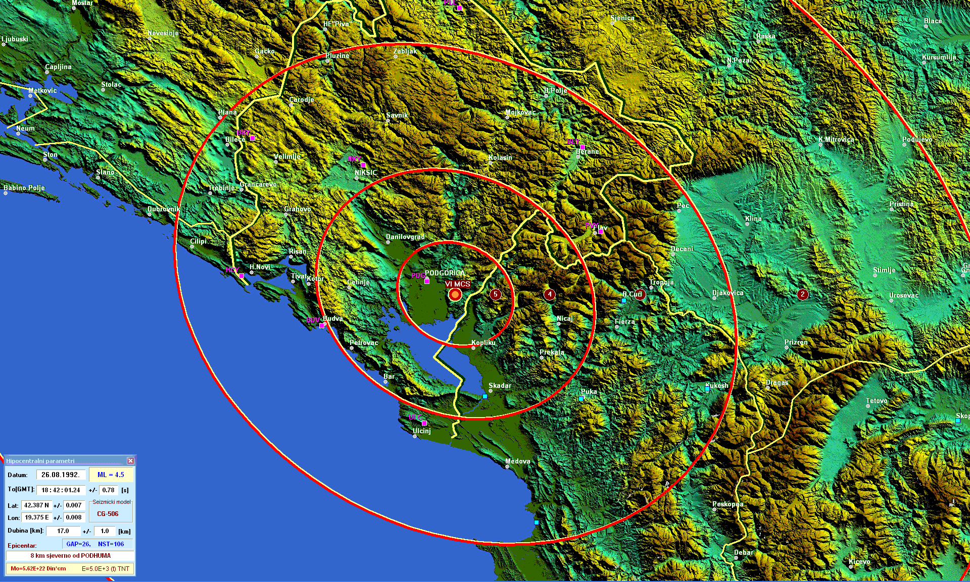
VI
V
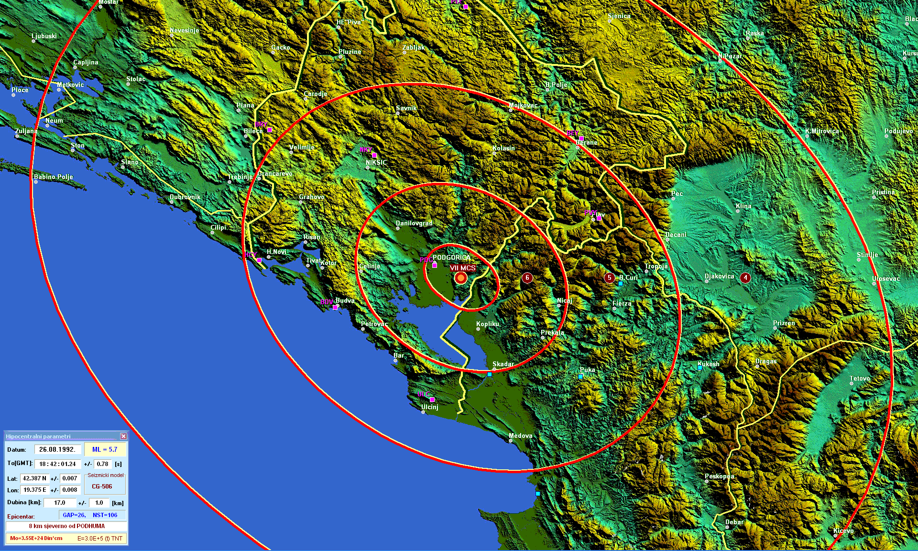
VII
VI
V

Slika 16 Karta izoseisti zemljotresa dogođenog 26.08.1998 magnitude 4.5 i scenario zemljotres magnitude 5.7

SCENARIO 2: Scenario zemljotres dat na slici 18 simulira uticaje zemljotresa velikog povratnog perioda generisanog u seizmogenoj zoni Berana. Zemljotres registrovan 30.07.2001. magnitude 2.2 uvećan je na magnitudu 5.5 kako se očekuje prema karti seizmičkog hazarda za povratni period od 500 godina. Primjer za simulaciju ovakvog hazarda je dogođeni zemljotres magnitude 5.2, iz 1926. godine koji je pogodio ovu oblast. Po ovom scenariju epicentralni intenzitet zemljotres bio bi VIII jedinica MCS skale. Zemljotres bi se u Beranama osjetio sa intenzitetom VII u slovima čvrste stijenske mase, a u susjednim opštinama Bijelo Polje, Mojkovac, Plav i Kolašin sa intenzitetom VI.

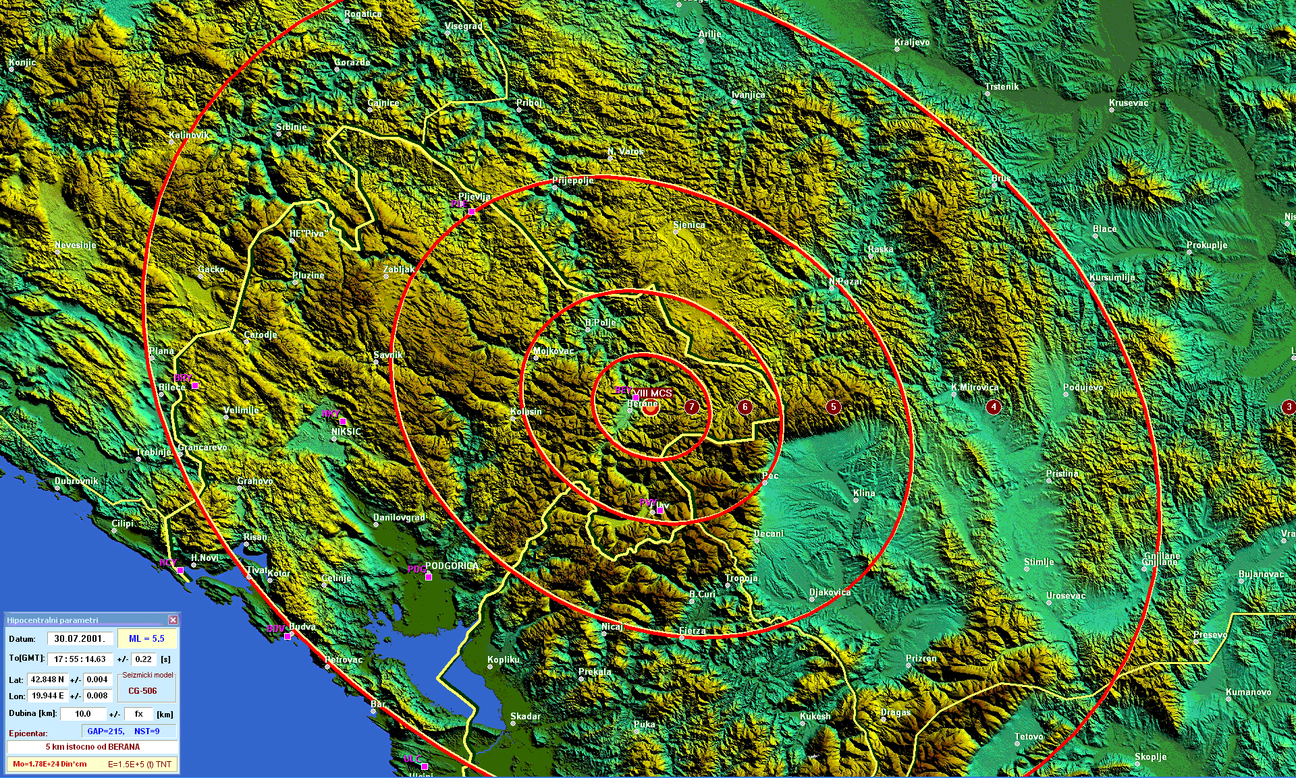
VIII
VII
VI

Slika 17 Karta izoseista: scenario za zemljotres u Beranskoj seizmogenoj zoni, magnituda 5.7
SCENARIO 3: Ovaj primjer scenarija prikazuje pretpostavljeni katastrofalni scenario zemljotresa sličnogn potresu iz 1979. godine, čija realizacija bi premašila sposobnosti naše Republike da samostalno organizuje neposredni odgovor. Zemljotres, registrovan 08.09.1991 godine sa magnitudom 4.5 sa epicentrom lociranim između Petrovca i Budve, poslužio je da se simuliraju efekti zemljotresa magnitude 6.5, koji bi pogodio ovo područje (slika 17). Epicentralni intenzitet ovog područja bio bi IX stepeni MKS skale a posljedice zemljotresa u gradovima Budvi i Petrovacu, kao i dijelu područja opštine Cetinje bile bi efekti intenziteta potresa VIII stepeni itd. Obim žrtava, efekata na izgrađenu i prirodnu sredinu teško bi bilo definisati na osnovu raspoloživih podataka. Primjer šteta izazvanih u zemljotresu 1979. godine nažalost plastičan su primjer efekata katastrofalnog dejstva zemljotresa.

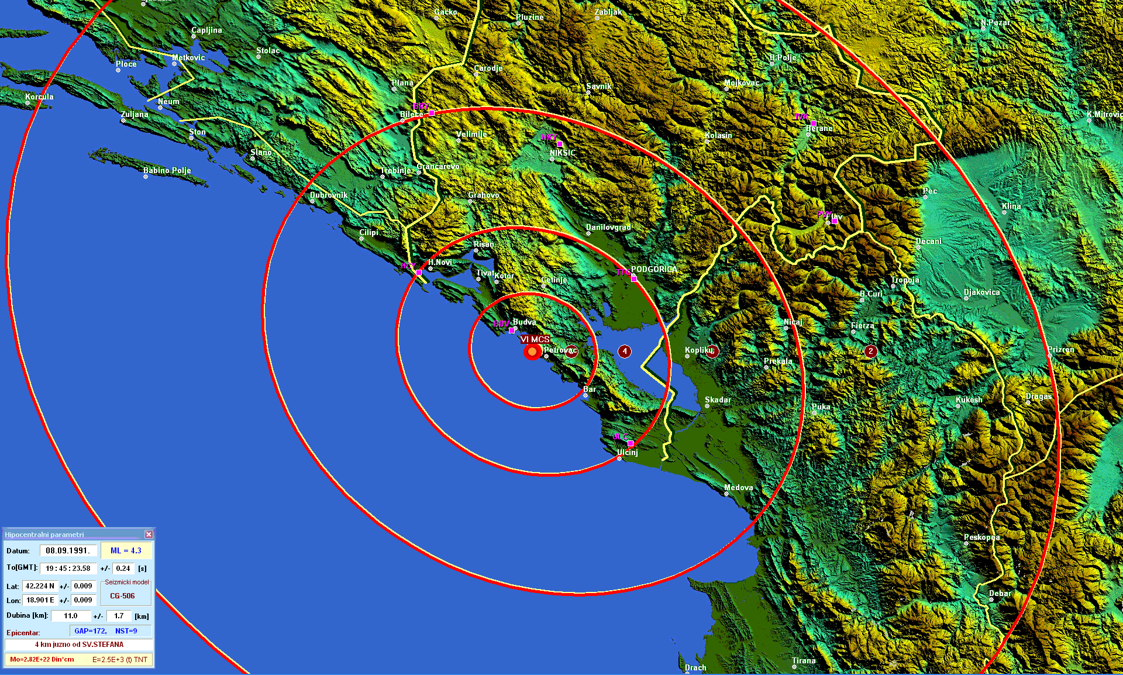
VI
V
IV
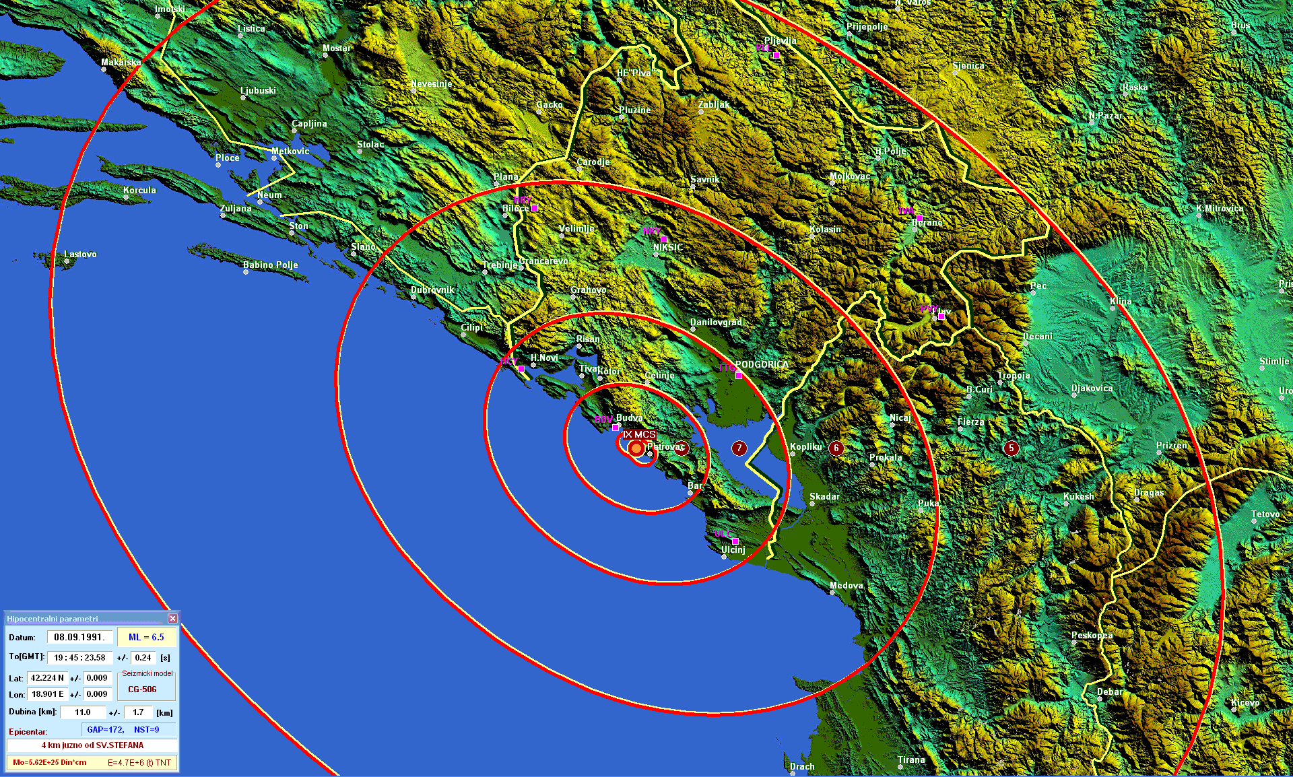
IX
VIII
VII
VI
Slika 18 Karta izoseista zemljotresa dogođenog 08.09.1991. godine sa magnitudom 4.5 i scenario zemljotres sa magnitudom 6.5.

2.5 Zaključna razmatranja
Radi potpunog i pravilnog shvatanja prezentovanog materijala (vezanog za povredljivosti krucijalnih elemenata u zemljotresu i ocjenu seizmičkog rizika za Crnu Goru) neophodno je naglasiti važne metodološke postavke.
Kako je zemljotres prirodna pojava nepredvidivog karaktera - to se svaka studija vezana za predviđanje mogućih posljedica zemljotresa mora sagledavati u okviru vjerovatnoće događanja. Ovo podrazumijeva i odstupanje relanih od najvjerovatnijih očekivanih rezultata, koji su u našem slučaju posljedica kako same nepoznate pojave zemljotresa, tako i uvedenih pretpostavki u modelovanju efekata zemljotresa. Pretpostavke se, kao što je viđeno, uvode na više nivoa. Neke od nepouzdanosti je moguće smanjiti (tj. usavršiti modelovanje) uspostavljanjem pouzdane baze podataka, primjenom razvijenih savremenih funkcija povredljivosti i ispitivanja izvršenih u regionu, za karakteristične tipove gradnje napr.
Profesionalna ocjena seizmičkog rizika podrazumijeva: specijalizovano ekspertsko mišljenje i dostupnost podataka. U tom smislu - referentni organi i institucije, treba da prave stalne napore na sistematizovanju već postojećih i prikupljanju novih relevantnih podataka, ali i na stalnom i konkretnom i profesionalnom razmatranju seizmičkog rizika sa ciljem njegovog dugoročnog smanjenja.
Prezentovane posljedice i razmatrani scenariji zemljotresa treba da kod nosilaca funkcije zaštite doprinesu shvatanju potrebe oraganizovanog rada na mjerama smanjenja seizmičkog rizika i jačanju pripremljenosti cijele društvene zajednice. Imajući u vidu ozbiljnost i mogućnost eventualnih pogrešnih interpretacija prezentiranih analiza neophodno je naglasiti potrebu njihovog tretiranja i publikovanja sa značajnim stepenom povjerljivosti.

ANEKS 1: Skraćena Opisna skala intenziteta
Evropske makroseizmičke skale 1998

EMS inenzitet | DEFINICIJA | Opis tipično opaženih efekata zemljotresa
I | neosjetan | Ne osjeća se
II | jedva osjetan | Osjeća ga samo mali broj ljudi odmarajući u kućama.
III | slab | Osjeća ga samo mali broj ljudi; oni koji odmaraju osjećaju samo blago njihanje i podrhtavanje.
IV | široko osjetan | Osjeća ga dosta ljudi unutar kuća, a napolju samo neki; prozori, vrata i posude lupaju.
V | jak | Osjeća ga većina osoba u kućama , a neki i napolju. Mnogo ljudi koji spava bivaju probuđeni. Zgrade u potpunosti podrhtavaju. Viseći objekti u njima se značajno njišu. Mali objekti mogu biti pomjereni. Vrata i przori se njišu ako su otvoreni ili se zalupe.
VI | izaziva slabe štete | Mnogi su uplašeni i i bježe van. Neki objekti padaju. Mnoge kuće trpe nekonstruktivna oštećenja kao što su pojava finih pukotina i ispadi malih djelova maltera.
VII | oštećujući | Većina ljudi je preplašena i trči napolje. Namještaj se pomjera i objekti padaju sa polica u većem broju. Mnoge solidno građene zgrade trpe umjerena oštećenja: male pukotine u zidovima, otpadanje maltera, djelovi dimnjaka padaju; starije zgrade mogu pokazati veće pukotine u zidovima kao i lomove u pregradnim zidovima.
VIII | teško oštećujući | Mnogo ljudi se teško održava na nogama. Mnoge kuće imaju velike pukotine u zidovima. Neke dobro građene uobičajene zgrade pokazuju vrlo teška oštećenja: ozbiljna oštećenja zidova, dok slabe starije zgrade mogu biti porušene.
IX | destruktivan (razarajući) | Generalna panika. Mnoge slabe konstrukcije se ruše. Čak i dobro građene uobičajene zgrade pokazuju vrlo teška oštećenja: ozbiljna oštećenja zidova i djelimični kolaps konstrukcije.
X | vrlo destruktivan | Mnoge uobičajene dobro građene zgrade u porušene.
XI | katastrofalan | Većina uobičajenih dobro građenih zgrada je porušeno, čak su uništene i neke dobro aseizmički planirane.
XII | potpuno katastrofalan | Skoro sve zgrade su porušene.

ANEKS 2: Najsnažniji zemljotresi na prostoru
Crne Gore i okoline od XVI vijeka do danas (M>5.0)

D a t u m | Vrijeme | Koordinate |  | Dubina (km) | Magni-tuda
 | čas min | Lat(o) | Lon(o) | Dubina (km) | Magni-tuda

13. JUN. 1563. 12 00 42.250 18.460 10 6.3
14. MAJ. 1608. 2 00 42.250 18.460 10 5.7
25. JUL. 1608. 2 00 42.270 18.380 10 6.3
01. FEB. 1631. 2 00 42.250 18.470 10 5.2
01. JUL. 1632. 2 00 42.240 18.450 10 5.1
28. JUN. 1639. 2 00 42.230 18.460 10 5.7
06. APR. 1667. 8 00 42.600 18.100 10 7.4
23. APR. 1667. 3 00 42.240 18.470 10 5.2
21. SEP. 1780. 3 00 42.500 18.700 10 6.3
04. JUN. 1876. 3 50 42.260 19.160 10 5.2
25. OKT. 1902. 21 44 43.100 18.500 12 5.5
01. JUN. 1905. 04 42 42.020 19.500 18 6.6
01. JUN. 1905. 09 30 42.000 19.500 15 5.0
01. JUN. 1905. 21 46 42.300 19.200 20 5.5
03. JUN. 1905. 05 10 42.100 19.600 12 5.5
16. JUN. 1905. 12 35 42.100 19.600 15 5.0
16. JUL. 1905. 12 21 42.000 19.600 12 5.4
04. AVG. 1905. 05 09 42.100 19.600 9 5.9
06. AVG. 1905. 23 45 42.000 19.500 20 5.5
12. AVG. 1905. 21 26 42.000 19.500 18 5.3
01. AVG. 1907. 10 05 43.100 17.900 12 5.7
20. NOV. 1908. 17 04 43.700 20.000 10 5.0
30. MAR. 1921. 15 05 41.700 20.500 13 5.8
06. JUL. 1921. 10 04 41.800 20.500 15 5.0
09. JUN. 1922. 16 13 41.800 20.500 15 5.1
03. SEP. 1922. 03 11 42.400 20.400 18 5.0
07. DEC. 1922. 16 22 41.800 20.500 17 5.7
07. DEC. 1922. 16 37 41.700 20.700 15 5.5
16. JUN. 1926. 03 12 42.000 20.500 16 5.1
12. OKT. 1926. 11 57 42.800 19.900 4 5.2
15. JAN. 1927. 20 47 42.300 17.800 15 5.0
14. FEB. 1927. 03 43 43.000 18.100 17 6.0
07. AVG. 1927. 06 33 42.400 19.500 6 5.2
11. DEC. 1932. 21 46 42.700 19.400 20 5.0
27. AVG. 1942. 06 14 41.650 20.450 12 6.0
09. FEB. 1946. 13 19 42.700 17.800 21 5.1
05. FEB. 1947. 15 33 42.600 20.750 11 5.0
27. AVG. 1948. 10 44 42.000 19.500 11 5.5
12. MAR. 1960. 11 54 41.900 20.900 6 5.7
22. JUN. 1961. 00 56 42.300 19.400 12 5.0
11. JUN. 1962. 07 15 43.600 18.400 8 6.0
05. AVG. 1966. 17 47 42.100 18.800 15 5.0
06. AVG. 1966. 02 31 42.200 18.900 6 5.2
20. AVG. 1966. 12 05 42.200 18.900 12 5.4
08. DEC. 1966. 11 31 42.200 19.000 7 5.1
03. NOV. 1968. 04 49 42.000 19.300 20 5.5
16. SEP. 1975. 05 06 41.540 19.330 15 5.0
13. APR. 1978. 18 05 43.120 20.910 8 5.0
09. APR. 1979. 02 10 41.929 19.059 5 5.1
15. APR. 1979. 06 19 41.961 19.015 11 7.0
15. APR. 1979. 06 31 42.167 18.727 6 5.1
15. APR. 1979. 10 25 41.862 19.277 11 5.1
15. APR. 1979. 14 43 42.243 18.729 15 5.7
16. APR. 1979. 10 04 41.932 19.250 10 5.0
17. APR. 1979. 05 39 42.458 18.624 10 5.1
12. MAJ. 1979. 03 30 42.335 18.873 0 5.1
24. MAJ. 1979. 17 23 42.179 18.766 4 6.1
03. OKT. 1979. 22 57 43.099 18.108 2 5.1
18. MAJ. 1980. 20 02 43.232 20.921 10 5.6
13. MAJ. 1984. 12 45 42.990 17.790 9 5.4
21. NOV. 1985. 21 57 41.687 19.403 12 5.2
28. SEP. 1995. 23 44 42.644 18.189 17 5.1
05. SEP. 1996. 20 44 42.825 17.889 12 5.6
09. SEP. 1996. 15 57 42.784 17.745 10 5.1
17. SEP. 1996. 13 45 42.867 17.867 14 5.4
01. MAR. 1998. 07 22 43.315 17.798 8 5.0
30. SEP. 1998. 23 42 41.952 20.536 10 5.1

ANEKS 3: karte Seizmičkog hazarda Crne GorE
za povratne periode od 50, 100, 200 i 500 godina
sa vjerovatnoćom realizacije 70%
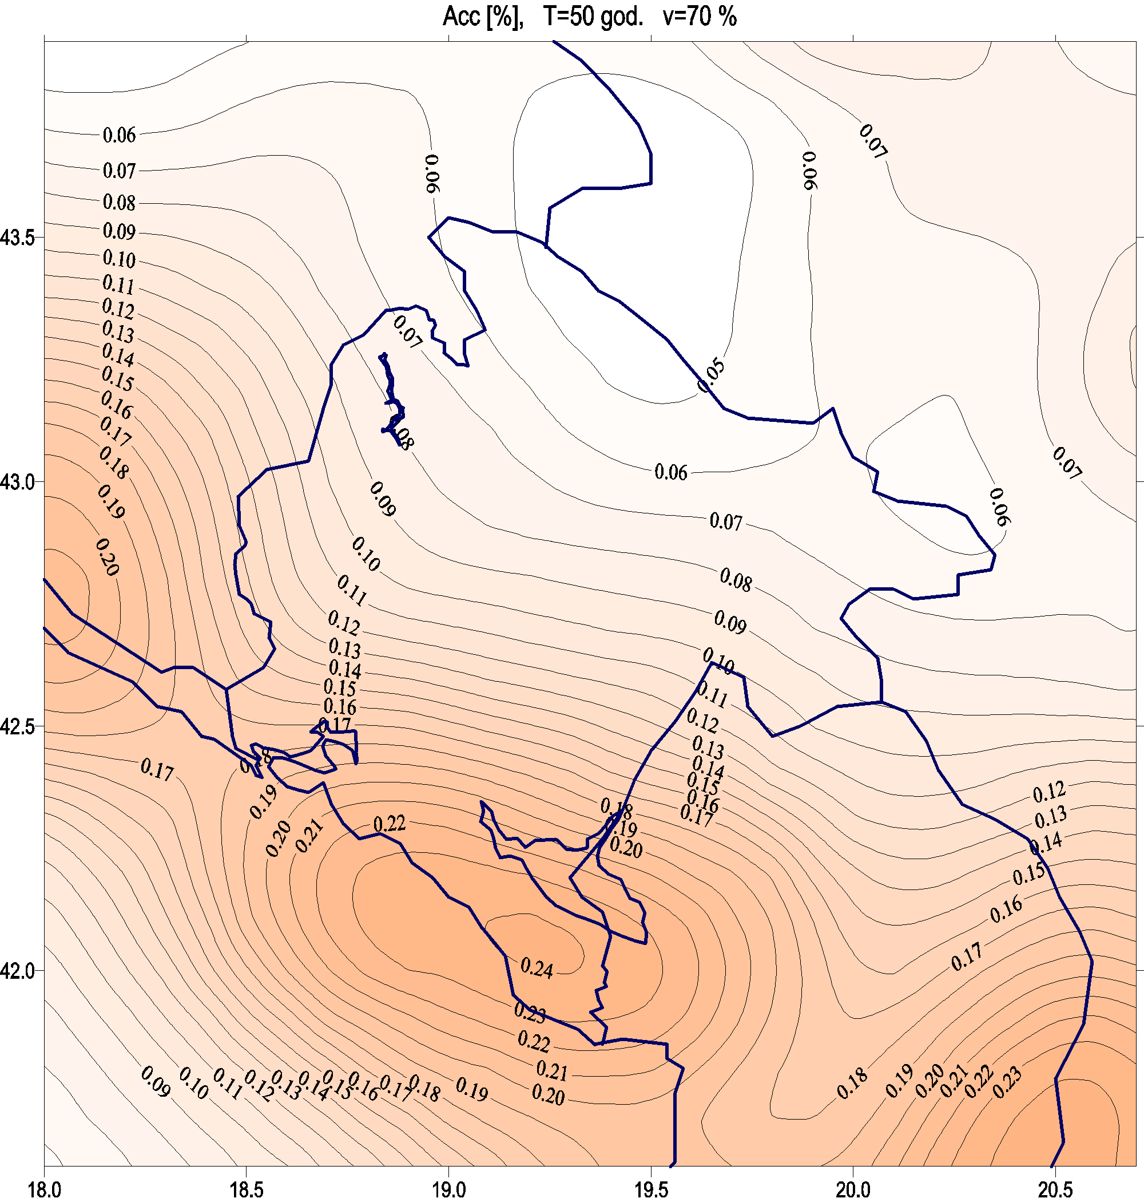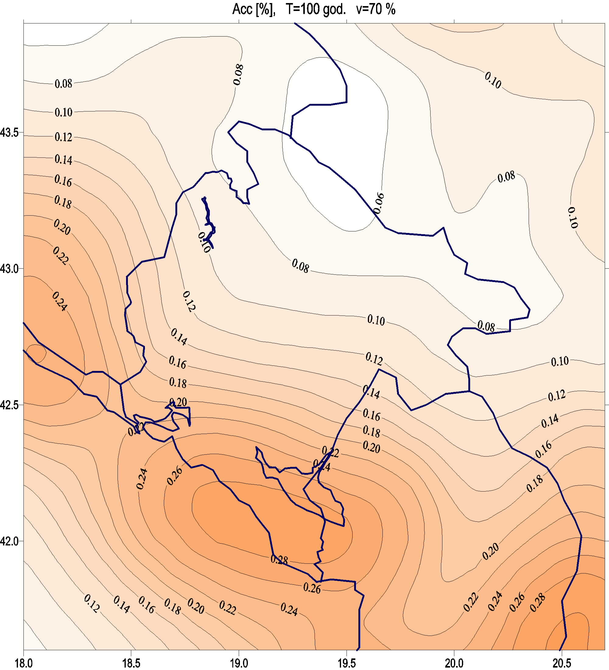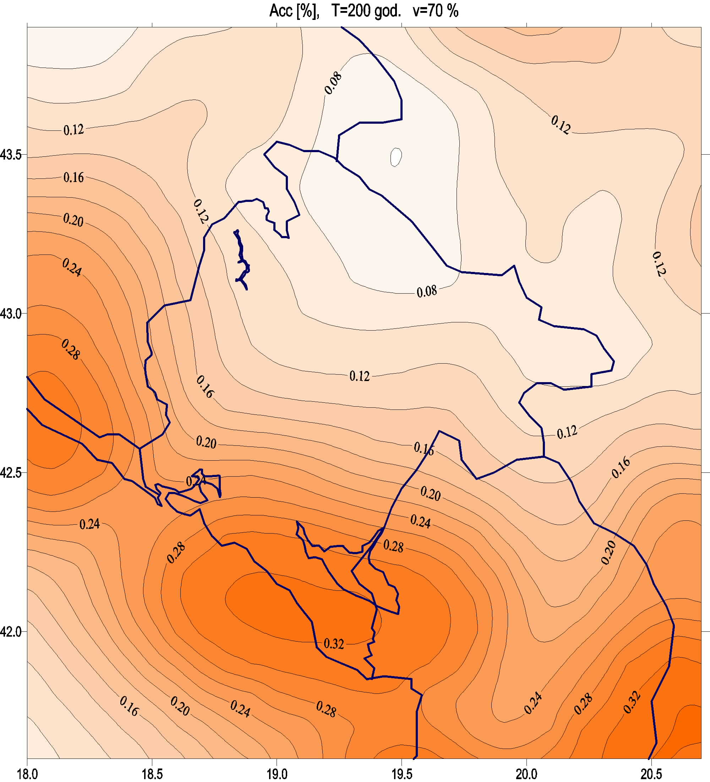
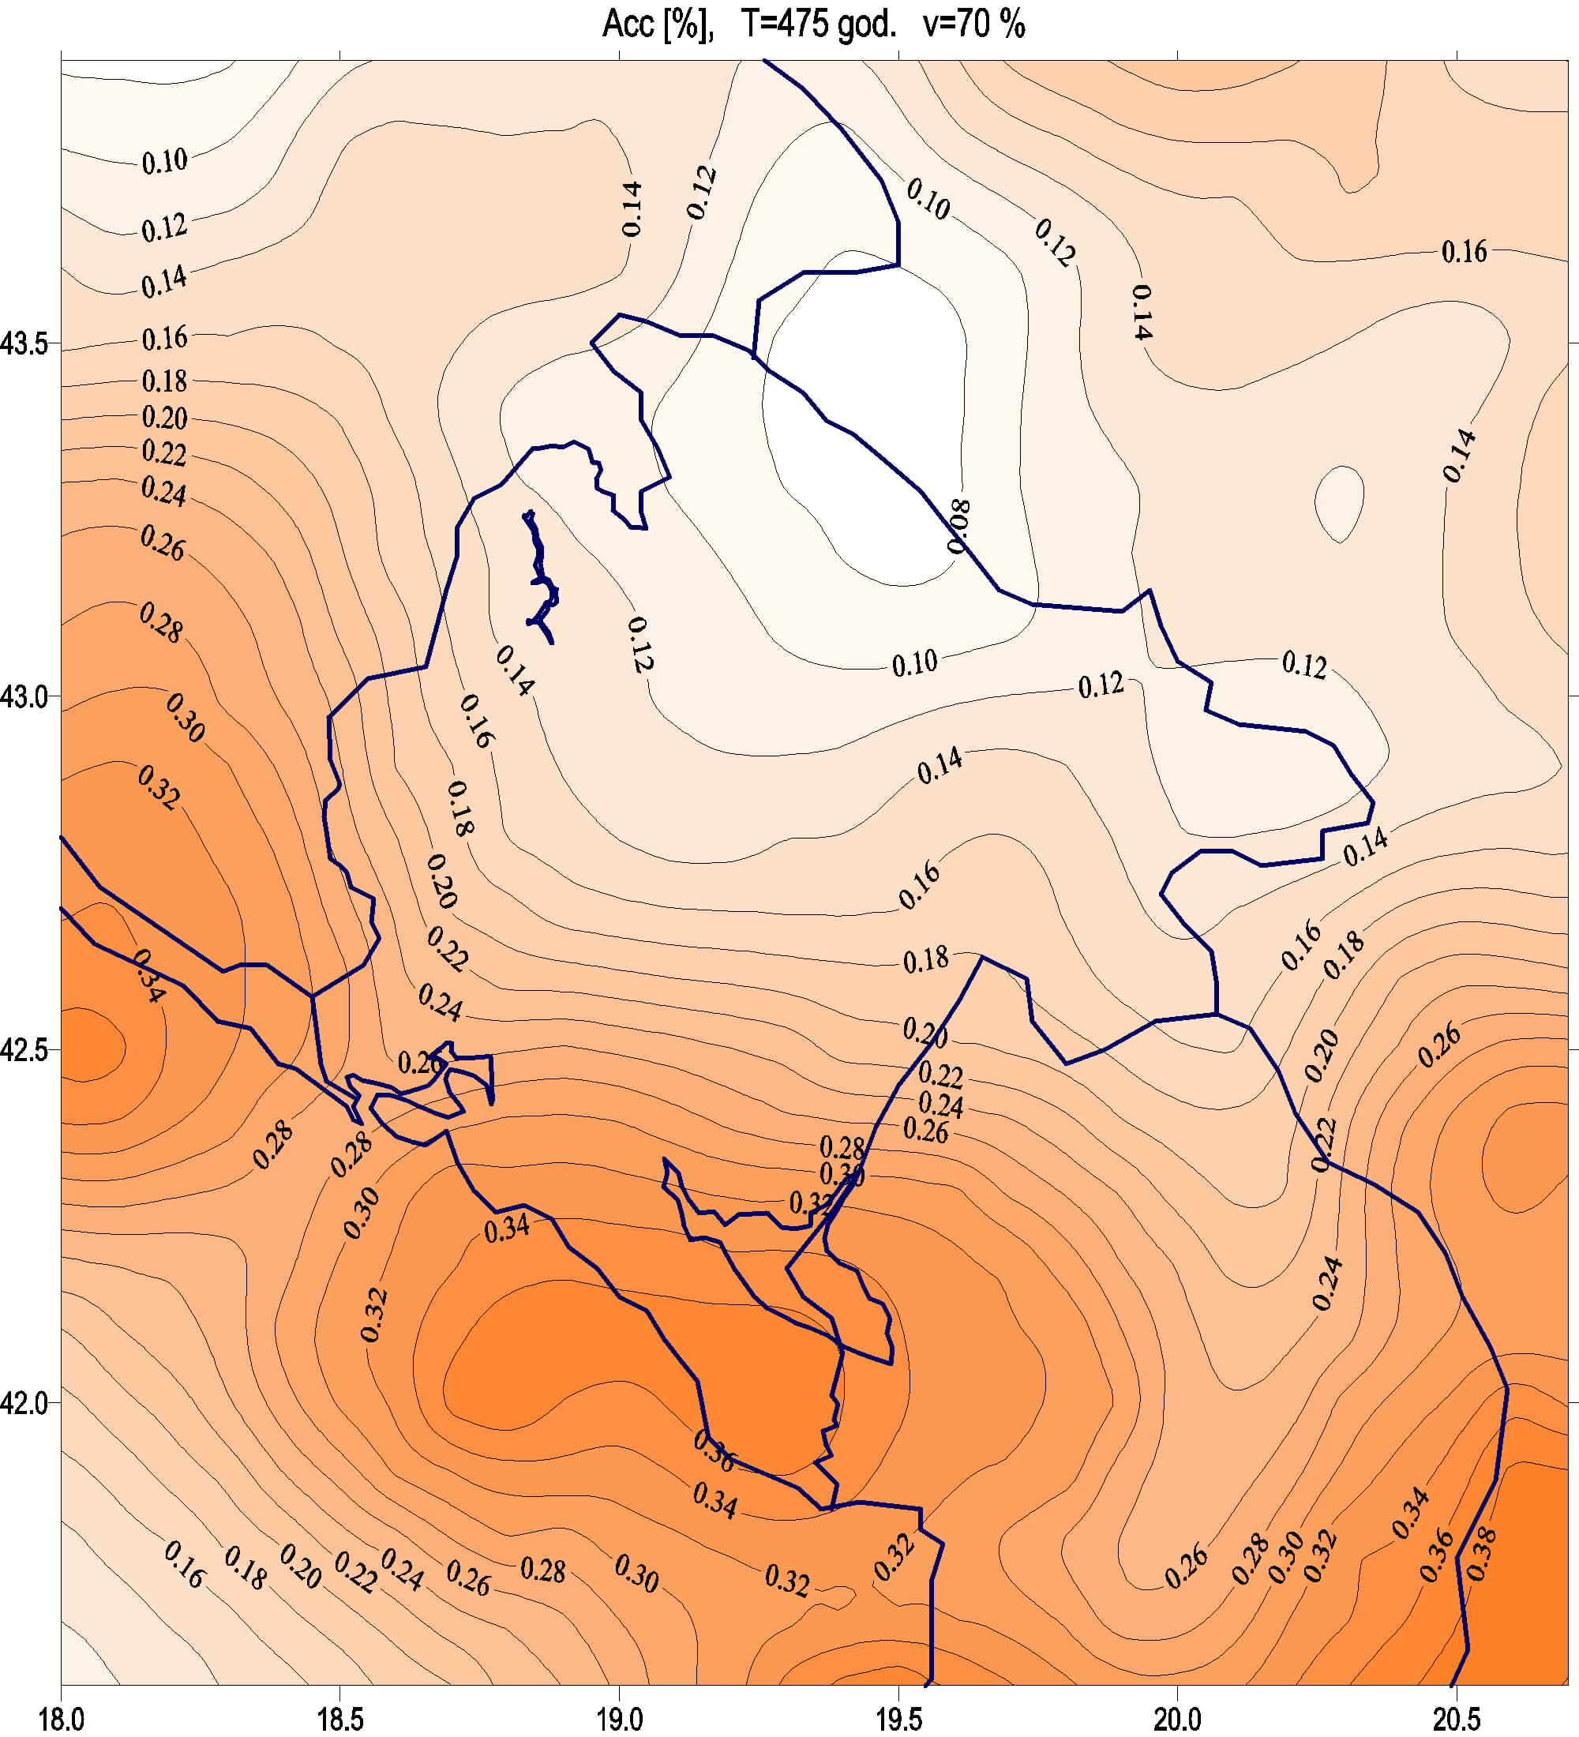

ANEKS 4: Efekti Crnogorskog zemljotresa
15. Aprila 1979. godine

Dati navodi preuzeti su iz knjige Prof. Božidara S. Pavićevića

ASEIZMIČKO PROJEKTOVANJE
&
UPRAVLJANJE
ZEMLJOTRESNIM RIZIKOM

Izdavač: Univerzitet Crne Gore i Građevinski fakultet, Podgorica, 2000
1.5.2 Osnovni podaci o efektima i posljedicama Crnogorskog zemljotresa 1979.
Razorni zemljotres od 15. aprila 1979. godine bio je jedan od najsnažnijih zemljotresa koji se ikada dogodio ne samo u Crnoj Gori, već i šire u Evropi. Kao što je poznato, glavni udar ovog zemljotresa imao je intenzitet I = IXº/Xº MCS skale a magnitudu M=7,0° (prema Richter-u). Inače, prethodilo mu je 319 for-šokova a bio je praćen i velikim brojem čitavih serija jakih after-šokova, njih ukupno 3.020, od kojih je bio najsnažniji onaj koji se desio 24. maja iste godine uz magnitudu M=6,1° (prema Richter-u).
Maksimalne vrijednosti ubrzanja koje su registrovane za vrijeme ovog zemljotresa, bile su zabilježene u primorskim gradovima Ulcinj, Petrovac i Bar, i iznosile su:
- Za vertikalnu komponentu 49,3% g ( Ulcinj);
- Za horizontalnu komponentu N-S 45,9% g (Petrovac);
- Za horizontalnu komponentu E-W 37,1% g (Bar).
Radi potpunije ilustracije njegovih efekata, na Sl.1.21 prikazana je izoseizmalna mapa ovog zemljotresa, a na Sl.1.20-1 do Sl.1.20-4 (kao i na Sl. A2/1 - Sl. A2/24, Annex) daje se jedan broj fotografija koje su u neposrednoj vezi sa ovim efektima, odnosno zemljotresom.

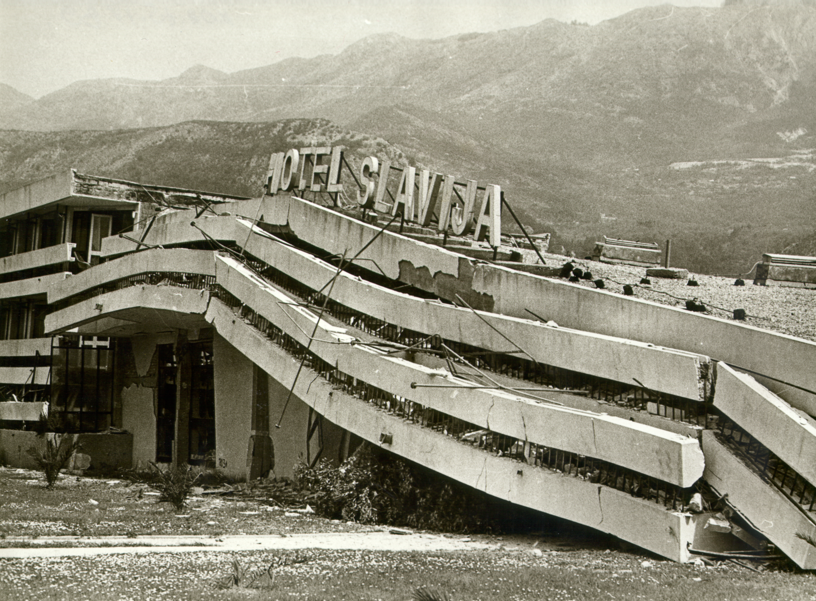

Slika 1.20-1 Hotel "Slavija" u Budvi, srušen u zemljotresu od 15. aprila 1979. kao primjer iz niza modernih hotela izgrađenih na poznatom kompleksu "Slovenska plaža", stradalih u ovom zemljotresu.
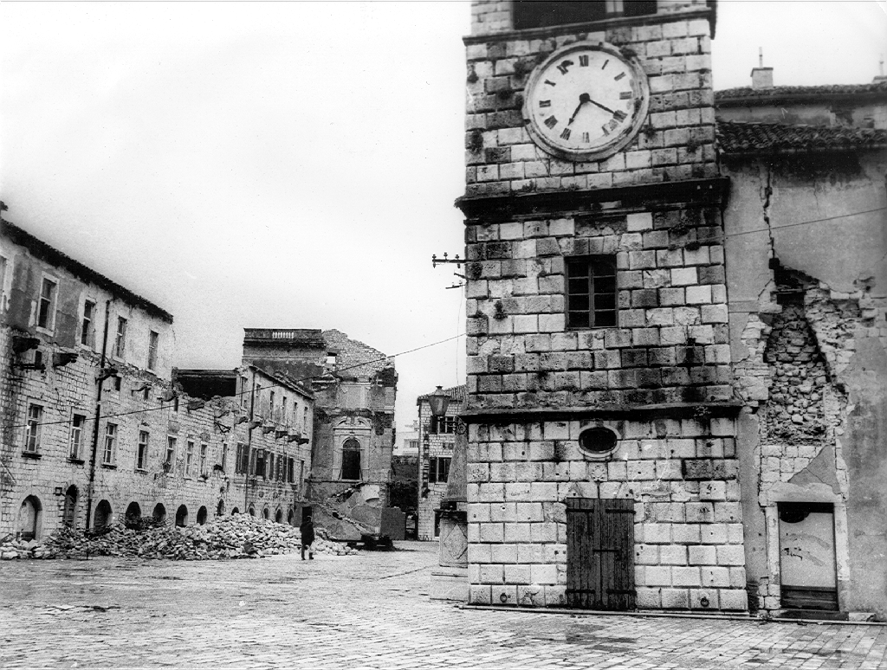

Slika 1.20-2 Staro gradsko jezgro Kotora predstavlja najupečatljiviji primjer stradanja čitavog niza starih gradova i kulturno istorijskih spomenika na Crnogorskom primorju i u njegovom zaleđu, koji su postradali u zemljotresu od 1979. Na slici je prizor "Trga od oružja".

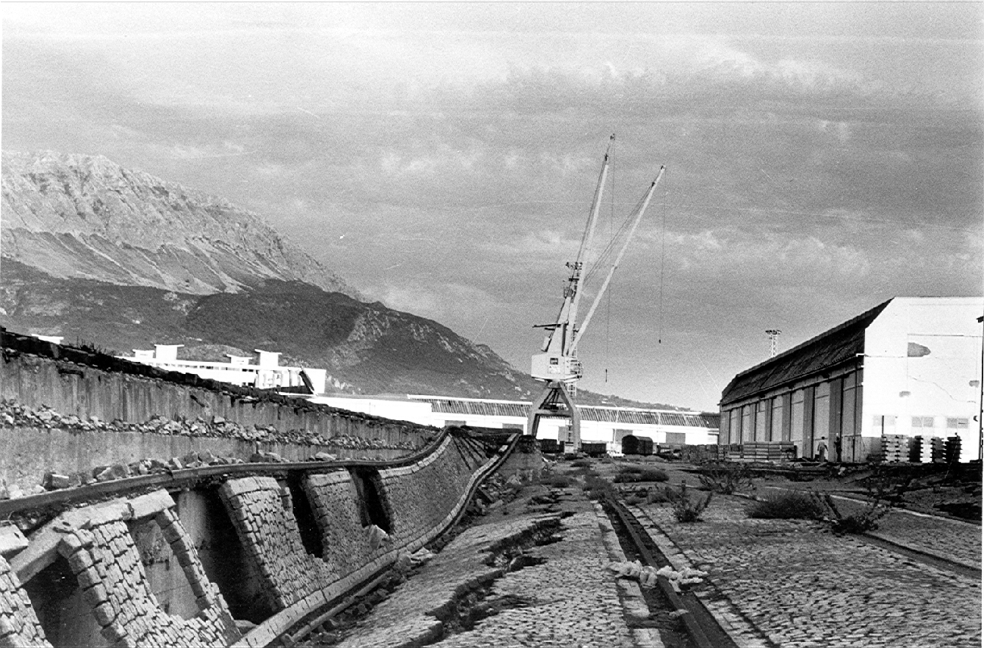
Slika 1.20-3 Luka Bar - kao jedan od najznačajnijih infrastrukturnih sistema Crne Gore, upravo je pred sam zemljotres bila dovršila i zaokružila izgradnju svoje druge razvojne faze. Nažalost mnogi njeni vitalni sadržaji pretpjeli su teška oštećenja. Na slici: sjeverni dio Gata br. 2 (Fotografija Svjetske banke).
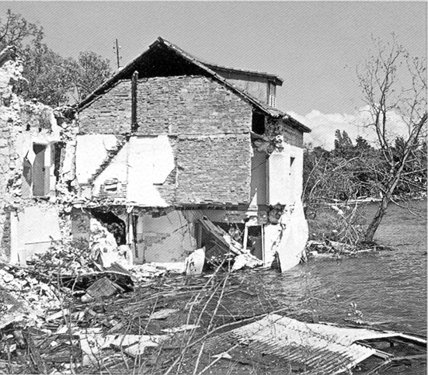

Slika 1.20-4 Zarušena zidana kuća u Kumboru, locirana na samoj morskoj obali. Zanimljiv slučaj ponašanja prethodno rekonstruisanog objekta, uz propratni efekat njegovog tonjenja: osnovni dio - sa zidovima od kamena bio je srušen, dok je dograđeni dio sa zidovima od opeke, donekle, zadržao konstruktivni integritet.
Sam zemljotres, uz brojne after-šokove, prouzrokovao je ogromne štete na cijelom Crnogorskom primorju i velikom području jednog broja opština kontinentalnog dijela Crne Gore. Inače, zemljotres je pokrio područje veličine od preko 50.000 km² na teritoriji Jugoslavije, uključivo i Dubrovnik, pogodivši u isto vrijeme i područje Skadra i Leša u Albaniji.
Ovaj zemljotres, kao i pomenuto mnoštvo for-šokova i after-šokova bili su registrovani putem instrumenata za registraciju jakih zemljotresa (trokomponentalni akcelerografi i seizmoskopi), prethodno instaliranih u epicentralnoj zoni Crnogorskog primorja, kao i u zaleđu ove zone. Na taj način dobijen je veliki broj registracija, i to čak preko 350 visokokvalitetnih zapisa, što istovremeno predstavlja i najveći broj zapisa do tada u svijetu uopšte registrovanih u jednoj seizmogenoj zoni. Pri tome od posebnog interesa i značaja, dakle, jesu registracije dobijene u epicentralnoj zoni i to za različite jačine zemljotresa i za različite uslove površinskih slojeva, kao i različit položaj osnovne stijene. Svi tada dobijeni zapisi bili su, i ostali, od dragocjene koristi za dalja istraživanja u oblasti seizmologije i zemljotresnog inženjerstva. Neki od tih zapisa prikazani su na Sl. 1.22 - Sl.1.24.

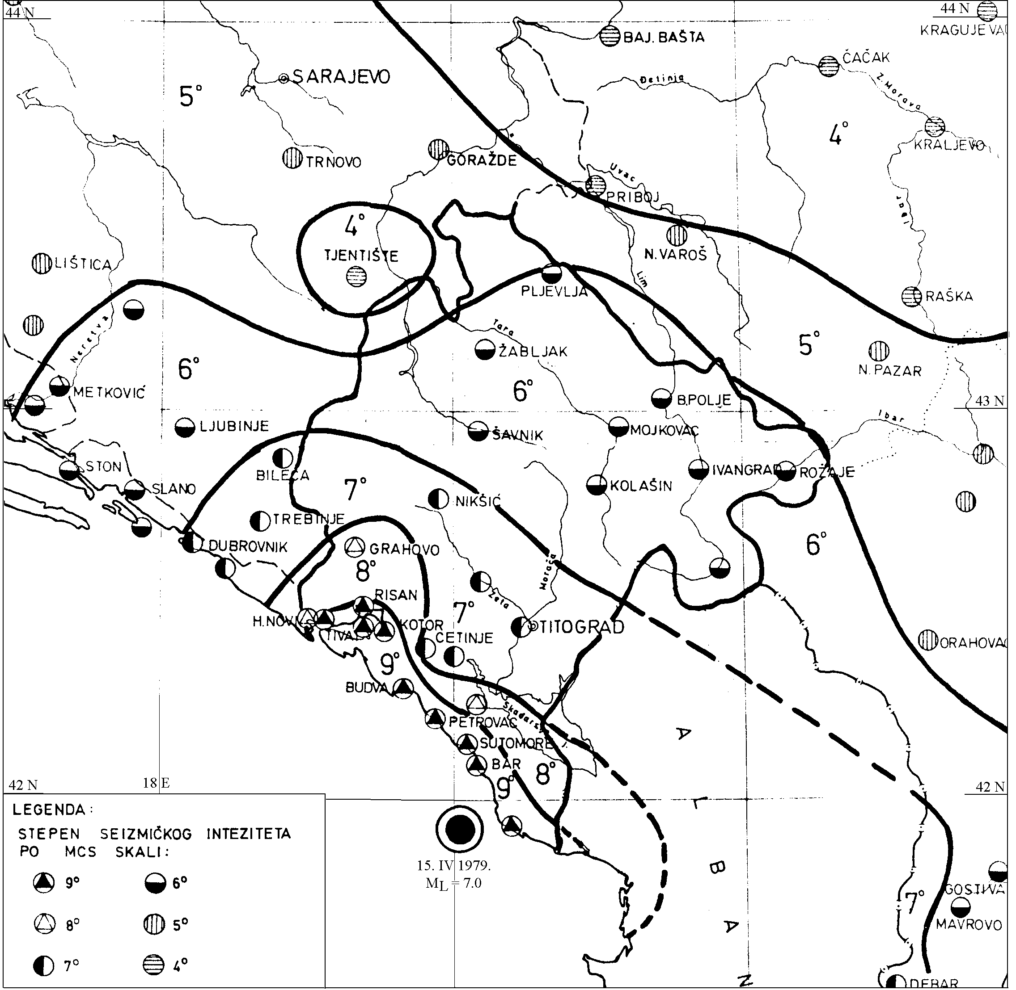

Slika 1.21 Mapa izoseista Crnogorskog zemljotresa od 15 aprila 1979., 06^{h}19^{m}40^{s} [GMT], M_{l}=7,0 (prema: Republički seizmološki zavod, Podgorica)
Inače, ovi podaci su već uveliko korišćeni ili će se neki od njih tek koristiti pri daljim istraživanjima fokalnih mehanizama, prostorno-vremenske distribucije zemljotresa, i prostiranja seizmičkih talasa, uticaja topografije terena, uticaja lokalnih uslova tla na modifikaciju kretanja tla kod jakih zemljotresa, pri određivanju dinamičkog seizmičkog odgovora konstrukcije zgrada, kao i pri istraživanjima drugih aspekata dejstva zemljotresa relevantnih za projektovanje i građenje (Sl. 1.25). Naravno, oni su od vanrednog značaja i za prostorno i urbanističko planiranje u seizmički aktivnim područjima, posebno sa sličnim opštim uslovima.

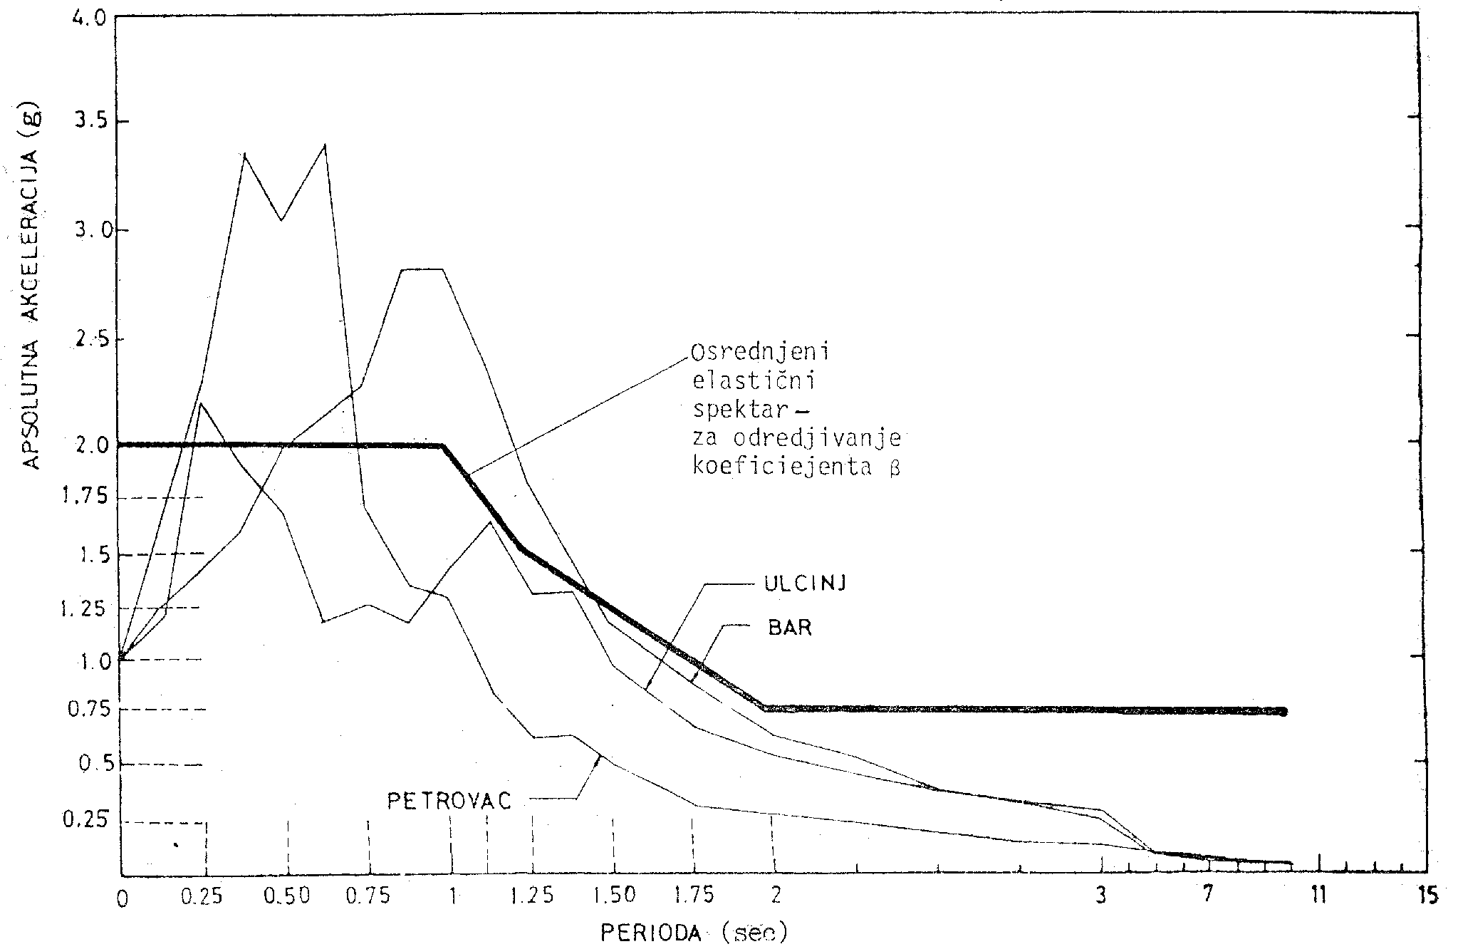

Slika 1.25 Projektni spektri odgovora ubrzanja izvedeni iz zapisa Crnogorskog zemljotresa 1979. (prema: IZIIS).
Što se tiče ukupnog obima šteta, kako direktnih tako i indirektnih, može se napomenuti da je on bio takvog nivoa i karaktera koji je teško ne samo kvantitativno nego i kvalitativno izraziti. Prije svega, ostaće zauvijek izgubljen jedan veliki dio kulturno-istorijskog i ruralnog nasljeđa na ovom prostoru, što je svakako nenadoknadivo. Zatim, malo je vjerovatno da će ukupni gubici odnosno efekti zemljotresa na materijalnim dobrima, zgradama, raznim objektima, infrastrukturi kao i izgubljenoj dinamici razvoja, biti ikada prevladani. Ovo posebno s obzirom na krajnje složenu i depresivnu ekonomsku situaciju koja je u međuvremenu nastupila, kako u republici tako i u zemlji u cjelini.
Inače, u pogledu ukupnih gubitaka, odnosno šteta, samo će se naznačiti sljedeći globalni podaci: (1) registrovan je 101 izgubljeni život u zemljotresu; (2) preko 100.000 ljudi ostalo je bez krova nad glavom; i (3) ukupno procijenjeni nivo šteta iznosio je približno 10% ukupnog bruto nacionalnog dohotka tadašnje Jugoslavije, odnosno oko 4 bruto nacionalna dohotka Crne Gore za 1979. godinu - što predstavlja ne manje od 4,5 milijardi USA dolara.
Vrlo veliki dio šteta nastao je pretežno usljed vibracionih efekata zemljotresa. Takođe, kao primarni efekat u pogledu obima nastalih šteta može se označiti nestabilnost površinskih slojeva tla, koja je (zajedno sa karakterističnim pojavama likvefakcije, klizanja tla, intenzivnog slijeganja tla, otkidanja i oburvavanja stijena, itd.) bila od odlučujućeg uticaja na i inače relativno nisku seizmičku otpornost konstrukcija sa plitkim fundiranjem. Nestabilnost povšinskih slojeva, ak i pri nižim vrijednostima ubrzanja, imala je značajan - često jak i presudni uticaj, naročito na područjima primorskih opština odnosno u priobalnim zonama.
1.5.3 Pregled nekih post-zemljotresnih mjera i aktivnosti
a) Opšte napomene
S obzirom na okolnosti, kao i prirodu ovog prikaza odnosno osvrta, ovdje će se ukazati samo na neke najbitnije prioritetne mjere i aktivnosti ističu i na prvom mjestu kao polaznu osnovu - Okvirni program mjera na otklanjanju i ublažavanju posljedica zemljotresa. Ovaj program pripremljen po sopstvenoj inicijativi od strane Republičkog zavoda za urbanizam i projektovanje (RZUP, Titograd), bio je podnijet Izvršnom vijeću Skupštine Crne Gore (tj. Vladi) na usvajanje već 17. aprila.
Shodno tom programu, kao mjeru najvišeg prioriteta RZUP je predložio hitan pristup inspekciji i klasifikaciji oštećenja i utvrđivanju upotrebljivosti svih objekata na području pogođenom zemljotresom, i u tom smislu pripremio odgovarajuću jedinstvenu metodologiju (u saradnji sa stručnjacima IZIIS-a, Skopje), podnoseći je Izvršnom vijeću na usvajanje već 19. aprila. Na taj način bili su stvoreni uslovi za organizovan i efektivan pristup realizaciji ovog kompleksnog poduhvata, tj.: (1) formiranje odgovarajuće Republičke komisije (20. aprila) a zatim i opštinskih komisija; (2) poziv svim republikama da upute 147 stručnih timova (radnih grupa) i 26 specijalističkih ekipa, u pravilu sa po četiri člana. Kasnije, nakon zemljotresa od 24. maja (after-šok), broj ovih radnih timova morao je biti proširen. Specijalističke ekipe (komisije) bile su formirane za pojedine građevinske objekte od posebnog značaja, objekte vitalne infrastrukture, za kulturno-istorijske spomenike, kao i za geotehničke hazarde, te za razne istraživačke i razvojne programe obnove i rekonstrukcije postradalog područja.
Valja napomenuti da su pri anga`ovanju navedenih timova i obezbjeđenju njihovog što kvalitetnijeg sastava značajnu pomoć pružile profesionalne asocijacije inženjera i tehničara sa nivoa federalne države i svih tadašnjih republika, a naročito Jugoslovensko društvo za zemljotresno inženjerstvo.
Uz već pomenutu Republičku komisiju za klasifikaciju oštećenja i upotrebljivosti objekata, nešto kasnije su bile formirane i sljedeće komisije:
- Republička komisija za urbanizam, planiranje i uređenje prostora;
- Republička komisija za problematiku ruralnih područja;
- Republička komisija za procjenu šteta;
- Republička komisija za usmjeravanje materijalne i druge pomoći;
- Posebne komisije nadležnih republičkih organa.
b) Upravljanje post-zemljotresnim aktivnostima na mitigaciji, obnovi i rekonstrukciji
U skladu sa prethodno izloženim, kao i analogno danas već temeljno prihvaćenim principima upravljanja seizmičkim rizikom, i u datom slučaju valja apostrofirati osnovne segmente ovog procesa: (1) politiku; (2) planiranje, u širem smislu; i (3) sprovođenje i izvršavanje. Takođe, i svima njima imanentne opšte aspekte, tj.: (a) socijalne; (b) tehničke; (c) administrativnoupravne; (d) političke; (e) legislativne; i (f) ekonomske.
Bez daljeg zalaženja u tadašnje uslove i šire mogućnosti obezbjeđenja adekvatnog urgentnog odgovora na izazov nastalih vanrednih prilika, može se reći da je s vremenom bio uspostavljen jedan relativno kompatibilan sistem upravljanja i komunikacije. Naravno da će ostati otvorenim pitanje efektivnosti toga sistema u pojednim fazama i/ili segmentima, koje su slijedile nakon zemljotresa - naročito onim kasnijim, koje su se odnosile na decentralizovani pristup obnovi i rekonstrukciji po pojedinim opštinama odnosno sektorima djelatnosti.
Inače, u vezi sa naznačenim segmentima i aspektima, ovdje će se ukazati na ključne činioce i nosioce relevantnih funkcija i aktivnosti u ovom procesu, a koje su predstavljali:
- Republičko koordinaciono tijelo, na čelu sa predsjednikom Skupštine SR Crne Gore;
- Izvršno vijeće Skupštine (Vlada) Crne Gore;
- Republički fond za obnovu i izgradnju područja Crne Gore postradalog u zemljotresu;
- Republički zavod za urbanizam i projektovanje, RZUP Titograd (u domenu opštih koncepata, zatim relevantnih segmenata planiranja i izvršavanja te naročito, sa aspekta stručno-tehničke koordinacije); kao i
- Ostali sudionici, naznačeni u prethodnom odjeljku.

Kratak osvrt na ulogu RZUP-a, Titigrad. Budući da se, po prirodi stvari, mogu smatrati jasnim ingerencije prvonavedenih ključnih nosioca javne politike i odluka u ovoj oblasti na nivou Republike - čini se poučnim i svrsishodnim posvetiti određenu posebnu pažnju specifičnoj ulozi i nekim najvažnijim aktivnostima RZUP-a, a kao profesionalne institucije (inače, sa poslovanjem isključivo na tržišnim principima) sa vrhunskim ugledom i statusom u svojoj djelatnosti u ondašnjoj Jugoslaviji. S tim u vezi čini se opravdanim pomenuti rukovodni tim RZUP-a, iz tog perioda (Sl. 1.26-1).
U navedenom smislu, stoje podaci da je RZUP (tada jedna od najistaknutijih i najjačih institucija te vrste u zemlji, sa oko 160 zaposlenih) bio u stanju da obezbijedi jedinstvenu - ne samo stručno-tehničku već i materijalno-finansijsku podršku Vladi i nekim njenim organima, uključivo i sve prethodno navedene komisije. O karakteru i značaju te podrške može se prosuditi već i kroz priloženi sistematizovani prikaz rezultata rada (ostvaren uz njegovu potpunu koordinaciju) na klasifikaciji oštećenja i ocjeni upotrebljivosti objekata stradalih u zemljotresu, kao i na podatku da je pored svega ostalog - alimentirao ne samo rad svojih stručnjaka nego i materijalne troškove potrebne za rad svih stručnih ekipa iz zemlje, uključenih u navedenu inspekciju i pregled oštećenih objekata, Tabela 1.6.
Pri svemu tome ostvarivana je tijesna saradnja sa svim komplementarnim i relevantnim institucijama na republičkom i na lokalnom nivou i to posebno sa: Republičkim geološkim zavodom, Seizmološkim zavodom Crne Gore, Republičkom geodetskom upravom, Republičkim zavodom za zaštitu spomenika kulture i Republičkim zavodom za zaštitu prirode, kao i sa svim ugroženim opštinama, tadašnjim brojnim interesnim zajednicama i drugim tzv. subjektima planiranja na republičkom i lokalnom nivou.
Iz okvira saradnje sa raznim institucijama na nivou zemlje (uključivo i privredno-komorsku), inače veoma široke i intenzivne - valja izdvojiti onu sa IZIIS-om/Skopje, čija su podrška i angažovanje od prvih dana nakon zemljotresa bili krajnje kolegijalni, dobrodošli i vrlo profesionalni.
Takođe, u okviru ovakve svoje takoreći spontano konstituisane misije, RZUP je imao naročito konstruktivnu i efektivnu saradnju sa Republičkim zavodom za međunarodnu naučnu, tehničku i kulturno prosvjetnu saradnju - čijim posredstvom je zajednički bila pokrenuta izuzetno značajna inicijativa za angažovanje i tehničku pomoć UNDP. Pri tome valja istaći da je ona rezultirala, i to kako angažovanjem na reviziji poznatog projekta Ujedinjenih nacija "Južni Jadran" (realizovanog 1967-1969) tako i na razvijanju regionalnih projekata za smanjenje seizmičkog rizika na Balkanu, o čemu će kasnije biti nešto više riječi.
U sličnom kontekstu na RZUP su bile usmjeravane sve međunarodne ekspertske misije iz brojnih zemalja svijeta, čiji je interes za efekte ovog zemljotresa bio veoma izražen - zbog velikog i specifičnog područja na kome je djelovao, kao i zbog intenziteta i prirode ispoljenih efekata. Nije neumjesno napomenuti i izdvojiti, između mnogih drugih, i prvu inostranu naučno-istraživačku misiju - prispjelu iz SAD već nakon nekoliko dana poslije zemljotresa.

c) Legislativna komponenta
Pored navedenih post-zemljotresnih mjera svakako je od izuzetne važnosti spomenuti i donošenje razne zakonske i tehničke regulative (nove i/ili novelirane), kako sa nivoa Republike tako i sa nivoa federalne države - kojima su bliže regulisana određena pitanja u vezi sa otklanjanjem i ublažavanjem posljedica ovog zemljotresa. Iz razumljivih razloga, neke od njih će se ovdje samo citirati, i to kao što slijedi.
Regulativa sa nivoa Republike. Prema ukazanim potrebama i shodno njenim ustavnim ovlašćenjima, sa nivoa Republike Crne Gore bili su donijeti:
- Zakon o izmjenama i dopunama zakona o planiranju i uređenju prostora;
- Uredba o sanaciji objekata oštećenih od zemljotresa u SR Crnoj Gori;
- Pravilnik za sanaciju objekata oštećenih od zemljotresa;
- Pravilnik o tehničkoj dokumentaciji za sanaciju objekata građanskih i građansko pravnih lica, oštećenih od zemljotresa;
- Pravilnik o privremenim tehničkim propisima za građenje u seizmičkim područjima, odnosno odgovarajuće dopune ranijeg pravilnika;
- Zakon o zabrani prometa nepokretnosti u svojini na teritoriji određenih opština;
- Odluka o utvrđivanju područja na kojima će se primjenjivati poseban postupak za eksproprijaciju nepokretnosti usljed elementarnih nepogoda većeg obima;
- Odluka o raspoređivanju sredstava za dodjelu kredita građanima za pretrpjelu štetu od zemljotresa 1979. na teritoriji određenih opština u SR Crnoj Gori;
Regulativa sa nivoa savezne države . Shodno njenim ustavnim nadležnostima, sa nivoa federalne države bilo je potrebno donijeti više raznih zakonodavnih akata i izvršiti prilagođavanje određenih propisa, između kojih su najznačajniji oni što su se odnosili na relevantnu problematiku za fazu obnove i rekonstrukcije postradalog područja, a posebno:
- Savezni zakon o višegodišnjem doprinosu građana SFRJ namijenjenog za obnovu, rekonstrukciju i izgradnju područja Crne Gore postradalog u zemljotresu;
- Savezni zakon o elementarnim nepogodama;
- Savezni zakon o statistici;
- Pravilnici o izgradnji objekata visokogradnje i inženjerskih objekata u zemljotresnim područjima;
- Uredbe o međunarodnoj saradnji SFRJ u oblastima koje se odnose na smanjenje seizmičkog rizika (kao npr. Balkanski regionalni projekti, Mediteranski akcioni plan, IDNDR);
- Razni drugi prateći podzakonski akti, i sl.

ANEKS 5: UPUTStva za inspekciju i klasifikaciju oštećenja od zemljotresa , 1979. godina. 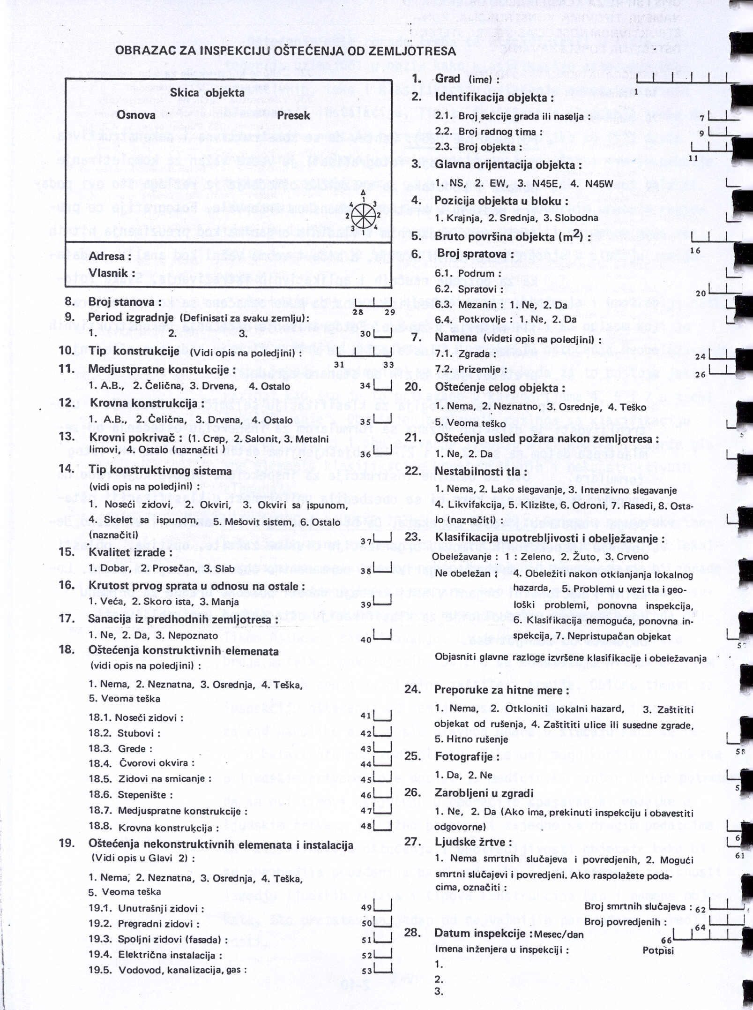
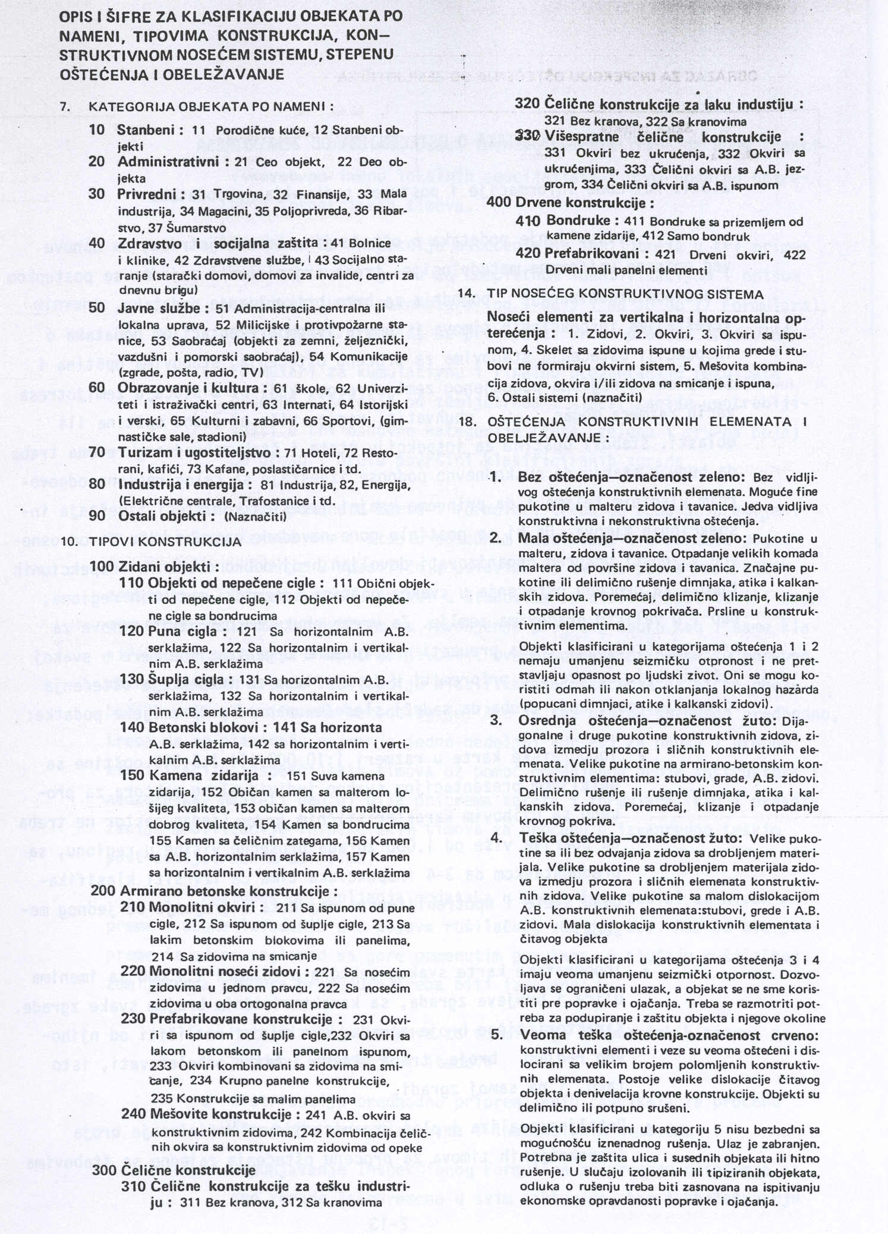

ANEKS 6: Povredljivost objekta visokogradnje
- FUNKcije empirijskog vulnerabiliteta

Povredljivost u % od ukupne površne objekata po konstruktivnom tipu |  | 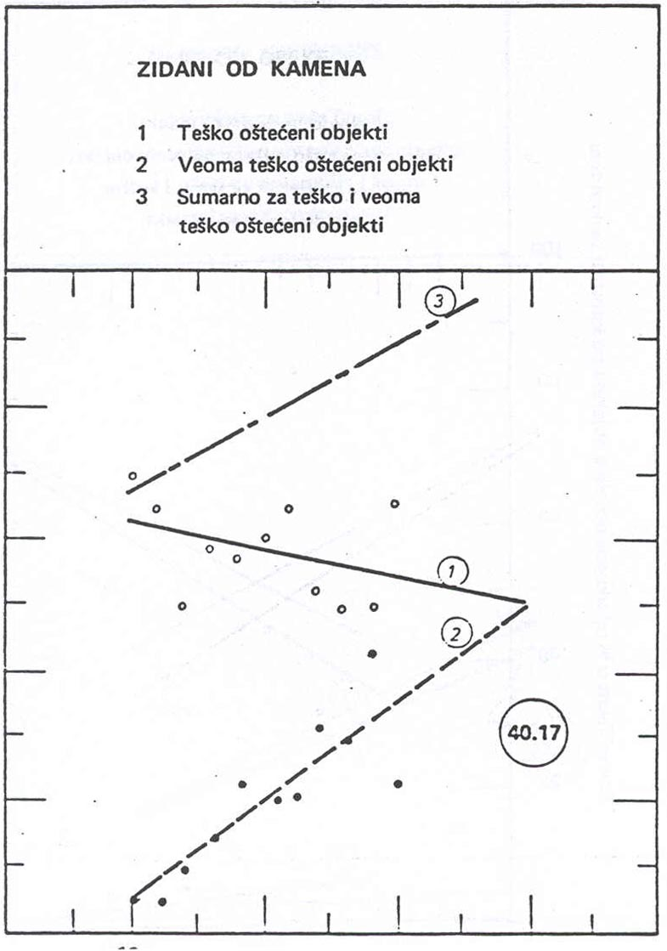 | 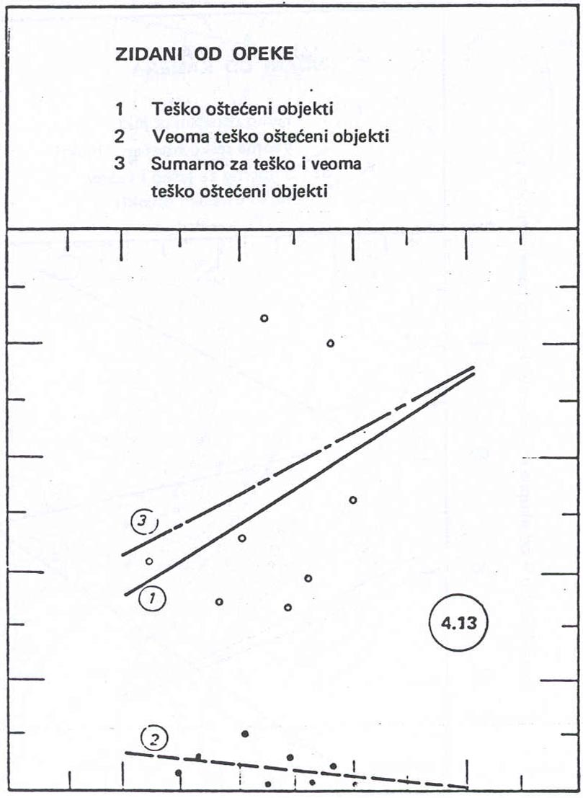
100

80
 | 60
40

20

 | Ekvivalentna ubrzanja tla u % g

Povredljivost u % od ukupne površne objekata po konstruktivnom tipu | 100 | 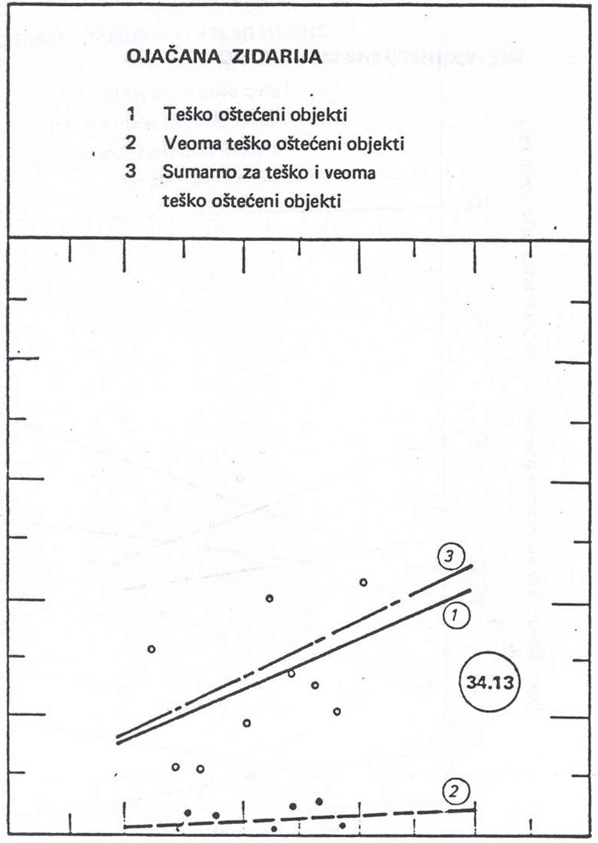 | 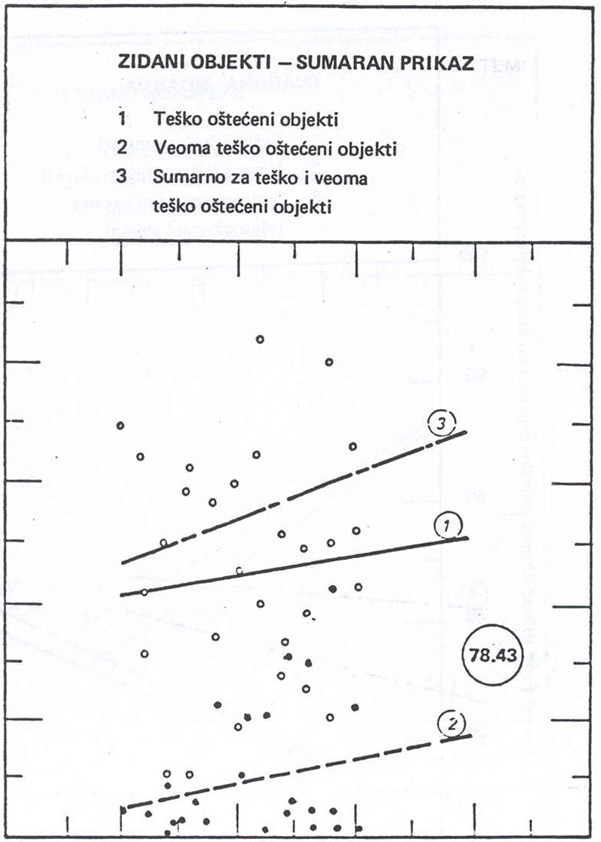
 | 80
60

40
 | 20
 | Ekvivalentna ubrzanja tla u % g

Povredljivost u % od ukupne površne objekata po konstruktivnom tipu | 100 | 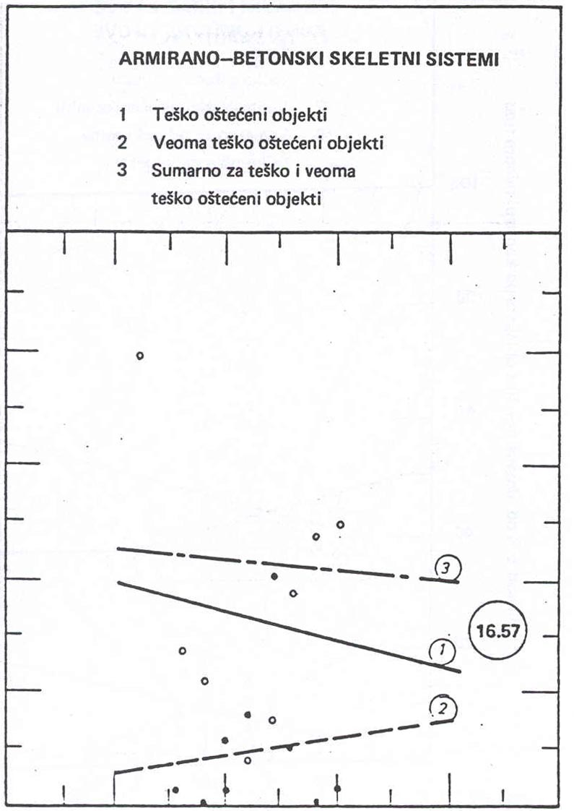 | 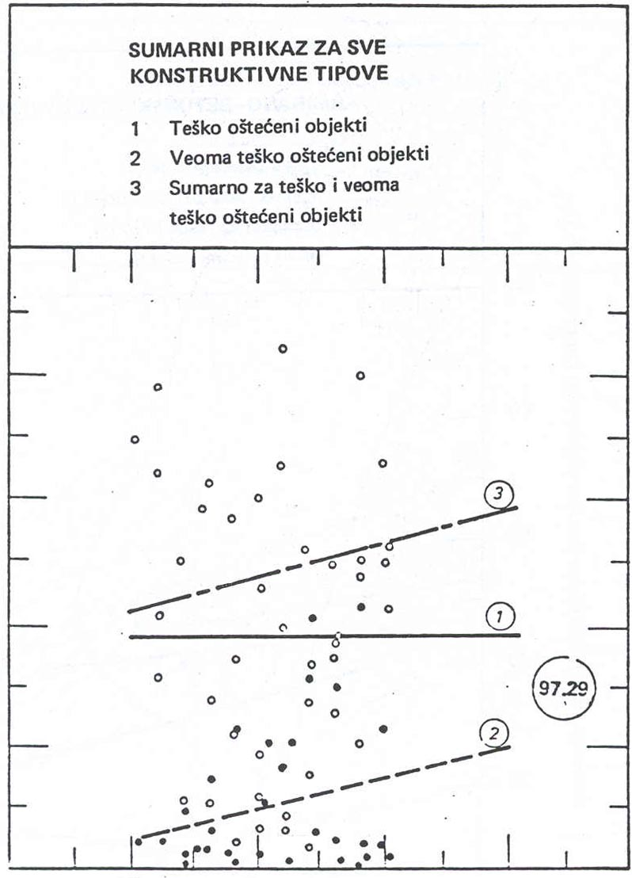
 | 80
 | 60
 | 40
 | 20
 | Ekvivalentna ubrzanja tla u % g

b.FUNKcije empirijskog vulnerabiliteta za objekte
različite namjene

Povredjivost u % od ukupne površne objekata po konstruktivnom tipu |  | 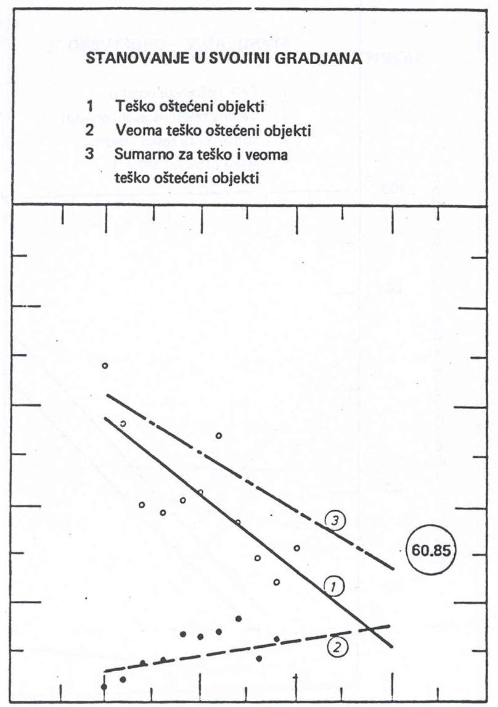  Ekvivalentna ubrzanja tla u % g
100

80
 | 60
40

20

Povredljivost u % od ukupne površne objekata po konstruktivnom tipu | 100 |  |  | 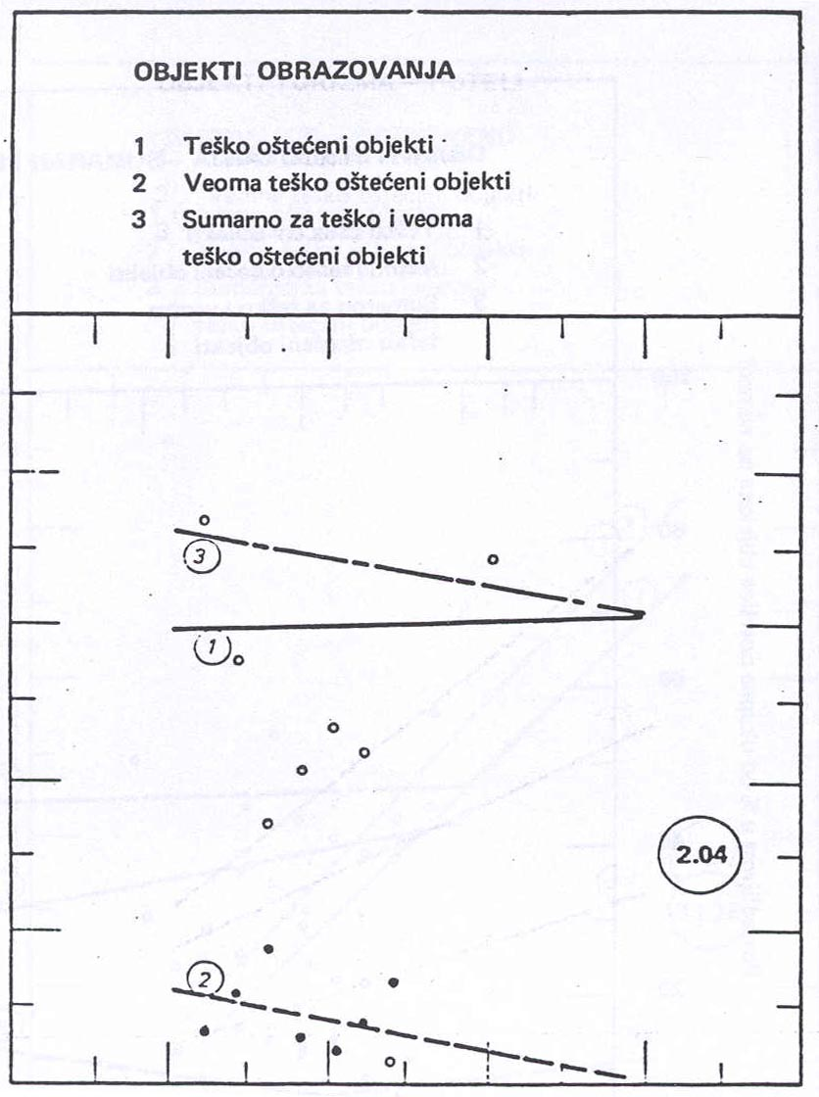
 | 80
 | 60
40

20

 | Ekvivalentna ubrzanja tla u % g
Povredljivost u % od ukupne površne objekata po konstruktivnom tipu |  |  | 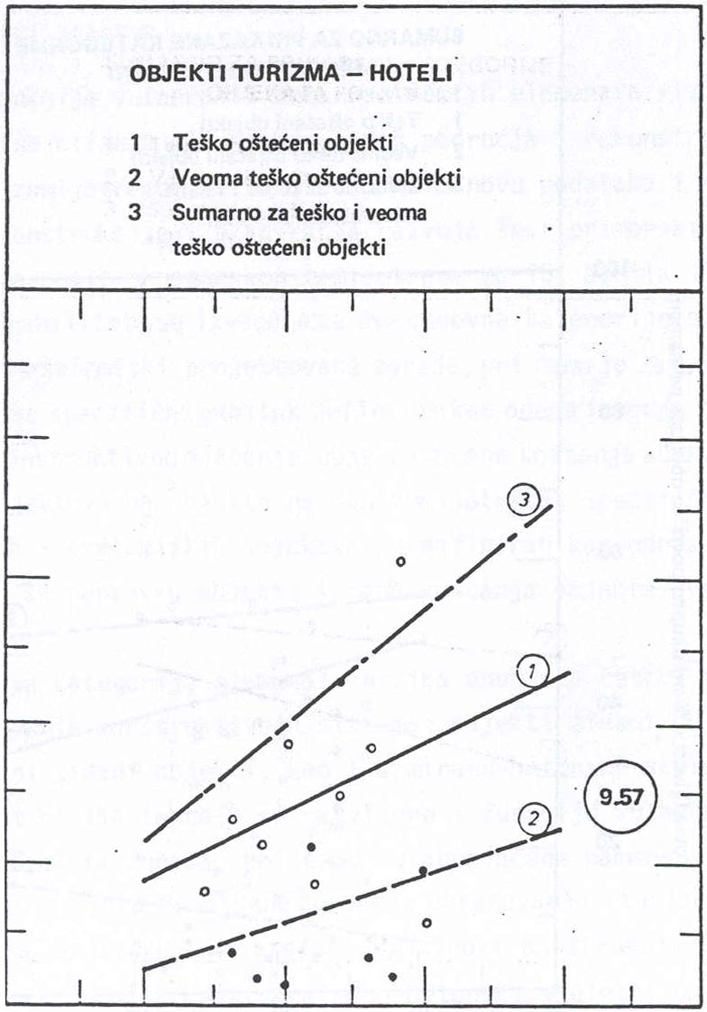 | 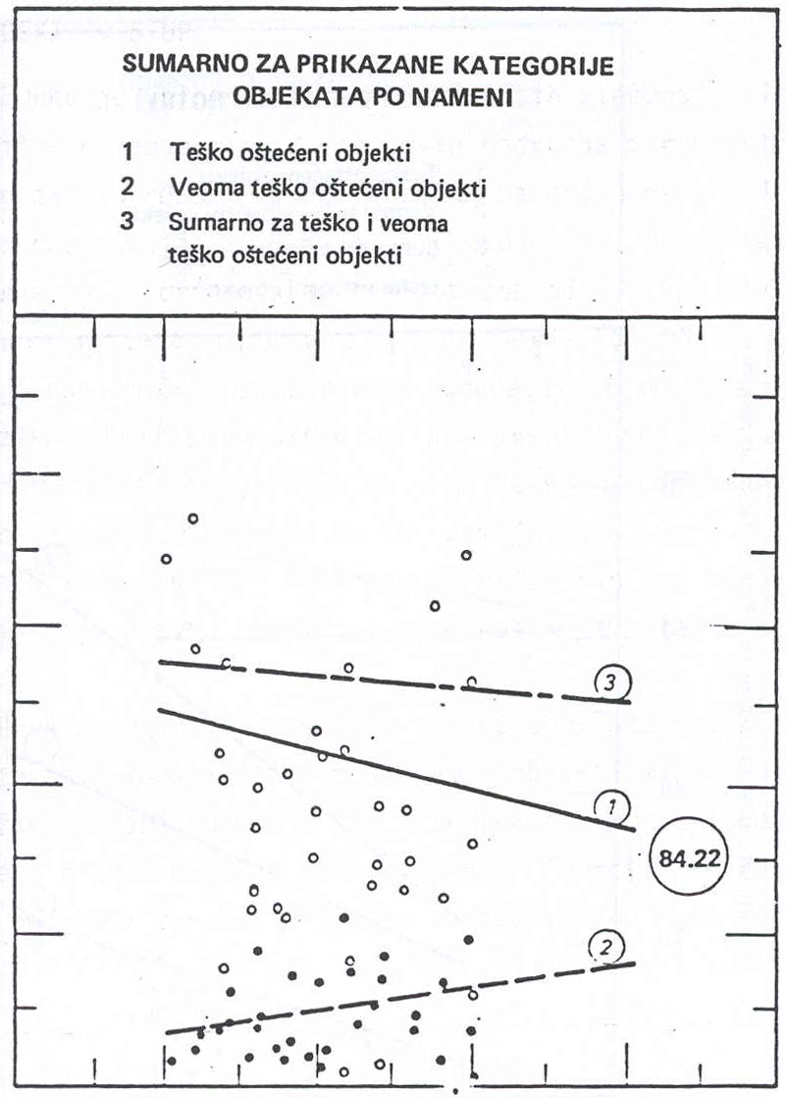
100

80
 | 60
40

20

 | Ekvivalentna ubrzanja tla u % g

- FUNKcije empirijskog vulnerabiliteta za sanirane i nove objekte

Povredljivost u % od ukupne površne objekata po konstruktivnom tipu |  |  | 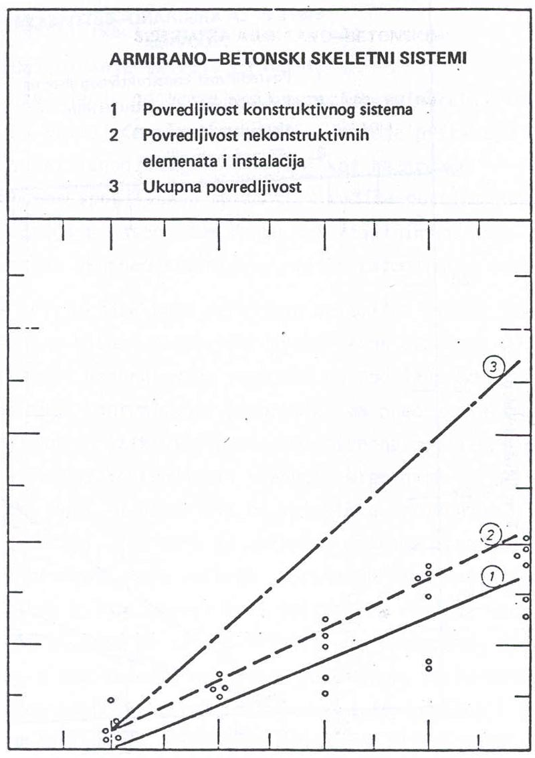
100

80
60

40
40

20

 | Ekvivalentna ubrzanja tla u % g
Povredljivost u % od ukupne površne objekata po konstruktivnom tipu | 100
 | 80
 | 60
 | 60
40

20

 | Ekvivalentna ubrzanja tla u % g

ANEKS 5: kriterijumi ocjene
i povredljivost infrastrukturnih objekAta.

A. Karta magistralnih puteva sa oznakom sekcija

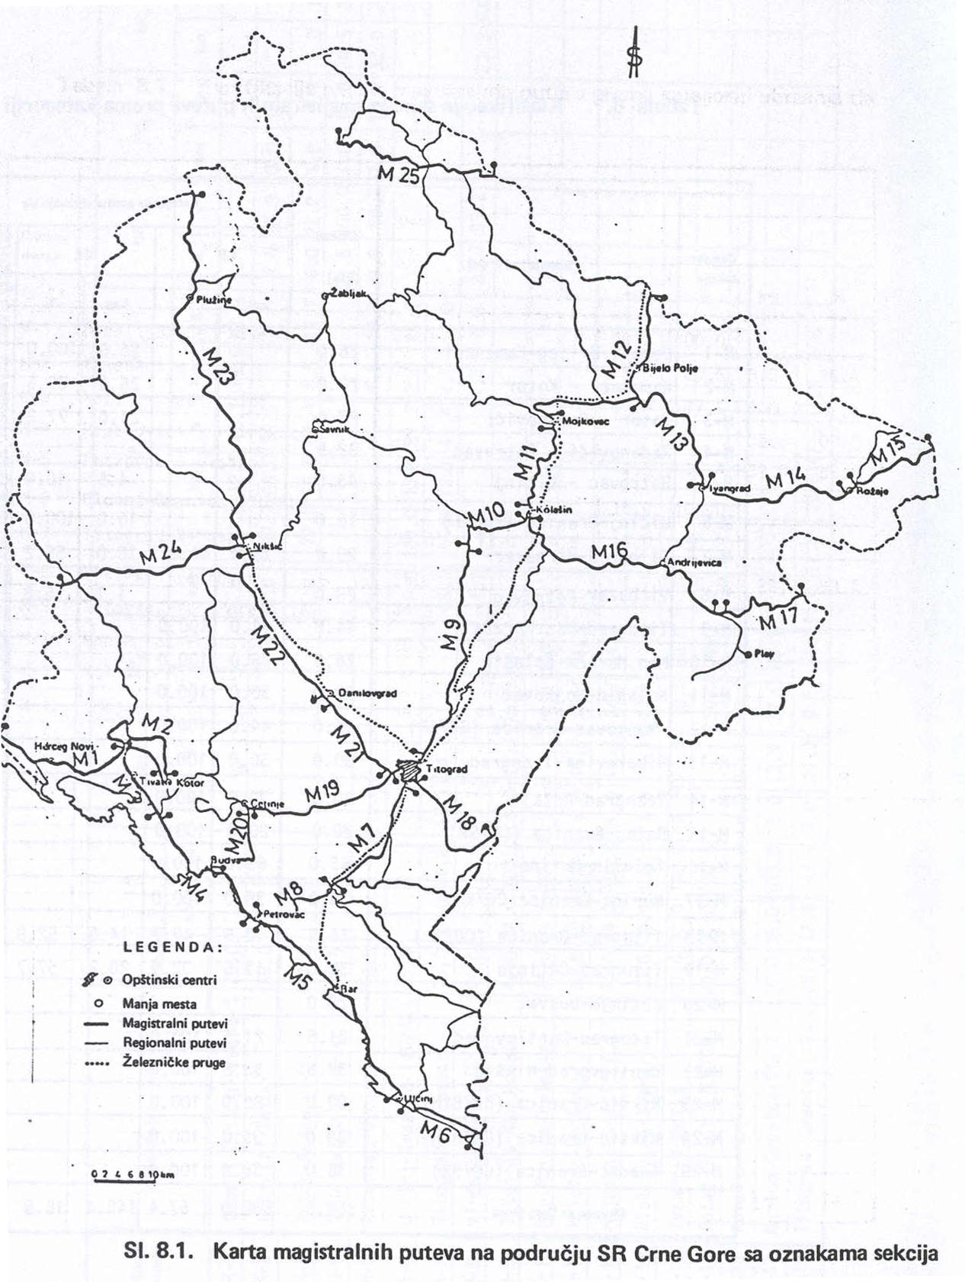
b. Klasifikacija sekcija magistralnih puteva prema kategoriji ubrzanja tla

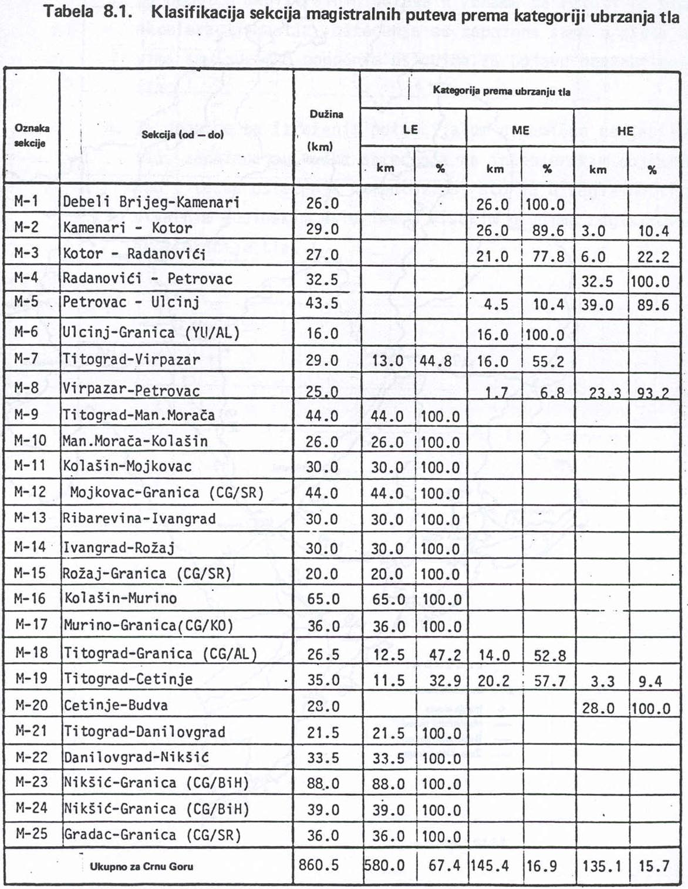

- prikaz sekcija magistralnih puteva prema Klasifikaciji potencijala dinamičke nestabilnosti od dogođenog zemljotresa 15 aprila 1979 godine

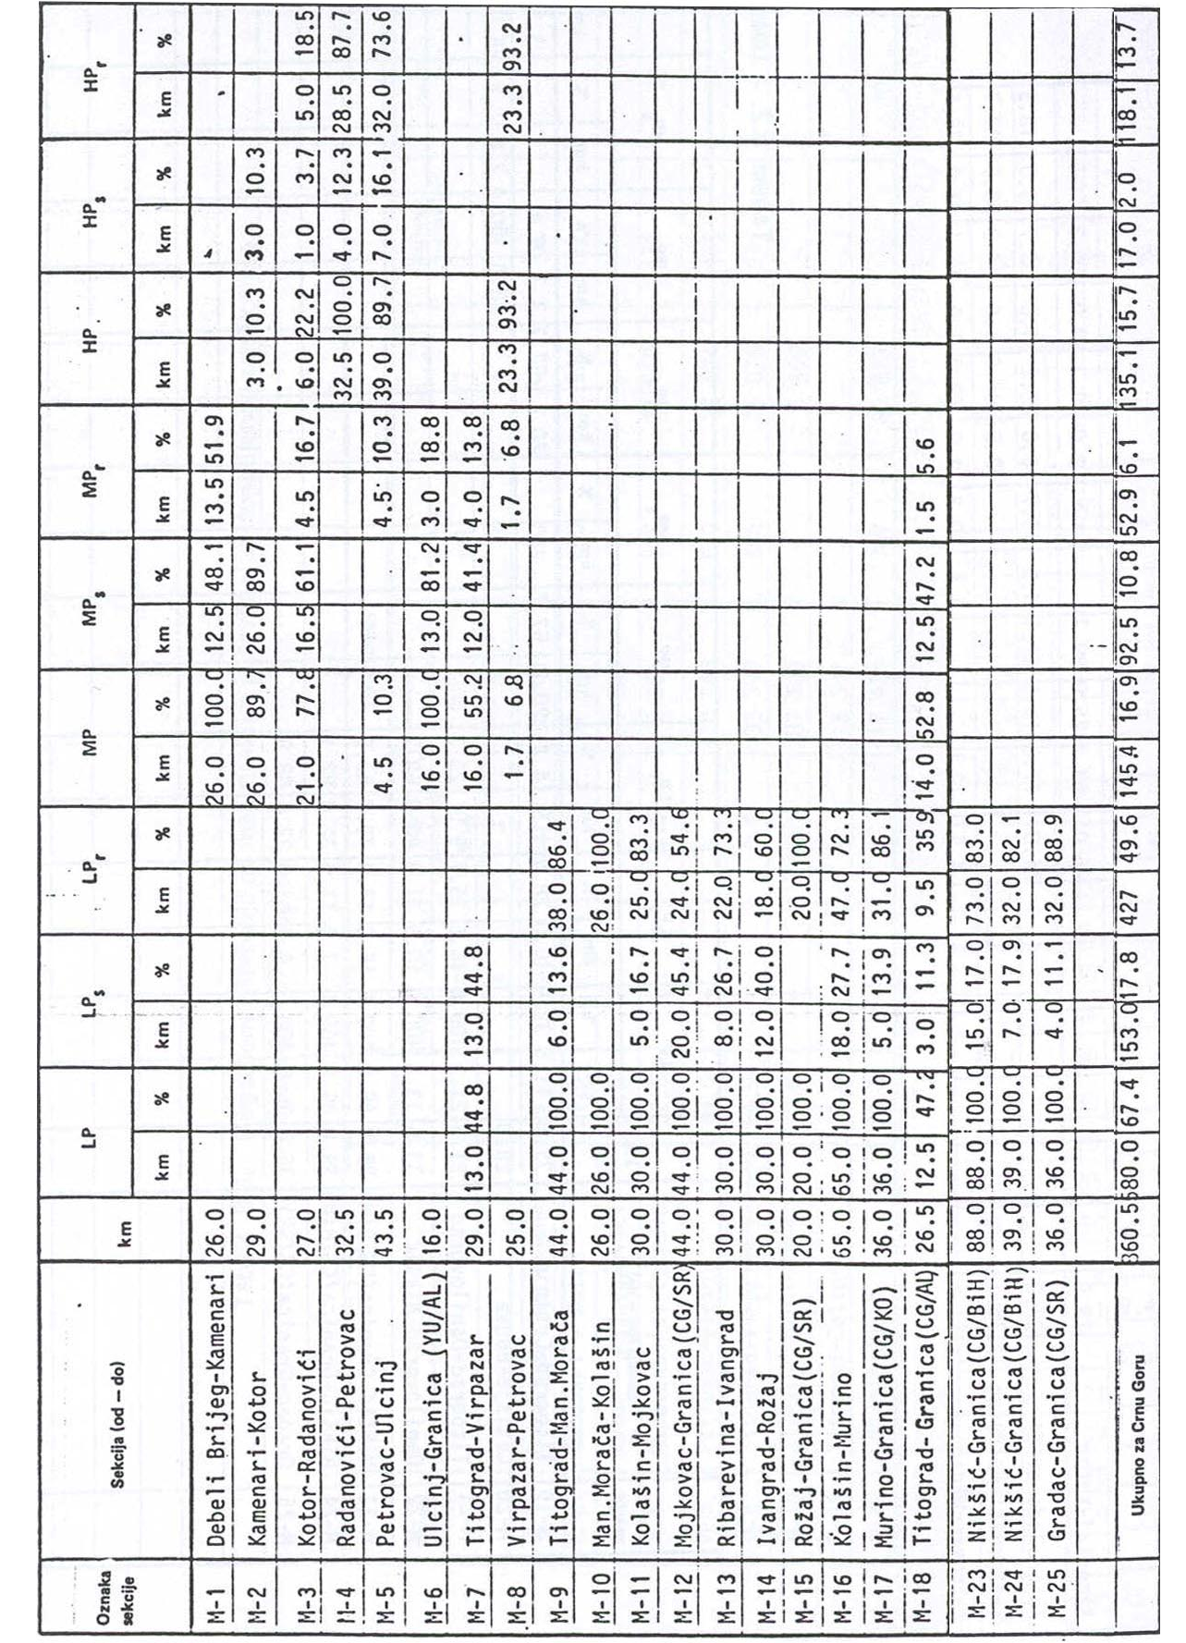
- dogođena oštećenja na magistralnim putevima od dogođenog zemljotresa 15 aprila 1979 godine

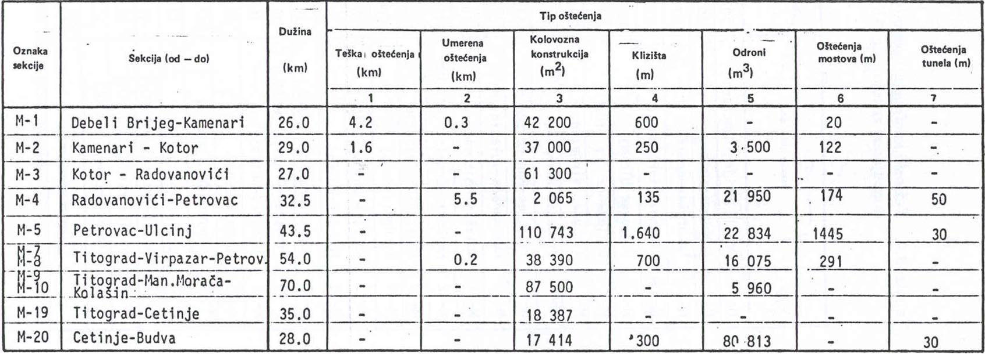

- karta magistralnih puteva sa težinskim koeficijentima dogođenih šteta C_{T} po sekcijama

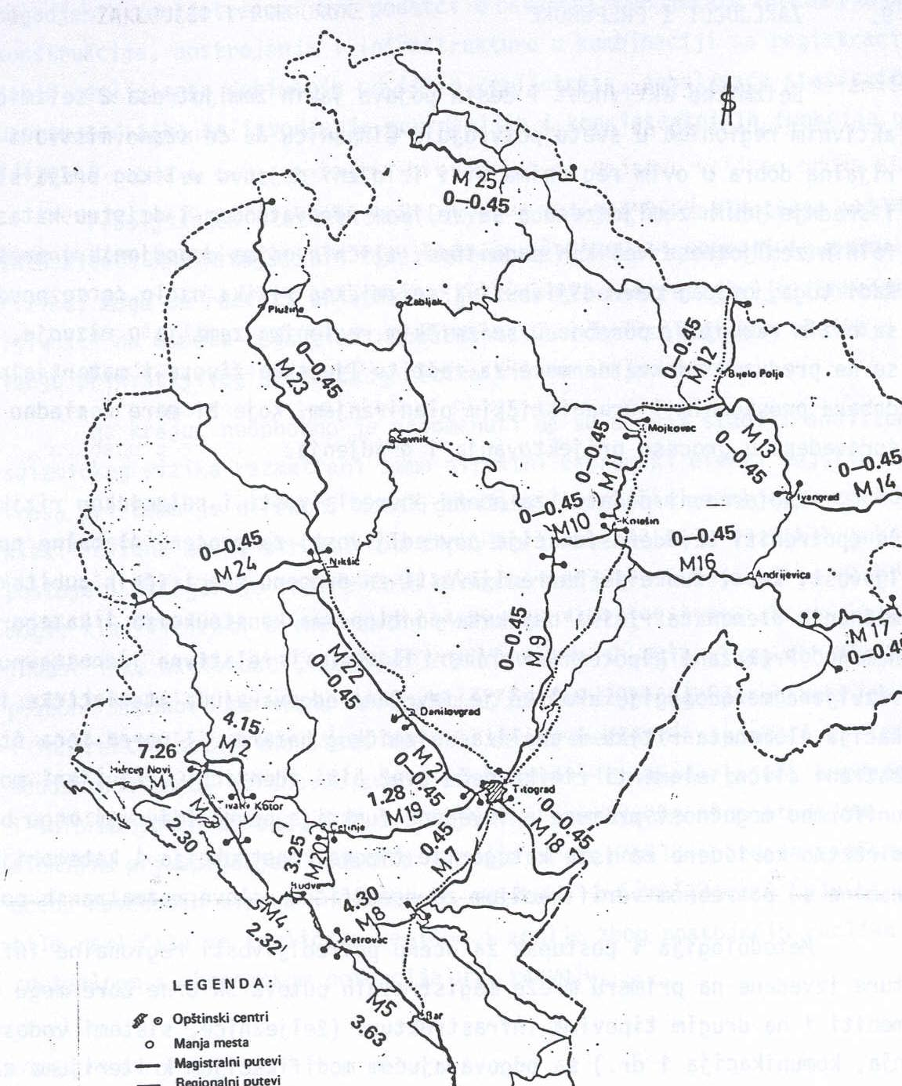

- težinski koeficijent c^{t}₂₀₀ očekivane povredljivosti po sekcijama željezničkih pruga za seizmički hazard sa povratnim periodom 200 godina

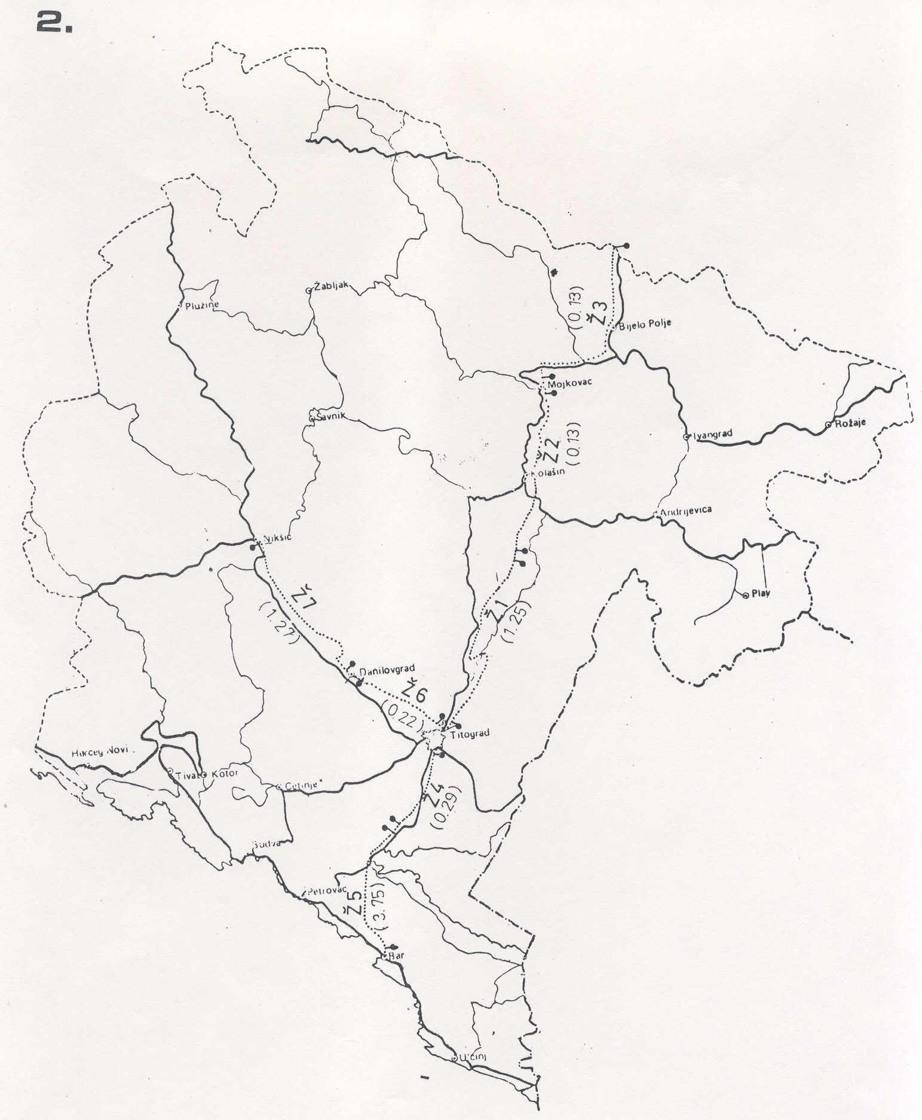

- težinski koeficijent c^{t}₂₀₀ očekivane povredljivosti po sekcijama magistralnih puteva za seizmički hazard sa povratnim periodom 200 godina

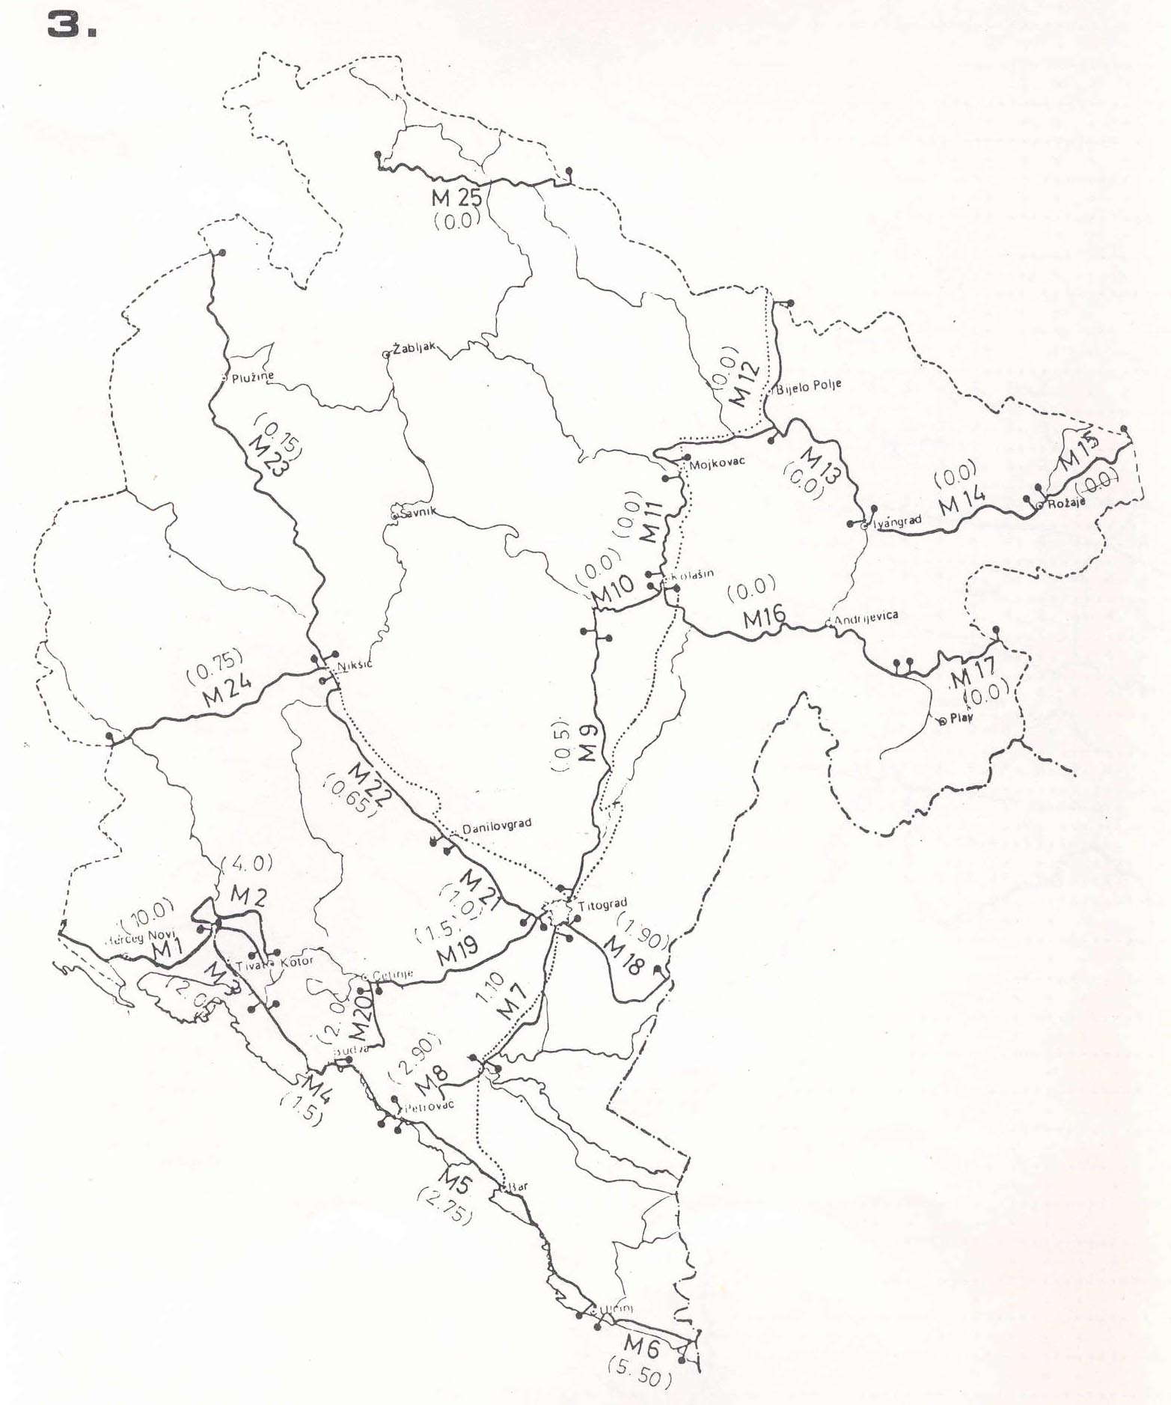

- težinski koeficijent c^{t}₂₀₀ očekivane povredljivosti po sekcijama regionalnih puteva za seizmički hazard sa povratnim periodom 200 godina
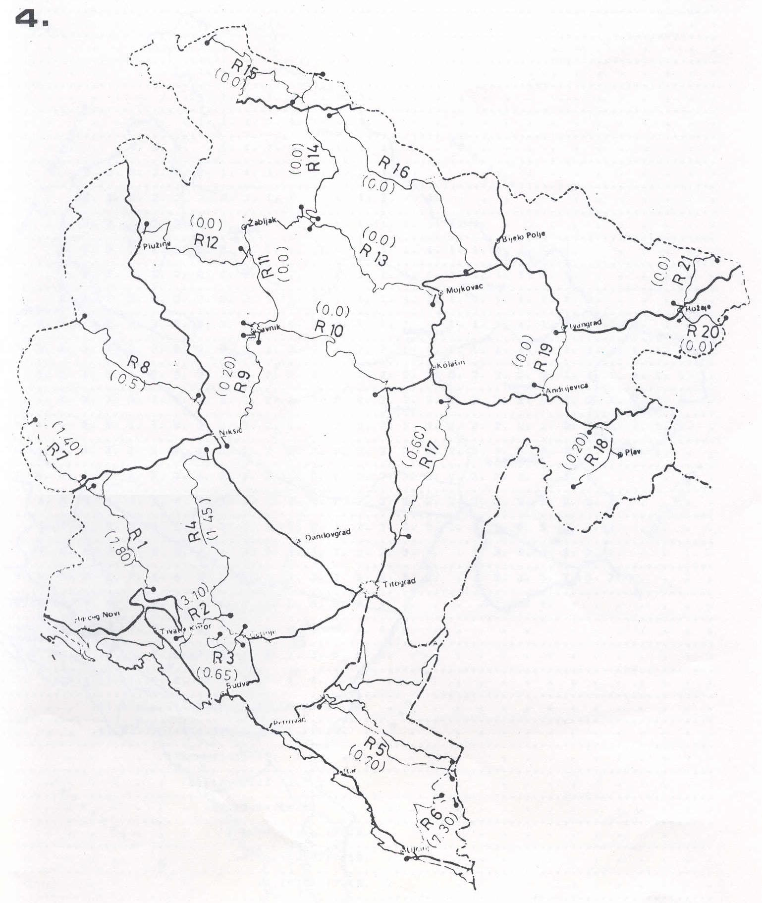
3. ZAKLJUČCI
- Da bi se posljedice po ljude i materijalna dobra od pojave zemljotresa umanjile potrebno je preduzeti preventivne mjere koje će se provoditi kroz prostorne i urbanističke planove opština. Pored toga potrebno je primjenjivati odgovarajuće zakone i propise o načinu gradnje stambenih, poslovnih, industrijskih, infrastrukturnih objekata (puteva, željeznica, vodovodne i kanalizacijske mreže, i sl). Uzimajući u obzir konkretne seizmičke uslove područja, lokacije na kojima se grade objekti, i primjenom osnovnih principa zemljotresnog inženjerstva u projektovanju, u velikoj mjeri se može direktno uticati na smanjenje posledica od zemljotresa. Na osnovu postojećeg stanja može se zaključiti da postojeća struktura stambenog fonda i koncentracija zgrada na određenim područjima ne pruža mogućnost primjene zaštite od zemljotresa, osim zgrada građenih savremenim konstruktivnim sastavom u većim jedinicama lokalne samouprave;
- Unapređenje naučne osnove za prostorno i urbano planiranje i opšte planiranje za smanjenje posledica zemljotresa i ublažavanje seizmičkog rizika;
- U slučaju nastanka zemljotresa većih razmjera u opštinama, potrebno je preduzeti odgovarajuće mjere koje se odnose na spašavanje ugroženih i nastradalih ljudi i materijalnih dobara;
- U ovim aktivnostima potrebno je angažovati sve raspoložive snage i sredstva za zaštitu i spašavanje shodno Zakonu o zaštiti i spašavanju;
- S obzirom na to da posledice zemljotresa mogu biti katastrofalne potrebno je kroz planska dokumenta planirati traženje pomoći od susjednih opština, šire zajednice, susjednih zemalja pa i međunarodne zajednice;
- Pripremanje i osposobljavanje adekvatnog informacionog sistema koji mora kvalitetno da obradi informacije o opasnostima i informacije o potrebnim snagama i načinu njihove koordinacije i rada u procesu zaštite i spašavanja, kao i obavještavanje ugroženog stanovništva o pojavi određene vrste opasnosti;
- S ciljem preventivne zaštite ljudi i materijalnih dobara od ove vrste prirodne nesreće, potrebno je izraditi karte (epicentara zemljotresa, seizmičkog rizika, maksimalnih intenziteta itd), seizmoloških, seizmo-tektonskih i drugih, potrebnih za prostorno planiranje i seizmičko projektovanje i građenje;

GLAVA II

DOKUMENTA
NACIONALNOG PLANA ZA ZAŠTITU OD ZEMLJOTRESA

- Mjere smanjenja seizmičkog rizika
Mjere smanjenja seizmičkog rizika predstavljaju organizovane radnje i postupke koje pripremaju i sprovode državni organi, organi državne uprave , jedinice lokalne samouprave, privredna društva, preduzetnici i druga pravna i fizička lica, u cilju sprovođenja adekvatnih aktivnosti prije zemljotresa (preventivne mjere), nakon zemljotresa - u toku spašavanja (urgentne i kratkoročne – operativne mjere), kao i tokom otklanjanja posljedica nakon zemljotresa (dugoročne – sanacione mjere).
1.1 Mjere preventivne zaštite
Mjere i studije smanjenja seizmičkog rizika koje se donose prije zemljotresa u seizmički aktivnim područjima imaju za cilj:

- pružanje odgovarajućih informacija o veličini moguće katastrofe u smislu broja upotrebljivih, oštećenih i srušenih objekata, kao i objekata potencijalno opasnih za stanovanje – zbog neposredne zaštite ljudskih života, obezbjeđenja smještaja stanovništva i održavanja osnovnih životnih aktivnosti u pogođenom području;
- unapređenje naučne osnove za prostorno i urbano planiranje i opšte planiranje za smanjenje posljedica zemljotresa i ublažavanje seizmičkog rizika;
- obezbjeđivanje podataka za planiranje i organizaciju sistema zaštite i spašavanja i usavršavanje planova za spasilačke operacije poslije zemljotresnih katastrofa, obučavanje osoblja i organizovanja zaliha i potrebne pomoći;
- obezbjeđivanje baze podataka za ravnomjernu procjenu ekonomskih troškova programa sanacije i procjenu efikasne pomoći u obnovi i razvoju područja za koja se očekuje da će u budućnosti biti pogođena zemljotresom.

Mjere koje treba preduzeti u seizmički aktivnim područjima prije pojave zemljotresa uključuju:
- izradu Studije o seizmičnosti područja uzevši u obzir sve istorijske i instrumentalne podatke o zemljotresima koji su se dogodili;
- razradu neotektonske mape sa procjenom dinamike neotektonskih procesa;
- razradu seizmotektonske mape;
- razradu mapa seizmičkog hazarda područja za različite nivoe prihvatljivog seizmičkog rizika za potrebe planiranja, projektovanja i izgradnje;
- prostorno planiranje seizmičkih područja zasnovano na procjeni štete i studijama o povredljivosti objekata u zemljotresu, pri čemu mjere smanjenja seizmičkog rizika u okviru prostornog planiranja podrazumijevaju sprovođenje urbanističko - građevinskih mjera, i to:
- pripremu osnovnih karata, od kojih su najvažnije one kojima se definiše podobnost zemljišta za gradnju - sa stanovišta seizmičkog hazarda, hazarda pojave likvifakcije, uvećanja efekata zemljotresa u uslovima lokalnog tla i dr.,
- adekvatna istraživanja (elaborat geološkog sastava terena radi utvrdjivanja nosivosti tla i postojanja ili sprečavanja pojave klizišta, elaborat o praćenju nivoa podzemnih voda itd.);
- ocjenu očekivane povredljivosti i nivoa prihvatljivog seizmičkog rizika u odnosu na prethodno definisane zahtjeve i mjere zaštite;
- izradu tehničke građevinske normative, instrukcija i priručnika za aseizmičko projektovanje i gradnju različitih tipova građevinskih objekata;
- razradu kodova, instrukcija i priručnika za aseizmičku izradu planova i izgradnju različitih vrsta građevina;
- izradu karata seizmičke mikrorejonizacije za značajna urbana područja;
- izradu studija za planiranje, projektovanje i gradnju građevinskih objekata koji su od vitalnog značaja i čije funkcionisanje u uslovima nakon zemljotresa mora da bude očuvano;
- donošenje zakona i propisa koji definišu potrebne mjere odgovora u uslovima nastanka zemljotresa velikih razmjera;
- razvijanje i instalaciju mreže akcelerografa;
- unapređenje mreže seizmoloških stanica sa telemetrijskim i kompjuterizovanim sistemima za brzo prikupljanje i analizu podataka o zemljotresima;
- planiranje evakuacije i zbrinjavanja stanovništva;
- popis i katalogizacija kulturnih dobara i
- edukaciju stanovništva i druge mjere.

1.2 Mjere smanjenja seizmičkog rizika koje se sprovode nakon zemljotresa u toku faze spašavanja (operativne) obuhvataju:

- urgentne mjere neposredne zaštite ljudi i materijalnih dobara koji su ugroženi zemljotresom, kao i hitne mjere oporavka vitalnih funkcija sistema (vodosnabdijevanje, transport, snabdijevanje električnom energijom, funkcionisanje zdravstvenog sistema i sl.) i
- kratkoročne mjere prikupljanja podataka koji kasnije mogu biti od značaja za planiranje dugoročnih mjera oporavka.

1.2.1 Urgentne mjere spašavanja i neposrednog odgovora na zemljotres ogledaju se u:
  - aktiviranju Koordinacionog tima za zaštitu i spašavanje, Operativnog štaba za zaštitu i spašavanje, kao i opštinskih i preduzetnih timova za za zaštitu i spašavanje;
  - informisanju stanovništva i sprečavanju panike;
  - neposrednom učešću odgovarajućih službi zaštite i spašavanja u sprovođenju mjera zaštite i spašavanja;
  - urgentnom spašavanju ljudi pod ruševinama;
  - zaštiti i spašavanju od požara i gašenju požara;
  - zaštiti i spašavanju od poplava;
  - pružanju prve medicinske pomoći;
  - organizovanju prihvatnih centara za stanovništvo;
  - evakuisanju stanovništva iz gusto naseljenih područja ili sa potencijalno opasnih lokacija;
  - obezbjeđivanju privremenog smještaja za ugroženo stanovništvo (šatorska naselja - prikolice);
  - zaštiti i spašavanju životinja i proizvoda životinjskog porijekla;
  - zaštiti i spašavanju biljaka i proizvoda biljnog porijekla;
  - radiološkoj, hemijskoj i biološkoj zaštiti;
  - organizovanju centara za snabdijevanje hranom i vodom, kao i organizovanju drugih urgentnih aktivnosti;
- organizovanju prikupljanja i raspodjele pomoći nastradalom stanovništvu;
  - uklanjanju ruševina i zgrada ili njihovih djelova koji su skloni padu i mogu predstavljati direktnu opasnost u naknadnim udarima zemljotresa;
  - neophodnoj popravci objekata infrastrukture i
  - stvaranju uslova za brzu intervenciju učesnika u zaštiti i spašavanju i sprečavanju krađa i drugih nedozvoljenih radnji u zemljotresom pogođenom području.

1.2.2 Kratkoročne mjere i studije na smanjenju posljedica zemljotresa su:

  - klasifikacija zgrada, konstrukcija, lokalne i regionalne infrastrukturne mreže prema upotrebljivosti i nivou opaženih oštećenja primjenom jedinstvene metodologije za klasifikaciju oštećenja;
  - uspostavljanje privremenih mreža seizmografa i akcelerografa sa ciljem registrovanja i proučavanja seizmičke aktivnosti nakon zemljotresa, kao i nakon jakih naknadnih udara;
  - procesuiranje dobijenih zapisa zemljotresa (na seizmografima i akcelerografima ) sa ciljem ustanovljavanja projektnih kriterijuma za sanaciju i ojačanje zgrada oštećenih u zemljotresu.

Treba napomenuti da se procjena oštećenja na postradalom području mora sprovoditi po jedinstvenoj, sistematičnoj i brzoj proceduri koja treba da omogući lokalnim i državnim vlastima da donose ekonomski opravdane mjere konsekventno jednake za cijelu ugroženu teritoriju.

1.3 Mjere za fazu otklanjanja posljedica – dugoročne sanacione mjere

Ove mjere obuhvataju:

- informisanje stanovništva;
- uređenje zona za smještaj ugroženog stanovništva (izgradnja montažnih naselja - postavljanje kontejnera),
- procjenu šteta nastalih u zemljotresu, planiranje finansijskih i pravnih akcija za smanjenje posljedica zemljotresa;
- organizovanje prikupljanja i raspodjele pomoći nastradalom stanovništvu;
- studije rasprostranjenosti efekata zemljotresa i distribucije oštećenja;
- izmještanje i smještaj materijalnih i kulturnih dobara;
- sprovođenje zdravstvenih, veterinarskih i higijensko - epidemioloških mjera zaštite i sprovođenje drugih aktivnosti i mjera kojima se ublažavaju ili otklanjaju neposredne posljedice izazvane zemljotresom;
- definisanje zahtjeva i instrukcija za saniranje oštećenih zgrada i konstrukcija;
- ponovno razmatranje i ocjenu postojećih prostornih i urbanističkih planova u odnosu na uočenu distrubuciju efekata zemljotresa;
- urbanističko planiranje novih naselja sa svim potrebnim sadržajima na osnovu neposrednih potreba, procjene fonda zgrada sigurnih za stanovanje i budućeg planiranog razvoja urbanih sredina;
- konačno rušenje teško oštećenih objekata čija snacija nije isplativa, paralelno sa terenskim istraživanjima koja se odnose na ojačanje i sanaciju;
- prikupljanje podataka i utvrđivanje obima posljedica nastalih od djelovanja zemljotresa;
- stvaranje uslova za normalizovanje života ljudi i rada na ugroženom području;
- angažovanje stručnih ekipa zdravstvene, veterinarske, komunalne i drugih službi za sprovođenje asanacije;
- preduzimanje drugih aktivnosti i mjera na sprečavanju djelovanja nastalih posljedica od zemljotresa.

- Operativne jedinice ( ljudski i materijalni resursi )
Operativne jedinice koje se angažuju na zaštiti i spašavanju od zemljotresa su:
- opštinske službe za zaštitu i spašavanje;
- specijalističke jedinice;
- jedinice civilne zaštite;
- jedinice za zaštitu i spašavanje privrednih društava, drugih pravnih lica i preduzetnika (preduzetne jedinice);
- jedinica za gašenje požara iz vazduha (avio - helikopterska jedinica);
- dobrovoljne jedinice.

Pregled ljudskih i materijalnih resursa operativnih jedinica dat je u Prilogu broj 1.

- Državni organi, organi državne uprave, jedinice lokalne samouprave, privredna društva, preduzetnici i druga pravna i fizička lica ( ljudski i materijalni resursi )
Pod državnim organima, organima državne uprave, jedinicama lokalne samouprave, privrednim društvima, preduzetnicima i drugim pravnim i fizičkim licima u smislu sprovođenja ovog plana, podrazumijevaju se subjekti koji su opremljeni i osposobljeni za zaštitu i spašavanje od zemljotresa. To su, prije svega:
- Ministarstvo unutrašnjih poslova;
- Ministarstvo zdravlja,
- Ministarstvo rada i socijalnog staranja;
- Ministarstvo vanjskih poslova;
- Ministarstvo finansija;
- Ministarstvo odbrane;
- Ministarstvo saobraćaja i pomorstva;
- Ministarstvo održivog razvoja i turizma,
- Ministarstvo poljoprivrede i ruralnog razvoja;
- Ministarstvo ekonomije;
- Ministarstvo prosvjete
- Ministarstvo nauke;
- Ministarstvo kulture;
- Ministarstvo sporta;
- Ministarstvo javne uprave;
- Ministarstvo bez portfelja;
- Zavod za hidrometeorologiju i seizmologiju;
- Agencija za zaštitu životne sredine;
- Centar za ekotoksikološka ispitivanja;
- Vojska Crne Gore;
- Uprava Policije;
- Uprava za nekretnine;
- Uprava carina;
- Uprava pomorske sigurnosti;
- Lučka uprava;
- Uprava za zaštitu kulturnih dobara;
- Uprava za šume;
- Uprava za vode;
- Uprava za bezbjednost hrane, veterinu i fitosanitarne poslove;
- Direkcija javnih radova;
- Direkcija za saobraćaj;
- Direkcija za željeznice;
- Zajednica opština i jedinice lokalne samouprave;
- privredna društva, preduzetnici i druga pravna i fizička lica koji formiraju preduzetne jedinice za zaštitu i spašavanje od zemljotresa.

Pregled ljudskih i materijalnih resursa državnih organa i organizacija, privrednih društava, drugih pravnih lica i preduzetnika i organa lokalne samouprave dat je u Prilogu broj 2.

- Mobilizacija, rukovođenje i koordinacija pri akcijama zaštite i spašavanja od zemljotresa

Pozivanje, mobilizacija i aktiviranje operativnih jedinica koje obrazuje Ministarstvo, kao i drugih operativnih jedinica u situacijama kada ih angažuje Ministarstvo, vrši OKC 112 putem standardnih operativnih procedura, preko mrežne mobilne grupe za vanredne situacije.
Pozivanje i mobilizacija operativnih jedinica vrši se i pismenim putem preko odgovarajućeg poziva.
U slučaju opšte mobilizacije, pripadnici operativnih jedinica dužni su da se odazovu na poziv upućen preko sredstava javnog informisanja.
Kada nadležni organ proglasi vanredno stanje na određenom području zbog nastanka zemljotresa, aktiviraju se organi rukovođenja akcijama zaštite i spašavanja na ugroženom području.
Zaštitom i spašavanjem na području opštine rukovodi opštinski tim za zaštitu i spašavanje, koji se formira u opštini. U sastavu opštinskog tima je i predstavnik područne jedinice Ministarstva unutrašnjih poslova – Direktorata za vanredne situacije (Prilog broj 3).
Kada su u akcijama zaštite i spašavanja na području opštine angažovane operativne jedinice koje obrazuje Ministarstvo ili su operativne jedinice angažovane na zahtjev Ministarstva, koordinaciju i rukovođenje subjekata učesnika zaštite i spašavanja vrši Ministarstvo unutrašnjih poslova– Direktorat za vanredne situacije.
Koordinaciju i rukovođenje aktivnostima zaštite i spašavanja u slučaju proglašenja vanrednog stanja jedne ili više opština vrši Koordinacioni tim za zaštitu i spašavanje (Prilog broj 3).
Pozivanje i aktiviranje članova Koordinacionog tima vrši se putem Operativnog komunikacionog centra 112.
Organizaciona šema djelovanja koja definiše način koordinacije i rukovođenja materijalnim i ljudskim resursima u Crnoj Gori u slučaju nastanka zemljotresa, data je u Prilogu broj 4.

- Međuopštinska i međunarodna saradnja
Ukoliko raspoložive snage koje je na umanjenju posljedica od zemljotresa angažovala lokalna samouprava nijesu dovoljne, na predlog komandira službe, Ministarstvo može angažovati službe zaštite susjednih i ostalih opština u Crnoj Gori.
Odluku o traženju pomoći od drugih država u slučaju nastanka vanrednog stanja donosi Ministarstvo, shodno bilateralnim i drugim sporazumima o medjunarodnoj saradnji u slučajevima nastanka prirodnih, tehničko-tehnoloških i drugih civilizacijskih katastrofa, kao i ustaljenoj proceduri kada se pomoć traži od organa pri EU, UN i dr (Prilog broj 5).

- Informisanje građana i javnosti
Ministarstvo unutrašnjih poslova – Direktorat za vanredne situacije, preko operativnog komunikacionog centra ( OKC 112), prima informaciju o nastanku zemljotresa od Seizmološkog zavoda i putem sredstava veze, primjenom standardnih operativnih procedura, obavještava nadležne organe i druge učesnike u zaštiti i spašavanju.
Za informisanje javnosti o nastanku zemljotresa na području opštine, kao i posljedicama po ljude, materijalna i kulturna dobra i životnu sredinu nadležna je opština, a podatke prikuplja preko OKC 112 od opštinskih službi i organa koji su neposredno angažovani u aktivnostima za zaštitu i spašavanje od zemljotresa.
Službena saopštenja o nastupanju vanrednog stanja, njegovom obimu i aktivnostima i mjerama koje je potrebno preduzeti u akcijama zaštite i spašavanja od zemljotresa daje Ministarstvo unutrašnjih poslova–Direktorat za vanredne situacije..

- Način održavanja reda i bezbjednosti prilikom intervencija
Mjere održavanja reda i bezbjednosti prilikom spovođenja aktivnosti u cilju umanjenja posljedica od zemljotresa vrši Uprava Policije.

- Finansijska sredstva za sprovođenje planova
Finansijska sredstva za sprovođenje Nacionalnog plana zaštite i spašavanja od zemljotresa obezbjeđuju se budžetom Crne Gore, budžetom ministarstava, budžetom opština, sredstvima privrednih društva, preduzetnika i drugih pravnih i fizičkih lica.
Finansijska sredstva za sprovođenje Nacionalnog plana za zaštitu od zemljotresa iz budžeta Crne Gore, predlaže Ministarstvo unutrašnjih poslova - Direktorat za vanredne situacije.
Finansijska sredstva koja su potrebna za uspostavljanje i održavanje ugovornog odnosa sa specijalističkim jedinicama i jedinicama civilne zaštite planira Ministarstvo unutrašnjih poslova – Direktorat za vanredne situacije.

Izmjenama Zakona o teritoritorijalnoj organizaciji Crne Gore, 2013. godine uspostavljena je opština Petnjica, a zatim 2014. godine i opština Gusinje.
Izvor: Uprava za nekretnine
Izvor: Strategija upravljanja vodama Crne Gore, Ministarstvo poljoprivrede i ruralnog razvoja, Podgorica, 2017. godine.
Izvor: Drugi nacionalni izvještaj Crne Gore o klimatskim promjenama ka Okvirnoj Konvenciji o Klimatskim Promjenama Ujedinjenih Nacija (UNFCCC), Ministarstvo održivog razvoja i turizma, 2014.godina
Izvor: Zavod za hidrometeorologiju i seizmologiju Crne Gore
Isto
Izvor: http://www.nparkovi.me
Izvor: Nacionalna strategija održivog razvoja do 2030. godine, Ministarstvo održivog razvoja i turizma, Podgorica, 2016. godine.
Isto.
izvor: Statistički godišnjak Crne Gore 2017. godine
http://ec.europa.eu/eurostat/statistics-explained/index.php/Enlargement_countries_-_transport_statistics
Izvor: Informacija o stanju tržišta elektronskih komunikacija za maj 2018. godine – fiksna telefonija, Agencija za elektronske komunikacije i poštansku djelatnost
Izvor: Informacija o stanju tržišta elektronskih komunikacija za maj 2018. godine – mobilna telefonija, Agencija za elektronske komunikacije i poštansku djelatnost
Izvor: Informacija o stanju tržišta elektronskih komunikacija za maj 2018. godine – internet, Agencija za elektronske komunikacije i poštansku djelatnost
Izvor: http://www.ekip.me/ ;
Izvor: Strategije ranog i predškolskog vaspitanja i obrazovanja u Crnoj Gori (2016-2020) ,Ministarstvo prosvjete Crne Gore
Ukupan broj ljekara opšte prakse i na specijalizaciji;
Podaci preuzeti Statističkog godišnjaka za 2015. godinu, Instituta za javno zdravlje;
Dio tekst , preuzet iz Nacionalnog programa razvoja sporta u Crnoj Gori, iz 2011.godine.
Izvor: Monstat, Smještajni kapaciteti, avgust 2016. godine;
MCS: Merkali-Kankani-Zibergova (Mercalli-Cancani-Sieberg) skala sa 12 podeoka, približno je numerički ekvivalentna novoj EMS-98 evropskoj makroseizmičkoj skali.
Navedeni povratni periodi izabrani su tako da budu kompatibilni sa (raspoloživim) funkcijama povredljivosti objekata korišćenim u ovoj Studiji. Veliki povratni period od 500 godina upućuje na manje vjerovatan događaj velike jačine, nasuprot više vjerovatnom događaju manje jačine za povratni period od 50 godina.
Površine zona koje obuhvata specifizirani intenzitet zemljotresa u seizmičkoj rejonizaciji, kao i broj stanovnika pojedinih regija procijenjeni su na osnovu podataka popisa iz 2003. godine.
Detaljne seizmičke mikrorejonzacije u Crnoj Gori izrađene su 1982-1984 za 19 urbanih područja i dio su obavezne dokumentacije u prostornom i urbanom planiranju. Važno je uputiti na postojanje karata tzv. seizmičke mikrorejonizacije, urađenih 1984- 1988 na osnovu obimnih terenskih geofizičkih i geoloških istraživanja za urbana područja svih opština u Crnoj Gori. Ove karte (razmjere 1: 5.000 ili 1:10.000) kao i prateći elaborati obuhvataju vrlo kompleksan sadržaj - detaljne elemente seizmičke mikrorejonizacije, kao i elemente podobnosti terena za izgradnju objekata.

